GFOS Innovationsaward 2019

TaskSplitter
von Henry Herröder, Mert Özkaradeniz, Robin Sauerborn
Heinz-Nixdorf Berufskolleg, BG17A und BG17B (12. Klasse)



Dokumentation

Thema: Entwicklung einer webbasierten Aufgabenverwaltung auf Java-Enterprise-Basis

Inhaltsverzeichnis
0 Einleitung 6
0.1 Aufgabenstellung 6
0.2 Pflichttermin 1 7
0.3 Pflichttermin 2 7
0.4 Zurechtfinden in der Dokumentation 7
1 Benutzte Anwendungen 8
1.1 Fertigstellung 8
1.1.1 NetBeans IDE 8
1.1.2 Java JDK 8
1.1.3 Docker 9
1.1.4 Dropbox 9
1.2 Planung 9
1.2.1 Microsoft Access 9
1.2.2 Google Chrome 9
1.3 Dokumentation 9
1.3.1 Microsoft Word 9
2 Aufbau des Projekts 10
2.1 Aufgabenverteilung 10
2.2 Planung 10
3 Durchführung 11
3.1 Ziel Bestimmungen 11
3.1.1 Musskriterien 11
3.1.2 Wunschkriterien 11
3.1.3 Abgrenzungskriterien 11
3.2 Einsatz 11
3.2.1 Anwendungsgeräte 12
3.2.2 Zielgruppen 12
3.3 Funktionale Anforderungen 12
3.4 Datenstruktur 12
3.4.1 Datenbank Klassen 14
3.4.2 Utility Klassen 15
3.4.3 MainBean, LoginBean und RegistrationBean 15
3.4.4 UserBean, UserDataBean und UserBean Utility 16
3.5 Datenstruktur – Webseite 17
3.6 Benutzeroberfläche 17
3.6.1 Registrierung 18
3.6.2 Login 18
3.6.3 Gruppen 19
3.6.4 Dashboard 19
3.6.5 Profil 20
3.6.6 Gruppenmanagement 20
3.6.7 Projekte 21
3.6.8 Aufgaben 22
3.6.9 Rangliste 22
4 Umsetzung 23
4.1 Registrierung 23
4.1.1 Falsche Eingaben 24
4.1.2 Doppelte E-Mail-Adressen 25
4.1.3 Benutzerfreundlichkeit 25
4.1.4 Sicherheit 26
4.2 Login 26
4.2.1 Falsche Eingaben 27
4.2.2 Sicherheit 27
4.2.3 Gespeicherte Account Daten 27
4.3 Rechte 28
4.4 Logout 28
4.4.1 Sicherheit 28
4.5 WorkGroup 29
4.5.1 Erstellen 29
4.5.2 Beitreten 30
4.6 Dashboard 31
4.7 Profil 31
4.7.1 Ändern vom Vor- und Nachnamen und der E-Mail-Adresse 32
4.7.2 Passwort Veränderung 33
4.7.3 Verlassen der Gruppe 34
4.8 Gruppenmanagement 35
4.8.1 Gruppenansicht – Arbeiter 35
4.8.2 Gruppenansicht – Admin 36
4.8.3 Teams erstellen – Admin, Gruppenleiter 37
4.8.4 SMTP Einstellungen ändern – Admin 37
4.8.5 Annehmen / Ablehnen neuer Nutzer – Admin 38
4.9 Projekte 38
4.9.1 Arbeiter 38
4.9.2 Projektmanager, Gruppenmanager und Admins 39
4.10 Aufgaben 41
4.11 Rangliste 42
5 Datenbank Struktur 43
5.1 Erklärung und Begründung der Datenbankstruktur: 43
6 Manual 46
6.1 Wichtige Informationen 46
6.2 Registrierung 46
6.2.1 Mögliche Eingabe Fehler 46
6.2.2 Muster für eine Erfolgreiche Eingabe 47
6.2.3 Passwort Speicherung 47
6.3 Login 48
6.3.1 Falsche Eingabe 49
6.3.2 Noch keinen Account? 49
6.4 Rechte 49
6.3.1 Arbeiter 50
6.3.2 Projektmanager (In allen Projekten gültig) 50
6.3.3 Gruppenmanager 51
6.3.4 Admin (Administrator) 51
6.4 Logout 51
6.5 Gruppen 52
6.5.1 Erstellen 52
6.5.2 Beitreten 53
6.6 Dashboard 54
6.7 Profil 54
6.8 Gruppenmanagement 56
6.8.1 Arbeiter Sicht 56
6.8.2 Admin Sicht 57
6.9 Projekte 59
6.9.1 Arbeiter 59
6.9.2 Projektmanager, Gruppenmanager und Admins 59
6.10 Aufgaben 62
6.11 Rangliste 63
7 Installation 64
8 Anhang 65
8.1 Fazit 65
8.2 Quellen 65

0 Einleitung
Die Aufgabenstellung war es ein Aufgaben Verteilungssystem zu Entwickeln. Es war gefordert, dass eine webbasierte Applikation auf Java-Enterprise-Basis entwickelt wurde.
Wir sind, wie in den Teilnahmebedingungen gefordert, alle Schüler der Sekundarstufe II aus Essen. Unser Team bestand aus 3 Personen (Für die Verteilung der Aufgaben siehe Kapitel 2.1). Alle dieser Personen gewannen durch das „Java-Summercamp for Beginners“ und das „Java Summercamp for Young Professionals“ ein erweitertes Wissen über die Materie.
Für Fragen zum Thema Informatik wurden wir geleitet von Herrn Schmidt, unserm Informatik Lehrer vom Heinz-Nixdorf Berufskolleg. Er half uns besonders Antworten auf Technische Fragen wie der Einrichtung des SMTP Servers zu helfen. Herr Schmidt ist auch der Lehrer, den wir uns Ausgesucht haben, um unserer Leitender Lehrer generell zu sein.
Unser Organisatorischer Leiter war Herr Böcker. Er informierte uns netter Weise über Pflicht Termine und half uns bei der Anmeldung und bei der Einverständnis Erklärung.
Wir bedanken uns bei Herr Ganser der stehts bemüht war uns zu helfen und sich sehr für unseren Entwicklungsstand informiert hat.

Aufgabenstellung
Die Aufgabenstellung war von der GFOS vorgegeben. Das Programm muss essenziell folgendes können:
- Benutzer Registrierung und Login
- Benutzer Verwaltung
- Aufgaben Zuweisung
- Aufgaben Management
- Email Versand
Eine Ausführliche Auflistung der Kriterien finden Sie unter Kapitel 3.1 mit Aufgelisteten Muss-, Wunsch- und Abgrenzungskriterien.
Quelle: https://www.gfos.com/fileadmin/user_upload/Innovationsaward/2019/Aufgaben/GFOS_Innovationsaward_2019_Aufgabe_Informatik.pdf
Erlaubte Technologien:
- Java Enterprise Edition
hier wurde uns laut der PDF GlassFish empfohlen, wurde aber später geändert (Siehe Kapitel 0.2 Pflichttermin 1)
- Wir hatten die Wahl zwischen JavaScript, HTML, CSS.
Wir haben uns aber auf HTML (XHTML) und CSS beschränkt
- MySQL oder Java DB standen uns zur Verfügung.
Wir nahmen MySQL da wir damit schon sehr vertraut gewesen sind, dank des Java Summercamps.
- Wir waren dazu verpflichtet unser Projekt in Docker zu immigrieren.
Dies ist erfolgreich gelungen wie in Kapitel 4 beschrieben.

0.2 Pflichttermin 1
Wir wurden beim Pflichttermin 1 am Mittwoch, den 27.2.19 in der Zeit von 16-17h bei der GFOS mit einigen Materialien versorgt. Außerdem wurden gestellte Fragen von 2 Mitarbeitern der GFOS kompetent beantwortet.
In den Materialien wurde uns Empfohlen den Application Server von GlassFish auf Wildfly zu wechseln, da das GlassFish Image deprecated ist. Dies wiederspricht zwar der ursprünglichen Aufgabenstellung, aber da diese Information von der GFOS persönlich halten wir uns dran.
Zur Hilfe wurden uns Materialien mitgegeben, die uns bei der Migration unterstützen sollten und haben.

0.3 Pflichttermin 2
Der Pflichttermin 2 fand am Montag, den 25. März 2019 ab 16h bei der GFOS statt.
Es wurde eine weitere Frage Runde gehalten, in der wir uns über mögliche Lösungen zu aufgetretenen Problemen Hilfe verschafft haben.
Zusätzlich wurden wir darüber informiert, dass der Abgabe Termin vom 29.03.2019 auf den 31.03.2019 verschoben wurde.

0.4 Zurechtfinden in der Dokumentation
Um sich in der Dokumentation Optimal zurechtzufinden ist es wichtig diese Übersicht zu haben, um die Kapitel Thematisch abzugrenzen.
Kapitel | Thema
0 | Informationen vor der Entwicklung (Randinformationen)
1
2
3 | Funktionsweise auf Software Ebene
4
5 | Funktionsweise auf Datenbank Ebene
6 | Funktionsweise auf Benutzer Ebene (Manual)
7 | Installation Guide
8 | Anhang

1 Benutzte Anwendungen
Für die Entwicklung unseres Programms verwendeten Anwendungen waren:
Fertigstellung:
- NetBeans IDE 8.2 (Java EE Version)
- Java JDK 1.8.0 111
- Docker
  - Wildfly Image Application Server
  - MySQL Image SQL Schnittstelle
  - FakeSmtpServer Erhalten von E-Mails
- Dropbox Für die Synchronisation unseres Projektes
Planung:
- Microsoft Access* Zur Visualisierung der Datenstruktur
- Google Chrome Testen unserer Web Applikation
  - Website: www.draw.io UML Diagramme
Dokumentation:
- Microsoft Word* Dokumentation
Wir benutzten für die Entwicklung alle Windows 10 als Betriebssystem. Die Verwendung derselben Software Version bei allen Teilnehmern wurde sichergestellt.
* Kostenpflichtiges Programm. Beinhaltet im Bildungspacket des Heinz-Nixdorf Berufskollegs.

1.1 Fertigstellung
Die Programme die für die eigentliche Entwicklung der Applikation notwendig waren.

1.1.1 NetBeans IDE
Entwicklung des Quellcodes
NetBeans wurde als unsere Entwicklungsumgebung verwendet. Das Projekt, das wir erstellen mussten, war eine Webapplikation:
File New Project Web Web Application
Jede Person des Teams benutzte die gleiche Version während des Projektes, zusätzlich wurden Updates, die während der Entwicklungszeit veröffentlicht wurden, nicht installiert. Dies wurde vereinbart, um sicherzustellen, dass keine Ungereimtheiten während der Entwicklung durch Software Veränderungen entstehen.

1.1.2 Java JDK
Entwicklungsgrundlage und Framework
Die Java JDK (Java Development Kit) wurde als Entwicklungsgrundlage verwendet. Sie wurde bei der Installation der NetBeans IDE 8.2 EE mitgeliefert. Auch hier wurde die Benutzung der gleichen Version während der gesamten Entwicklungszeit sichergestellt. „Java Server Faces“ (JSF) wurde von uns als Framework benutzt.

1.1.3 Docker
Application Server, SMTP Server und SQL Server
Wildfly wird von uns, aufgrund einer Empfehlung der GFOS, als Application Server verwendet.
Dabei wird das MySQL Docker Image als SQL Grundlage verwendet.

1.1.4 Dropbox
Datei Synchronisation des Projekts
Dropbox wurde für den Austausch von Projekt und Dokumentationsdateien benutzt. Alle drei Teilnehmer hatten Zugriff auf den Gruppen Ordner. Die NetBeans IDE (Kapitel 1.1.1) Unterstützt die Echtzeit Aktualisierung und den Echtzeit Austausch von Projekt Dateien.

1.2 Planung
Die Programme die für das Testen, Planen und Dokumentieren benutzt wurden.

1.2.1 Microsoft Access
Planung und Visualisierung der Datenbankstruktur
Zur Planung und Besprechung der Datenbankstruktur für die Dokumentation und für das Team. Das Programm wurde uns von der Schule zur Verfügung gestellt.

1.2.2 Google Chrome
Recherche und Ausführung der Web Applikation und Gestaltung der UML Diagramme
Alle Teilnehmer benutzten Google Chrome als Standard Browser.
Die Webseite www.draw.io wurde zur Planung und Erstellung der in dieser Dokumentation gezeigten UML Diagramme verwendet.

1.3 Dokumentation
Die Dokumentation war der andere Teil des Projektes der 50 Prozent zählt und ist damit genauso wichtig wie das Projekt an sich.
1.3.1 Microsoft Word
Schreiben der Dokumentation
Wir entschieden uns für Microsoft Word um die Dokumentation anzufertigen. Das Programm wurde uns von der Schule im Rahmen des Microsoft Office 365 Paket Verfügung gestellt.

2 Aufbau des Projekts
Im Folgenden werden die Anforderungen detailliert aufgeführt.

2.1 Aufgabenverteilung
Die Unterschiedlichen Aufgaben Bereiche wurden auf die Teilnehmer verteilt, damit sich jeder auf seinen Aufgaben Bereich kümmern kann um Strukturierten, klarer und entspannter arbeiten kann. Diese Spezialisierung führt zusätzlich dazu, dass der Code möglichst Bug frei bleibt.
Henry Herröder Back-end, Docker, Front-end, Maven-Dependencies
Mert Özkaradeniz Full Stack
Robin Sauerborn Dokumentation, Datenbankstrukturplanung, Back-end
Die Teilnehmer haben sich konstant Feedback zu der Ausführung ihrer jeweiligen Aufgaben Bereichen gegeben.

2.2 Planung
Die Planung wurde von uns allen in Zusammenarbeit erledigt. Für die Planung wurden Zielbestimmungen, den Einsatz, die Funktionalen Anforderungen, die Datenstruktur und die Benutzeroberfläche im groben festgelegt.
Diese sind hier nicht hinzugefügt, da wir finden, dass das fertige Programm der Fokus für diese Dokumentation sein sollte.
Die notwendigen Diagramme wurden mit den Richtlinien der Unified Modeling Language (UML) erstellt. Diese Diagramme wurden im Laufe der Entwicklung regelmäßig auf den aktuellen Stand zugeschnitten und erweitert.
Die fertigen Ergebnisse finden Sie unter in Kapitel 3 Durchführung.

3 Durchführung
Die Durchführung ist die Ergänzte Planung. Für mehr Informationen siehe „1.2 Planung“.

3.1 Ziel Bestimmungen
Es soll ein Programm zur Organisation von Aufgaben auf ein Team erfolgen. Das Programm soll die Organisation und Bearbeitung von Projekten erleichtern und optimieren.
Die Wunschkriterien repräsentieren hierbei unsere eigenen Zielsetzungen an das Projekt, also Zusätze, die wir erreichen wollten.
Die Muss- und Abgrenzungskriterien sind dementsprechend von der Aufgabenstellung vorgegebene Punkte.

3.1.1 Musskriterien
/M10/ Anlage von neuen Nutzern (Registrierung)
/M20/ Anmelden von bestehenden Nutzern (Login)
/M30/ Benutzerverwaltung durch Administratoren
/M40/ Aufgaben sollen erstellt werden
/M50/ Aufgaben sollen bearbeitbar sein
/M60/ Aufgaben sollen als „abgeschlossen“ markierbar sein (Status)
/M70/ Aufgaben sollen zugewiesen werden können
/M80/ Mitarbeiter sollen Aufgaben erstellen können
/M90/ Aufgaben sollen über E-Mail Adressen zuteilbar sein
/M100/ Neue Ereignisse sollen über E-Mails versendet werden
/M110/ Der Mailserver muss Parametrierbar sein

3.1.2 Wunschkriterien
/W10/ Fehlermeldung bei Falschen Anmeldedaten
/W30/ Aufgaben sollen löschbar sein
/W40/ Aufgaben sollen kommentiert werden können
/W50/ Rechte sollen vergeben werden können
/W60/ Erstellen von Aufgaben soll ein Recht sein, dass vergeben werden kann
/W70/ Eine Eigenes User Interface (Kein Template)

3.1.3 Abgrenzungskriterien
/A10/ Verwendung der Webanwendung ohne Anmeldung nicht möglich
Quelle: https://www.gfos.com/fileadmin/user_upload/Innovationsaward/2019/Aufgaben/GFOS_Innovationsaward_2019_Aufgabe_Informatik.pdf

3.2 Einsatz
Hier werden Einsatzmöglichkeiten geschildert. Das Programm wurde so konzipiert, dass die Funktionalitäten sowohl für eine kleine Gruppe von Benutzern als auch eine 100.000 Menschen Firma gut verwendbar sind.
Zusätzlich, unabhängig von der Größe des Betriebs- / Gruppengröße, lässt sich die Applikation auch in mehreren Fachbereichen benutzen. Im Grunde jeder Fachbereich kann ein solches Programm verwenden, wo:
- Die Aufgaben planbar sind
Beispiel: Die Notfall Abteilung eines Krankenhauses fällt somit weg.
- Die Aufgaben verändern sich
Beispiel: Der Beruf der Kassiererin könnte mit diesem Programm nichts anfangen.

3.2.1 Anwendungsgeräte
Unsere Web Applikation ist in der Lage auf mehreren Geräten zu laufen, deshalb werden hier die Kompatiblen Geräte aufgelistet:
- Computer
  - Mit einem Kompatiblen Browser installiert (Kapitel 6.1 Wichtige Informationen)
- Smartphones
  - Mit einem Kompatiblen Browser installiert (Kapitel 6.1 Wichtige Informationen)
  - Nicht empfohlen, aber möglich

3.2.2 Zielgruppen
Hier sind unsere gesetzten Zielgruppen aufgelistet. Die obere Zielgruppe ist die, die das Programm am ehesten verwenden kann:
- Firmen mit beliebiger Größe
- Für Gruppen von Privatpersonen
  - z.B. für ein Entwicklungsprojekt

3.3 Funktionale Anforderungen
In diesem Kapitel geben wir ein paar Funktionale Anforderungen, indem wir Sie mit UML Sequenzdiagrammen darstellen.

3.4 Datenstruktur
Im folgenden Abschnitt werden wir Ihnen mit Hilfe eines UML Diagramms eine Übersicht über die Datenstruktur geben. Danach erklären wir einzelne und wichtige Abschnitte dieses Diagramms noch einmal genau.
Das Diagramm finden Sie auf der nächsten Seite:
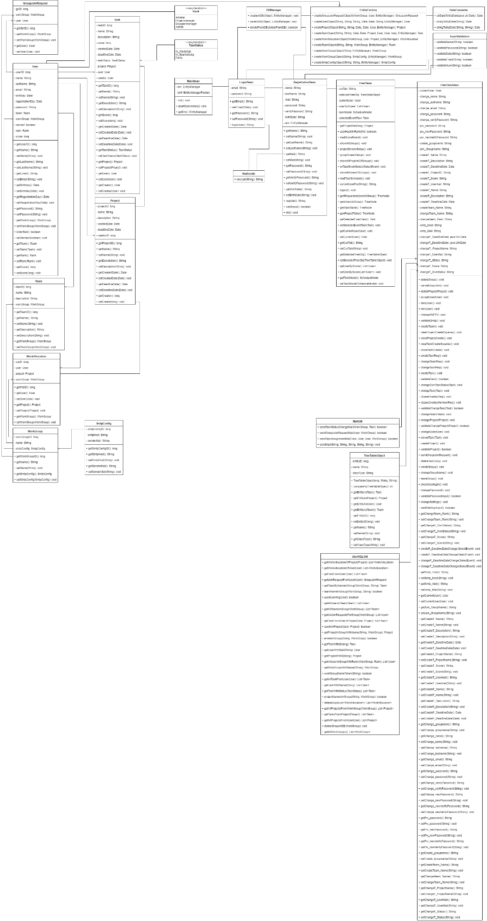
UML Klassendiagramm | Darstellung durch draw.io / Google Chrome (Screenshot)

3.4.1 Datenbank Klassen
Diese Klassen sind für die Interaktion zwischen Datenbank und gedacht. Sie bieten einen einfachen weg Objekte zu generieren, verändern und zu löschen.
Folgende Tabellen sind enthalten:
User
Task
Project
Team
WorkAllocation
WorkGroup
SmtpConfig
GroupJoinRequest
Für weitere Datenbank seitige Informationen, lesen Sie Kapitel 5 Datenbank Struktur.
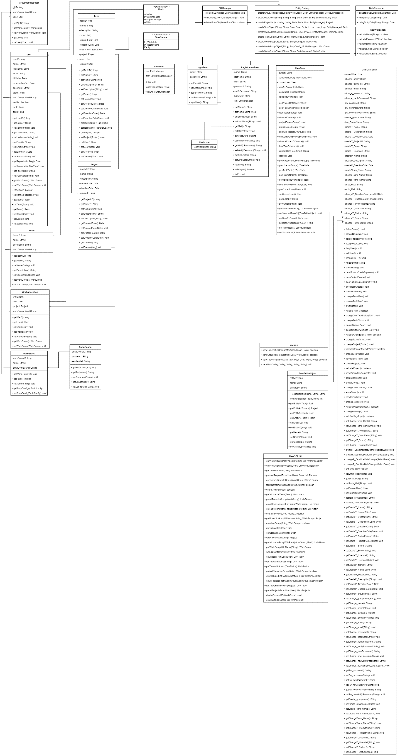
Tabellen als UML Klassendiagramm | Darstellung durch draw.io / Google Chrome (Screenshot)

3.4.2 Utility Klassen
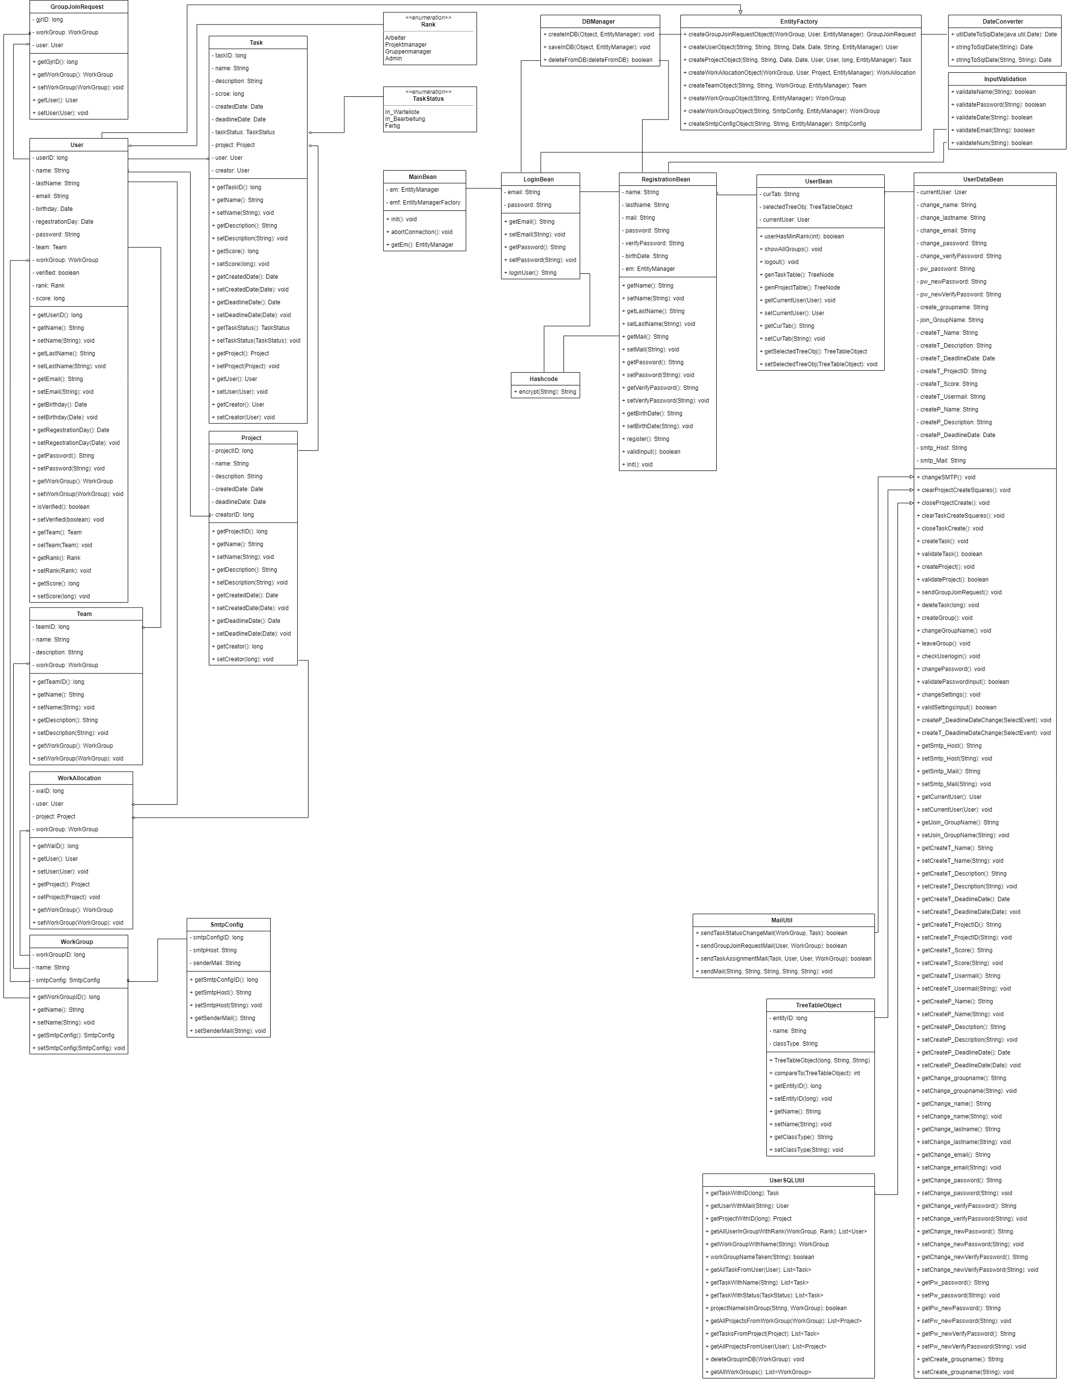
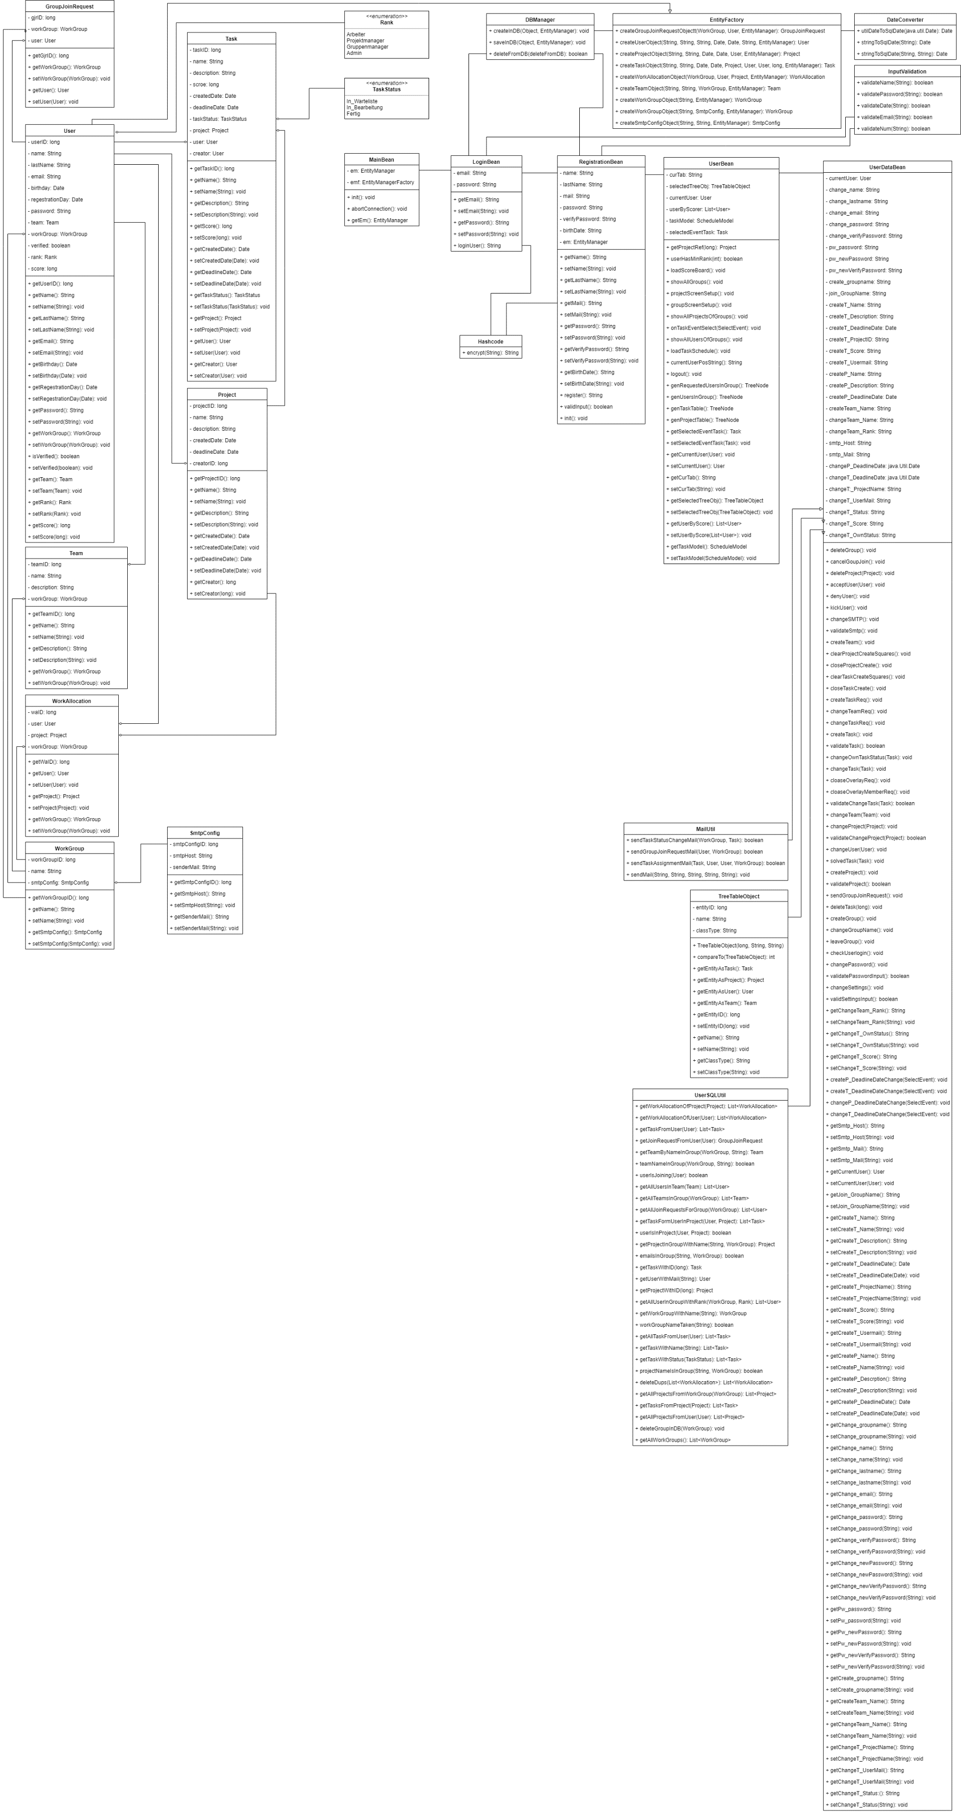
Utility Klassen im UML Klassendiagramm | Darstellung durch draw.io / Google Chrome (Screenshot)
Die Utility Klassen nutzen als Hilfe Klassen für Aufgaben, die in anderen Teilen des Quellcodes verwendet werden.
Dabei sind: DateConverter, InputValidation und Hashcode für die Bearbeitung von Benutzer Eingaben gedacht.
EntityFactory und der DBManager sind für die logische Interaktion mit der Datenbank zuständig, wie das Lesen, Schreiben und das Generieren von Daten.
Rank und TaskStatus sind Enumeratoren und dienen als ein Datentyp für die Tabellen.

3.4.3 MainBean, LoginBean und RegistrationBean
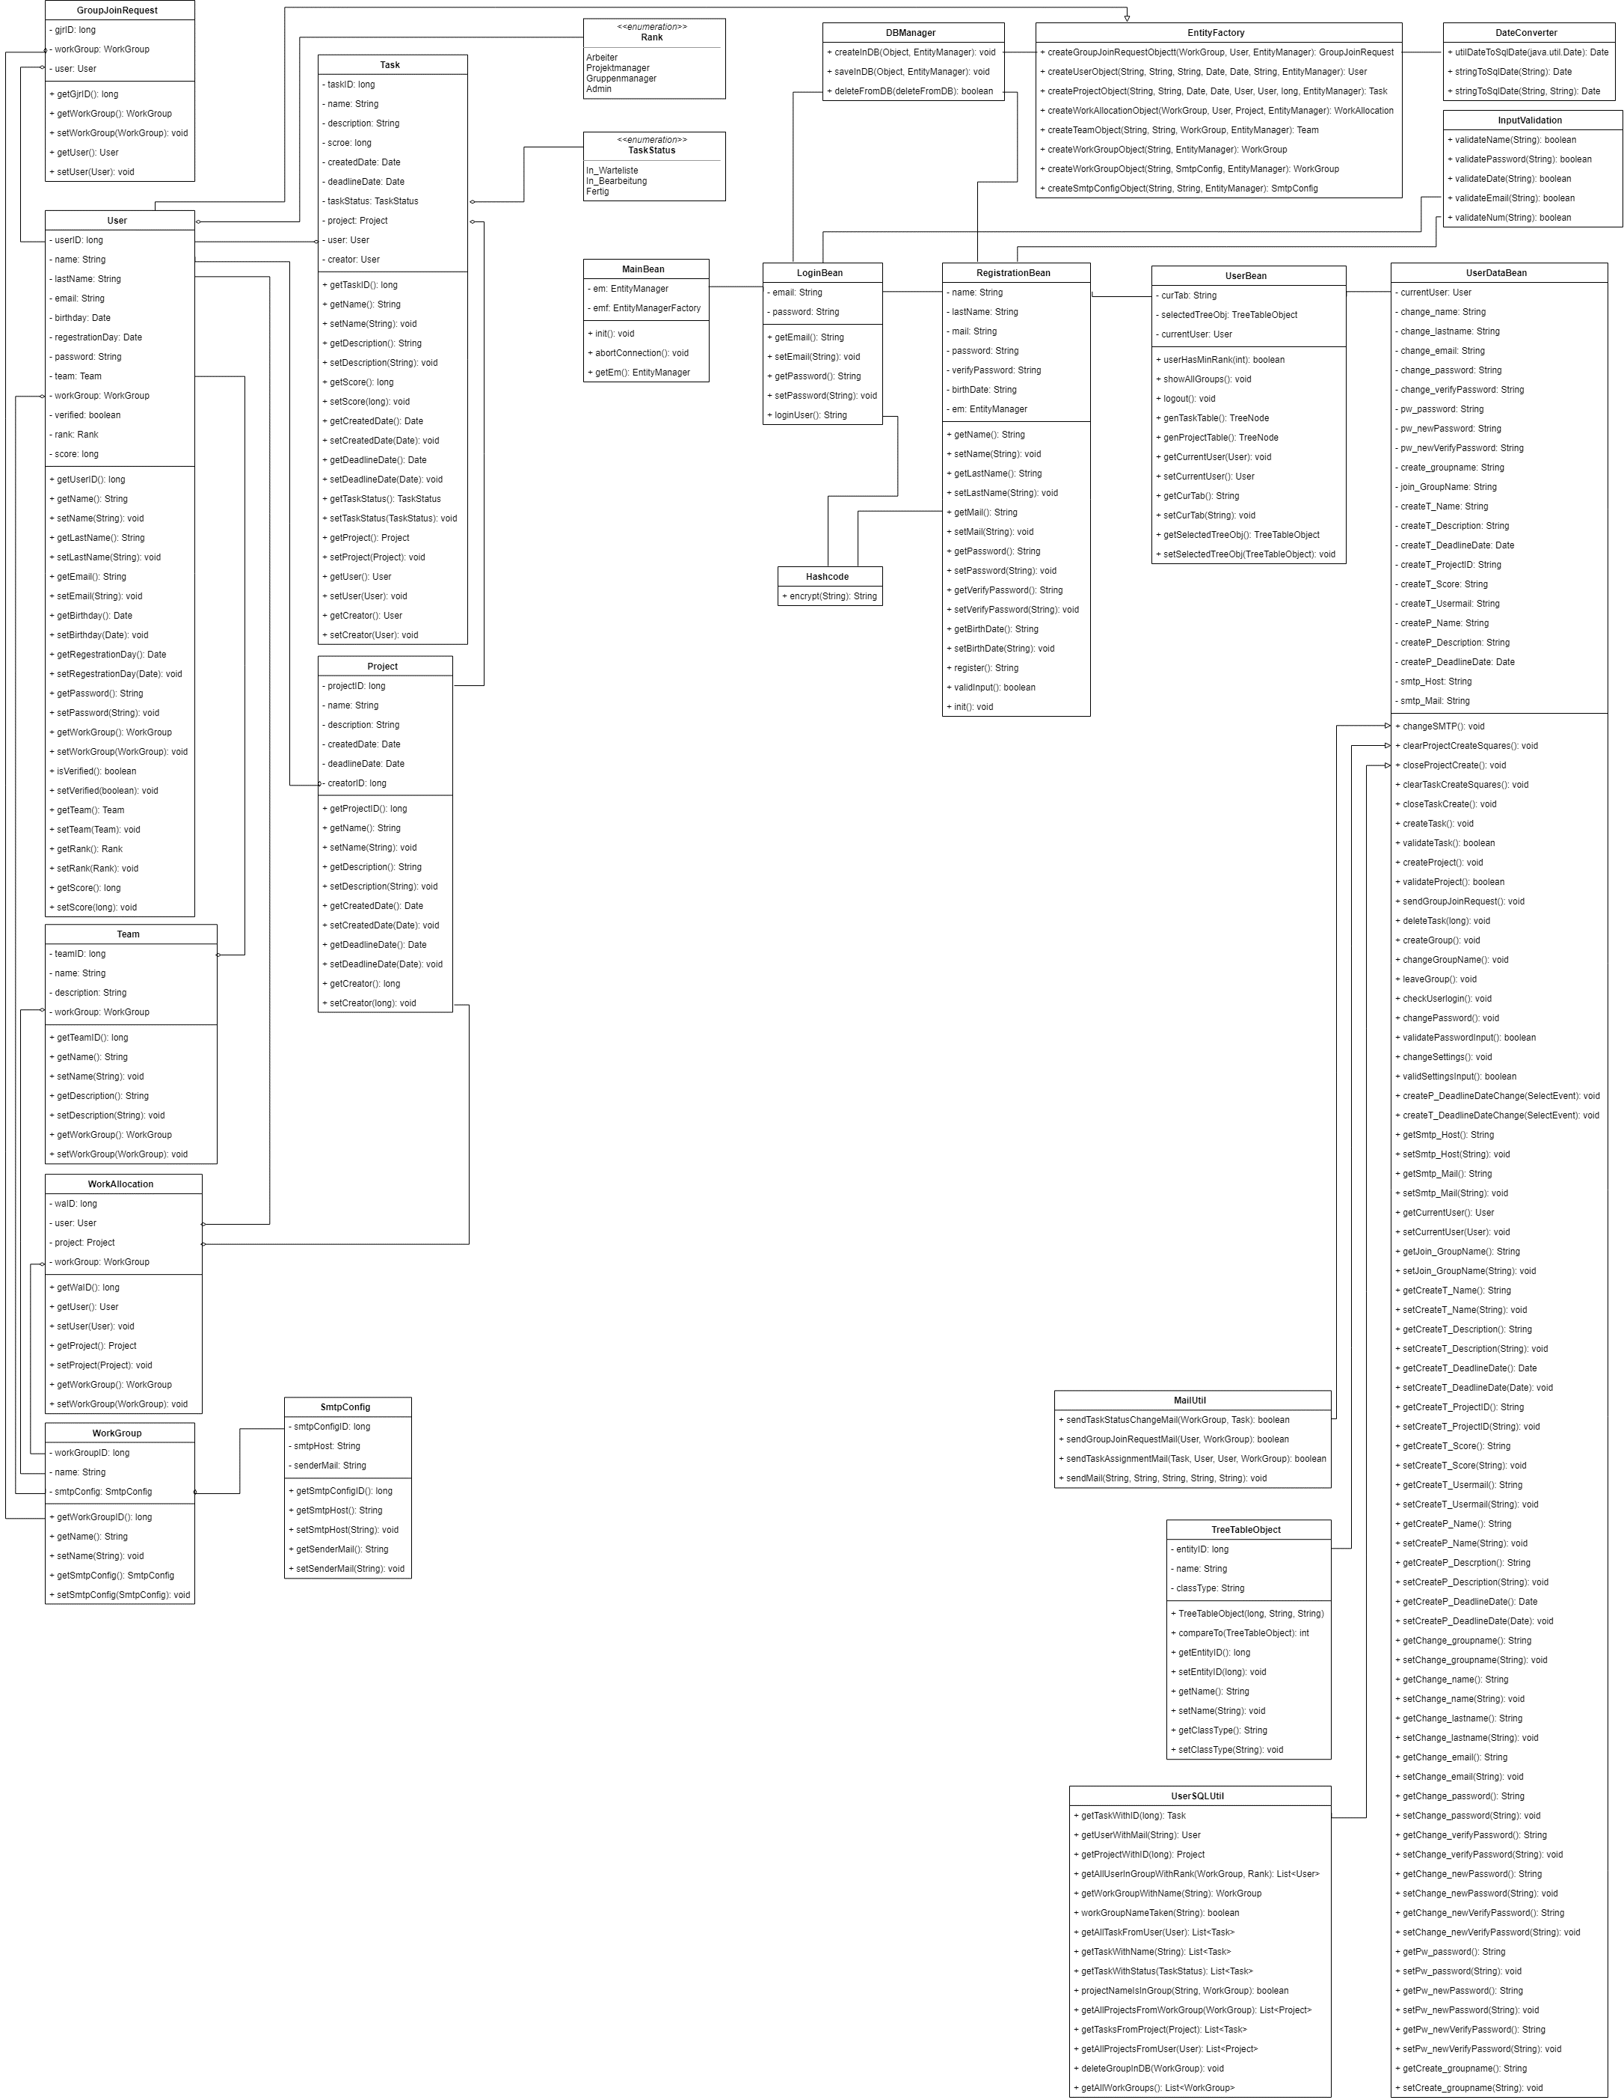
Einige Beans im UML Klassendiagramm |
Darstellung durch draw.io Google Chrome (Screenshot)
Hashcode
(3.4.2 Utility Klassen)
Diese Beans gelten als Start, Login und Registration Logik für die XHTML Seiten.
Sie beinhalten Variable für die Textfelder sowie Getter und Setter inklusive Logik.

3.4.4 UserBean, UserDataBean und UserBean Utility
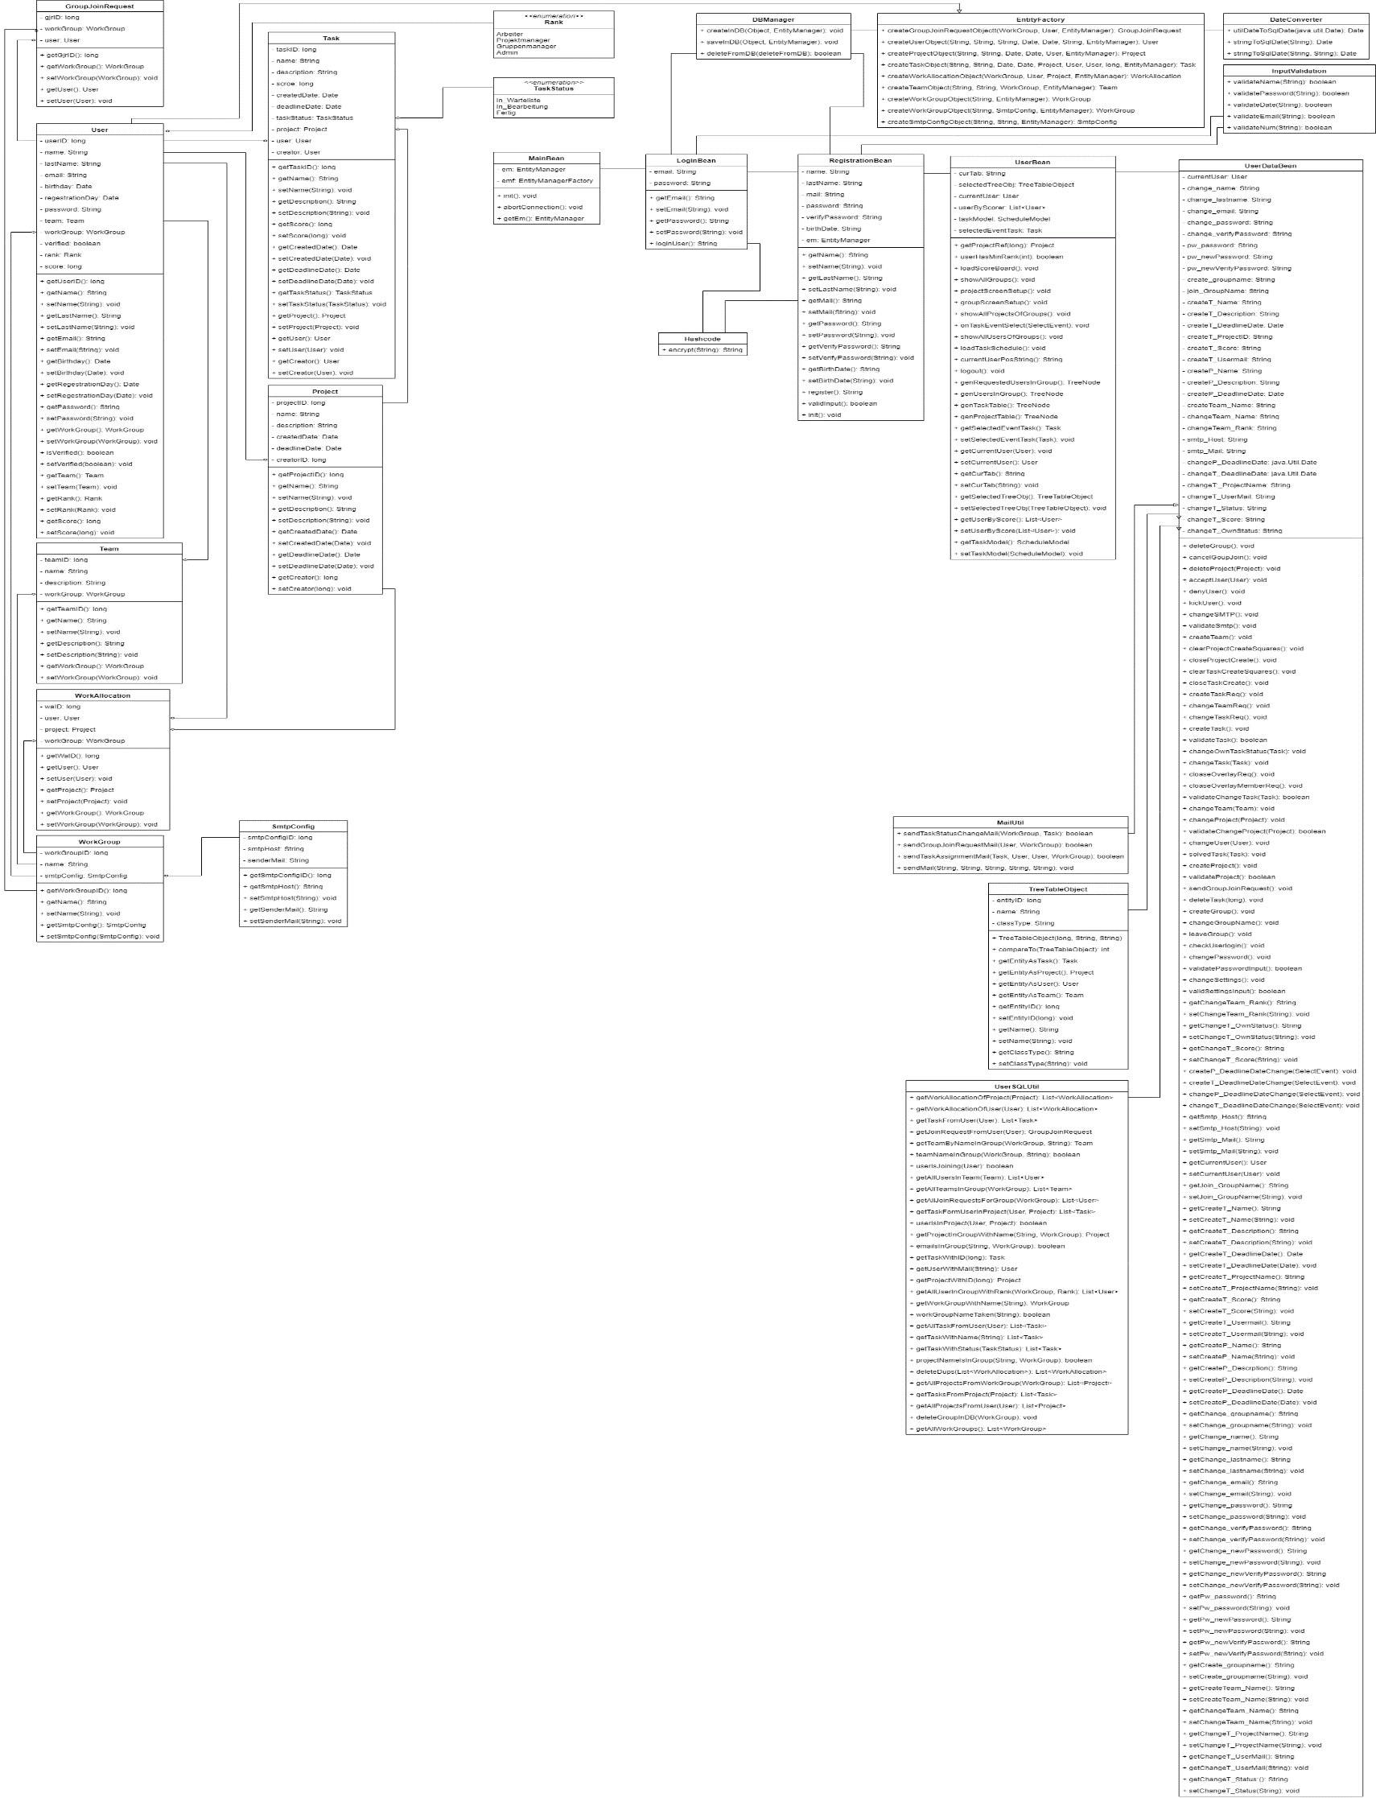
Das Haupt Bean im UML Klassendiagramm | Darstellung durch draw.io / Google Chrome (Screenshot)
Diese Klassen sorgen für die Funktionalität der Hauptseite.
Um den UserDataBean zu entlasten, sind einige der Funktionen in eine eigene Klasse unterteilt. Im Code ist es sogar ein eigenes Paket das für die Klassen MailUtil, TreeTableObject und UserSQLUtil angelegt wurde.

3.5 Datenstruktur – Webseite
Die Namen der .xhtml Seiten sind ziemlich erklärend. Die Namensgebung ist nachfolgendem Muster benannt worden: <Aufgabe>screen. Hier werden die Webseiten aufgelistet, die in dem Projekt vorhanden sind:
- Loginscreen
- Registerscreen
- Homescreen
- Accountscreen
- Groupviewscreen
- Joiningscreen
- Projectscreen
- Rankingscreen
- Registerscreen
- Taskscreen
- Verifyscreen
- Welcomescreen
Jede Seite hat seine eigene .css Datei.

3.6 Benutzeroberfläche
Im Folgenden wird nur die Benutzeroberfläche erklärt. Dies meint, dass die Gedanken, die wir bei dem Design unserer Benutzeroberfläche gehabt haben, hier aufgezeigt werden.
Das Manual zu der Benutzung des Programms finden Sie in Kapitel 6.

3.6.1 Registrierung
Ein Minimalistisches und einfaches design mit nicht zu viel eingenommener Bildschirmfläche war erforderlich, um Übersicht zu schaffen. Die Bullet Points neben den Textfeldern bieten
1. Eine Hervorhebung der einzugebenden Attribute und
2. dienen als Marker dafür ob der Benutzer eine falsche Eingabe getätigt hat.
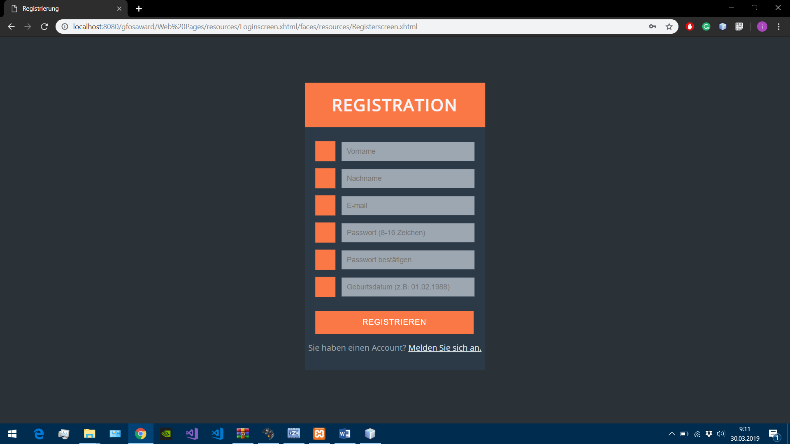
Registrierung | Darstellung durch Google Chrome (Screenshot)

3.6.2 Login
Die Benutzeroberfläche hat genau die gleiche Aufgabe und folgt der gleichen Schlichtheit wie die Registrierung.
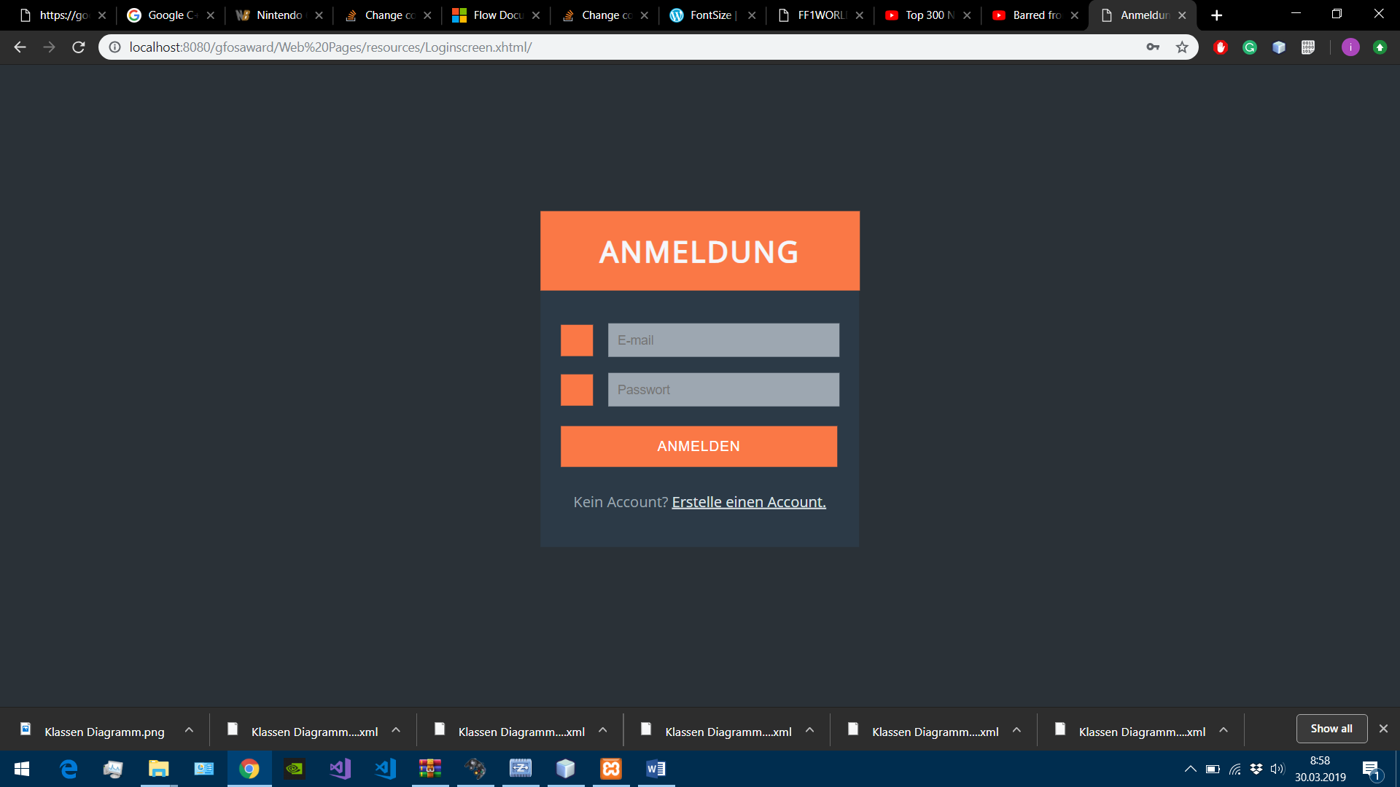
Anmeldung | Darstellung durch Google Chrome (Screenshot)

3.6.3 Gruppen
Wir entschieden uns bei der Auswahl der Gruppe aus Gründen des Komforts des Benutzers für ein Dropdown Menü, da es so die Chance auf Rechtschreibfehler bei der Suche eliminiert.
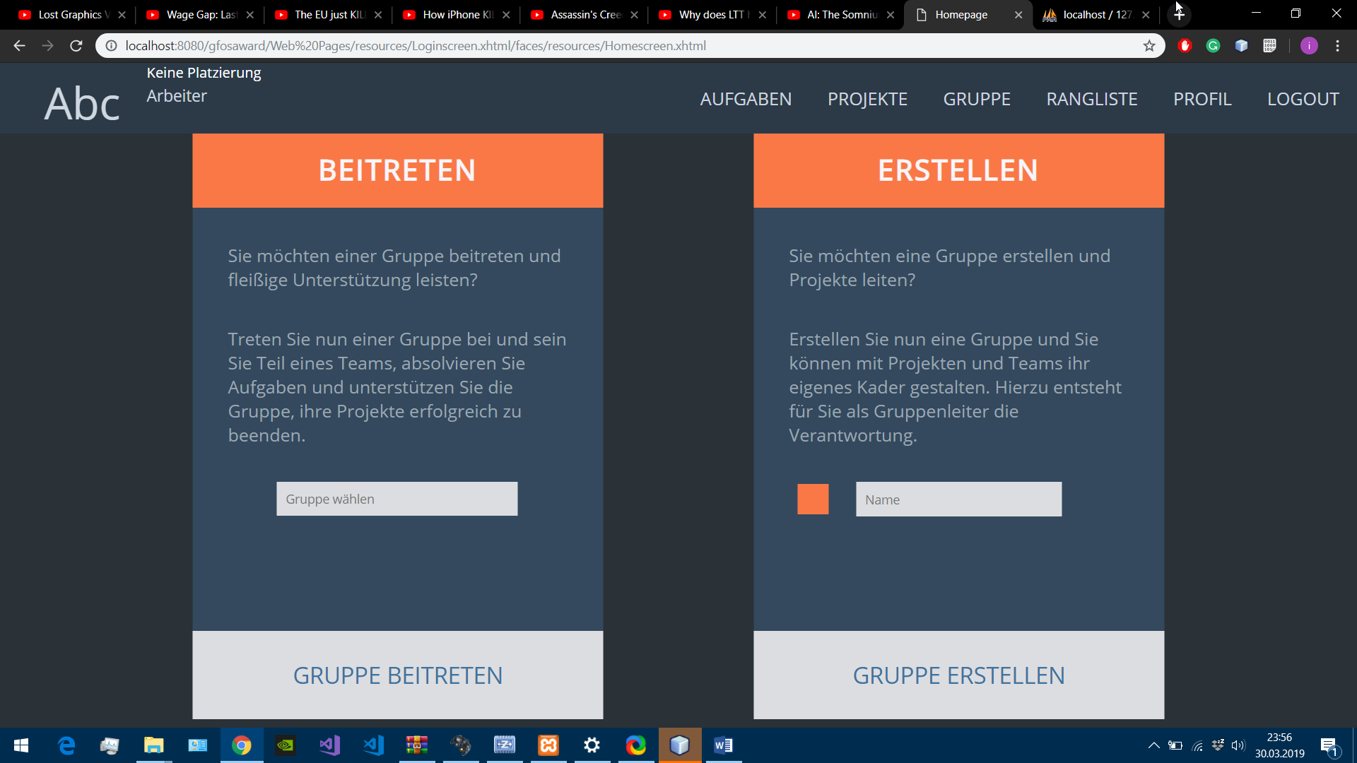
Gruppe beitreten / erstellen | Darstellung durch Google Chrome (Screenshot)

3.6.4 Dashboard
Es ist einfach gehalten mit den Benutzerdaten klar abgetrennt von den Knöpfen.
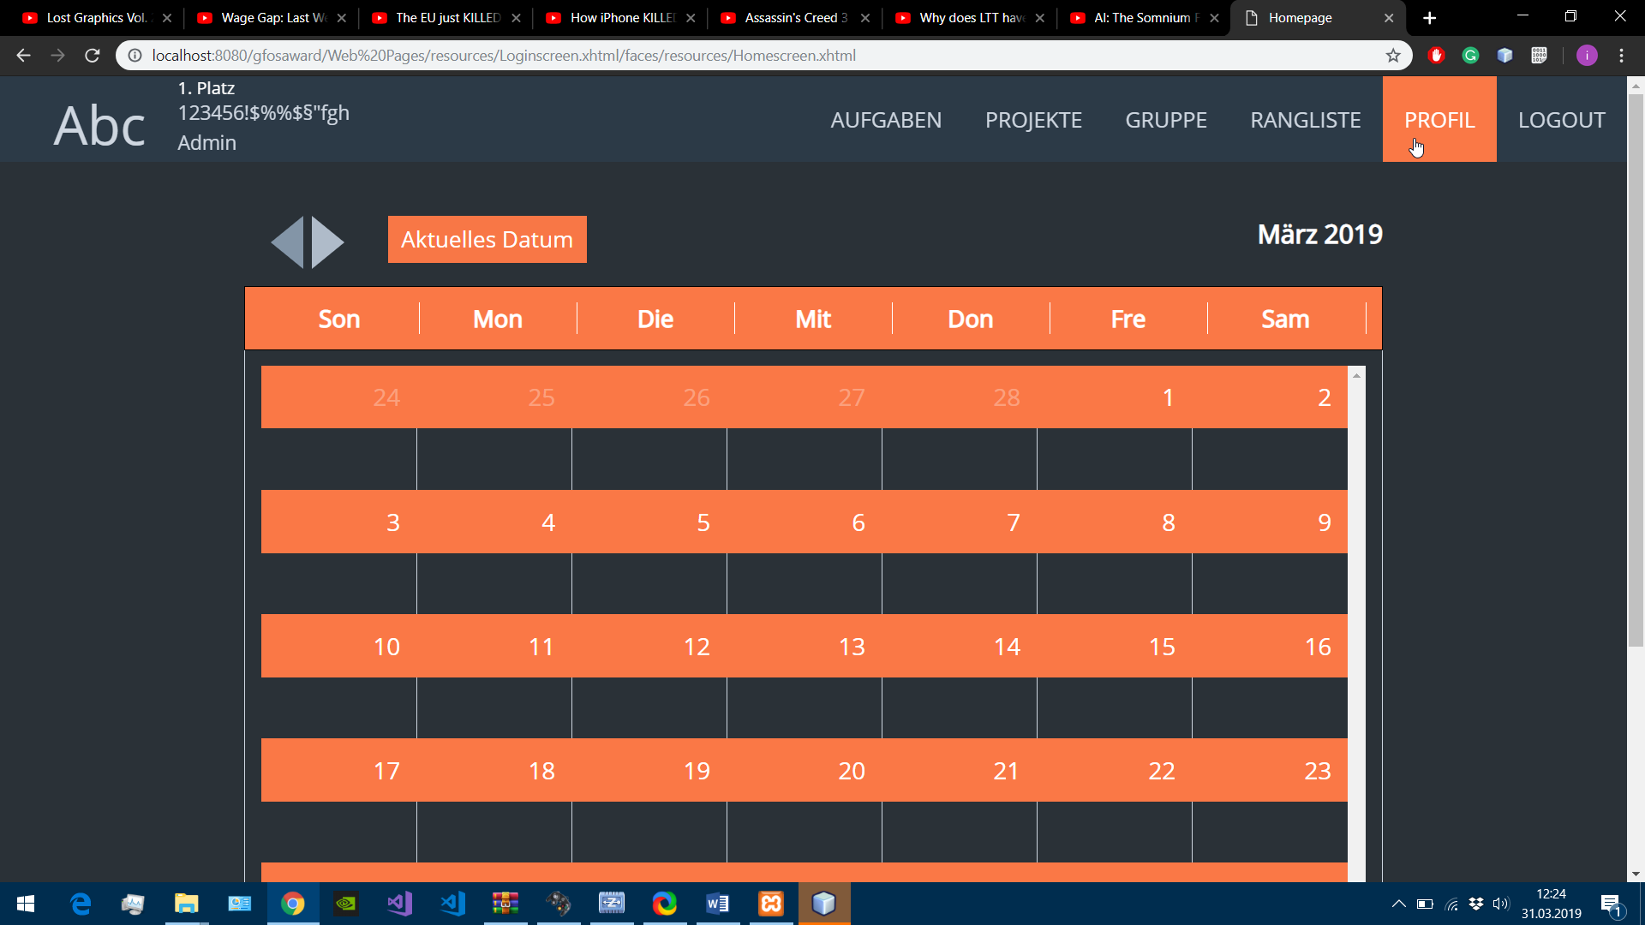
Die Benutzeroberfläche reagiert außerdem auf die neue Skalierung der Benutzeroberfläche.
Dashboard Lang | Darstellung durch Google Chrome (Screenshot)
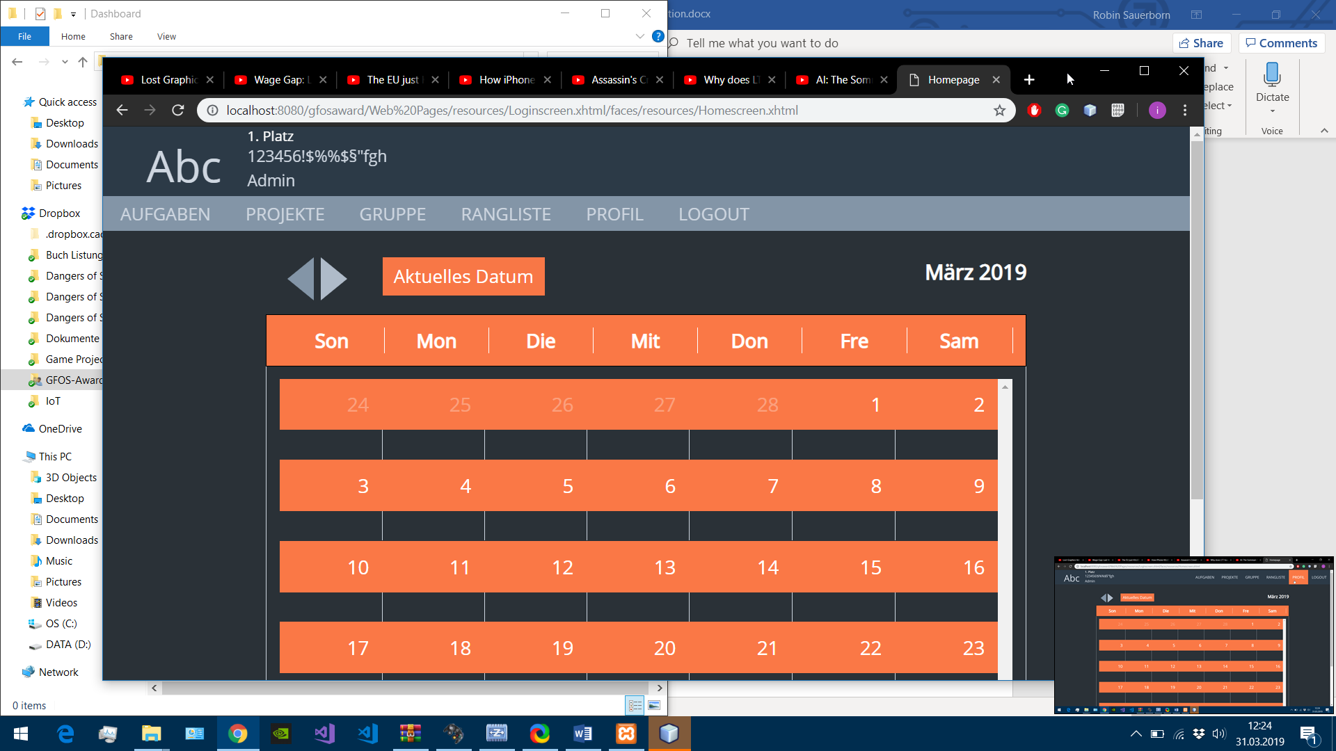
Dashboard Kurz | Darstellung durch Google Chrome (Screenshot)

3.6.5 Profil
Die Schilichte Oberfläche und klare Einordnung in unterschiedliche Teilbereiche soll einen Überblick über die vielen Daten geben, die geändert werden können.
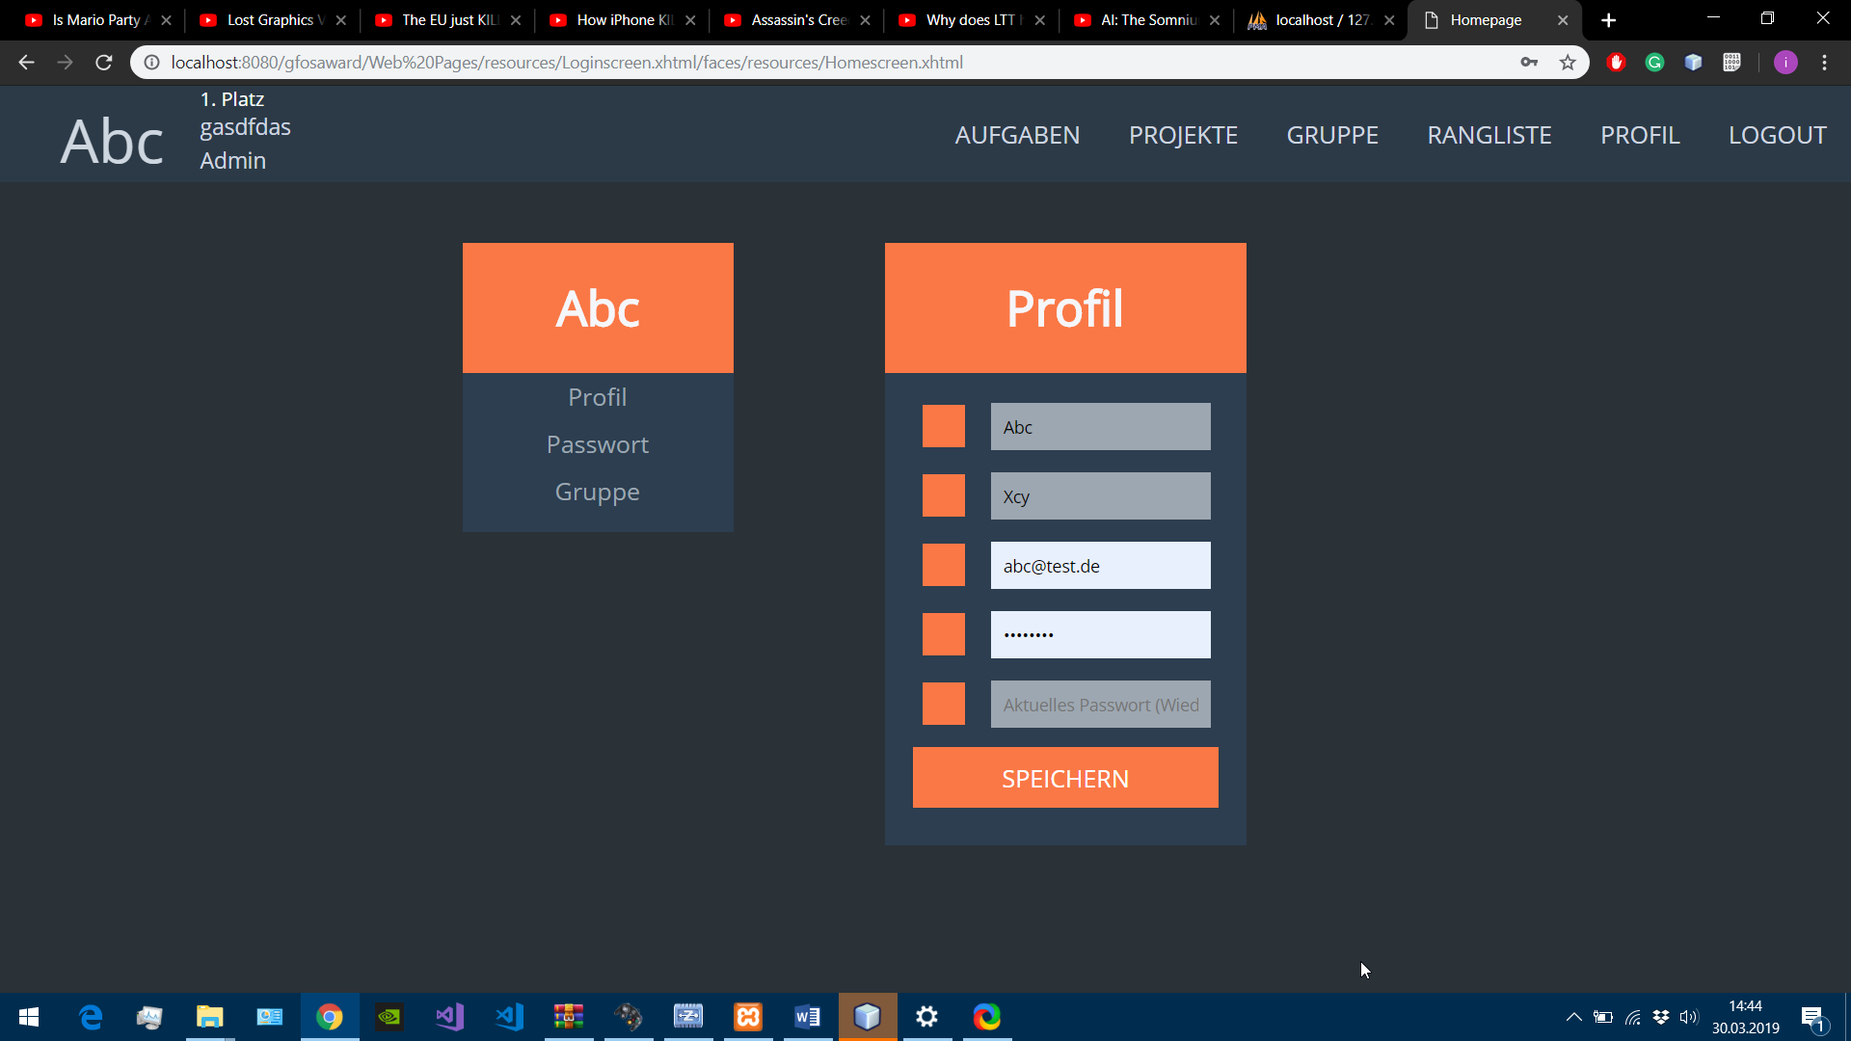
Profilseite | Darstellung durch Google Chrome (Screenshot)

3.6.6 Gruppenmanagement
Die Komplexität nimmt mit der Zunahme der Rechte zu, wir haben aber versucht die Einfachheit trotzdem beizubehalten. Die Möglichkeit einzelne Reiter ein- und auszuklappen erhöht die Übersicht.
Arbeiter Seite:
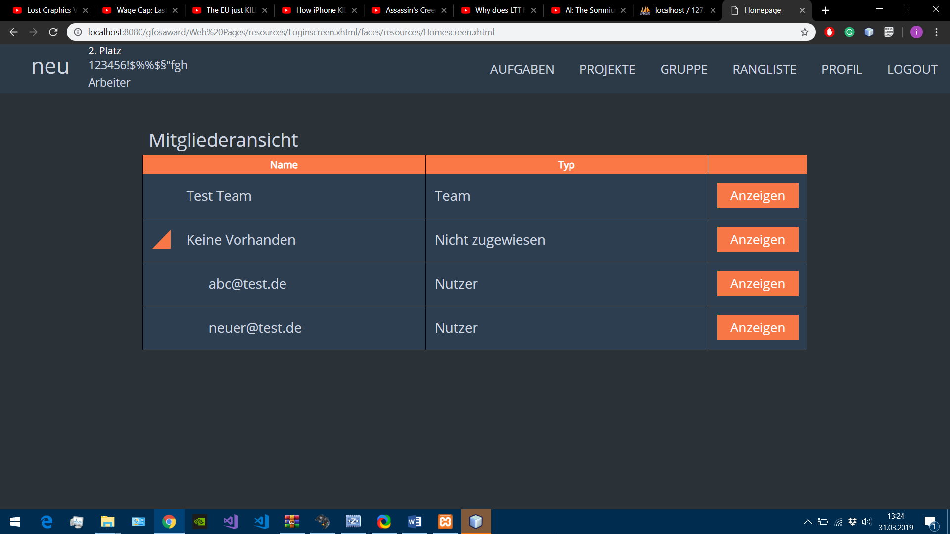
Gruppenmanagement – Benutzer | Darstellung durch Google Chrome (Screenshot)
Admin Seite:
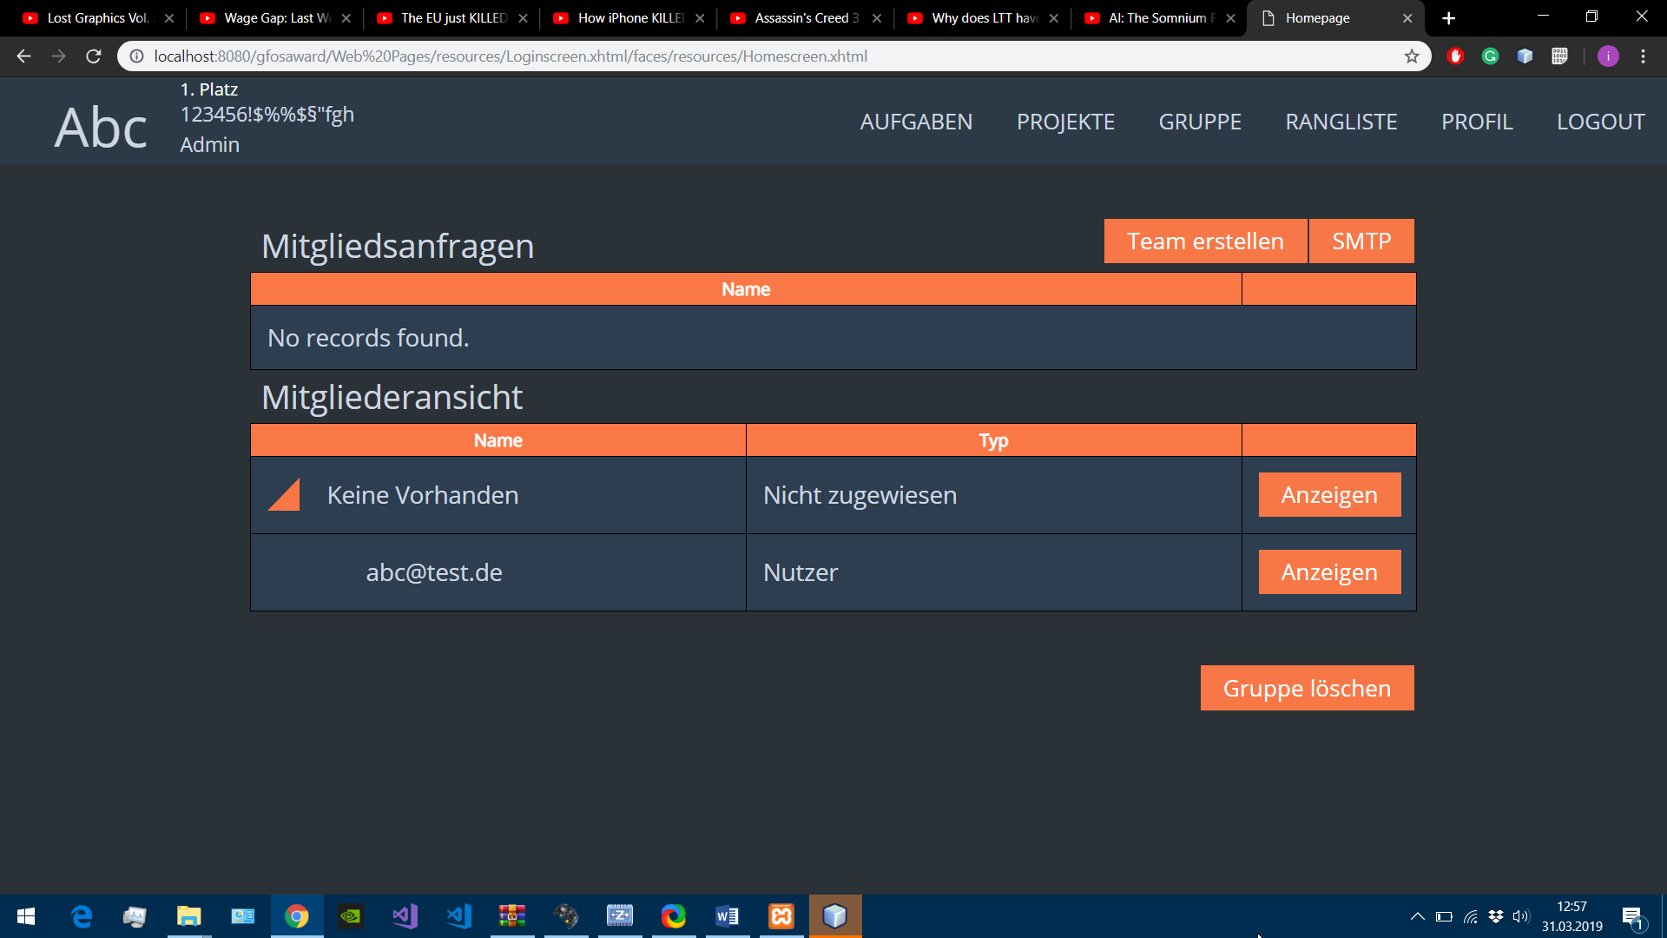
Gruppenmanagement – Admin | Darstellung durch Google Chrome (Screenshot)

3.6.7 Projekte
Auch hier wird eine Übersichtlichkeit durch das ein- und ausklappen der Reiter erhöht.
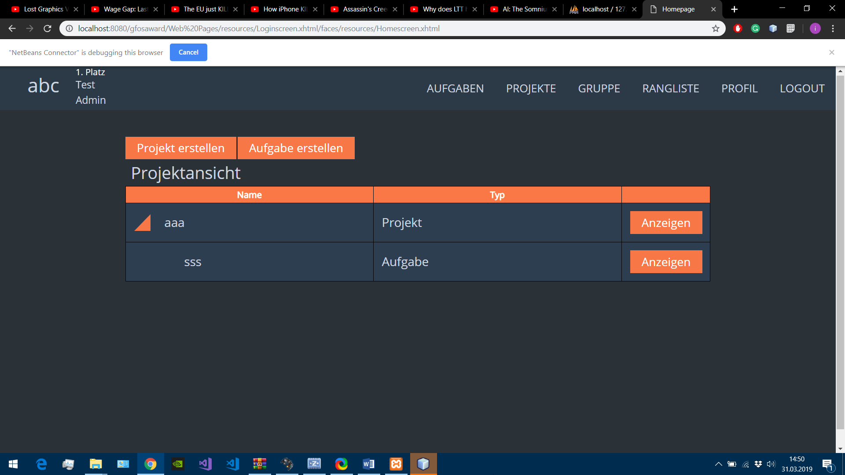
Projektseite | Darstellung durch Google Chrome (Screenshot)

3.6.8 Aufgaben
Die Aufgaben werden in einem Kalender dargestellt mit Balken, die den übrigen Zeitraum visualisieren. Dies gibt dem Benutzer eine klare Darstellung des übrigen Zeitraumes.
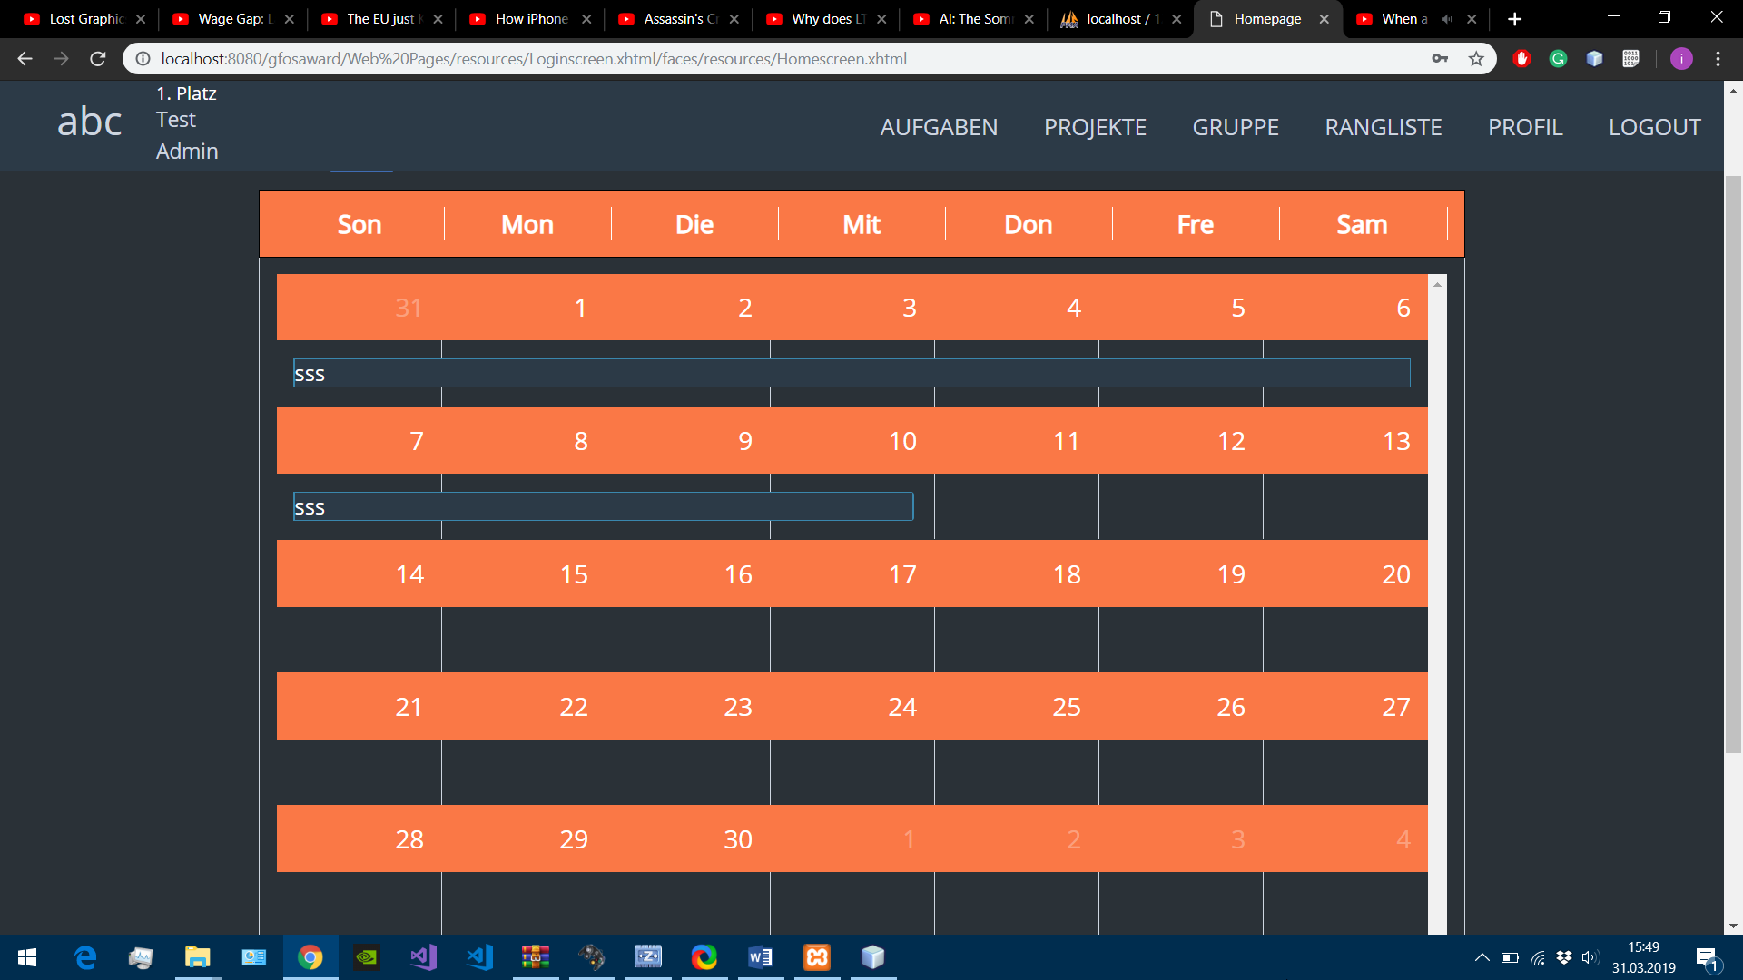
Aufgaben | Darstellung durch Google Chrome (Screenshot)

3.6.9 Rangliste
Die Ränge sind in einer einfachen Tabelle gehalten.
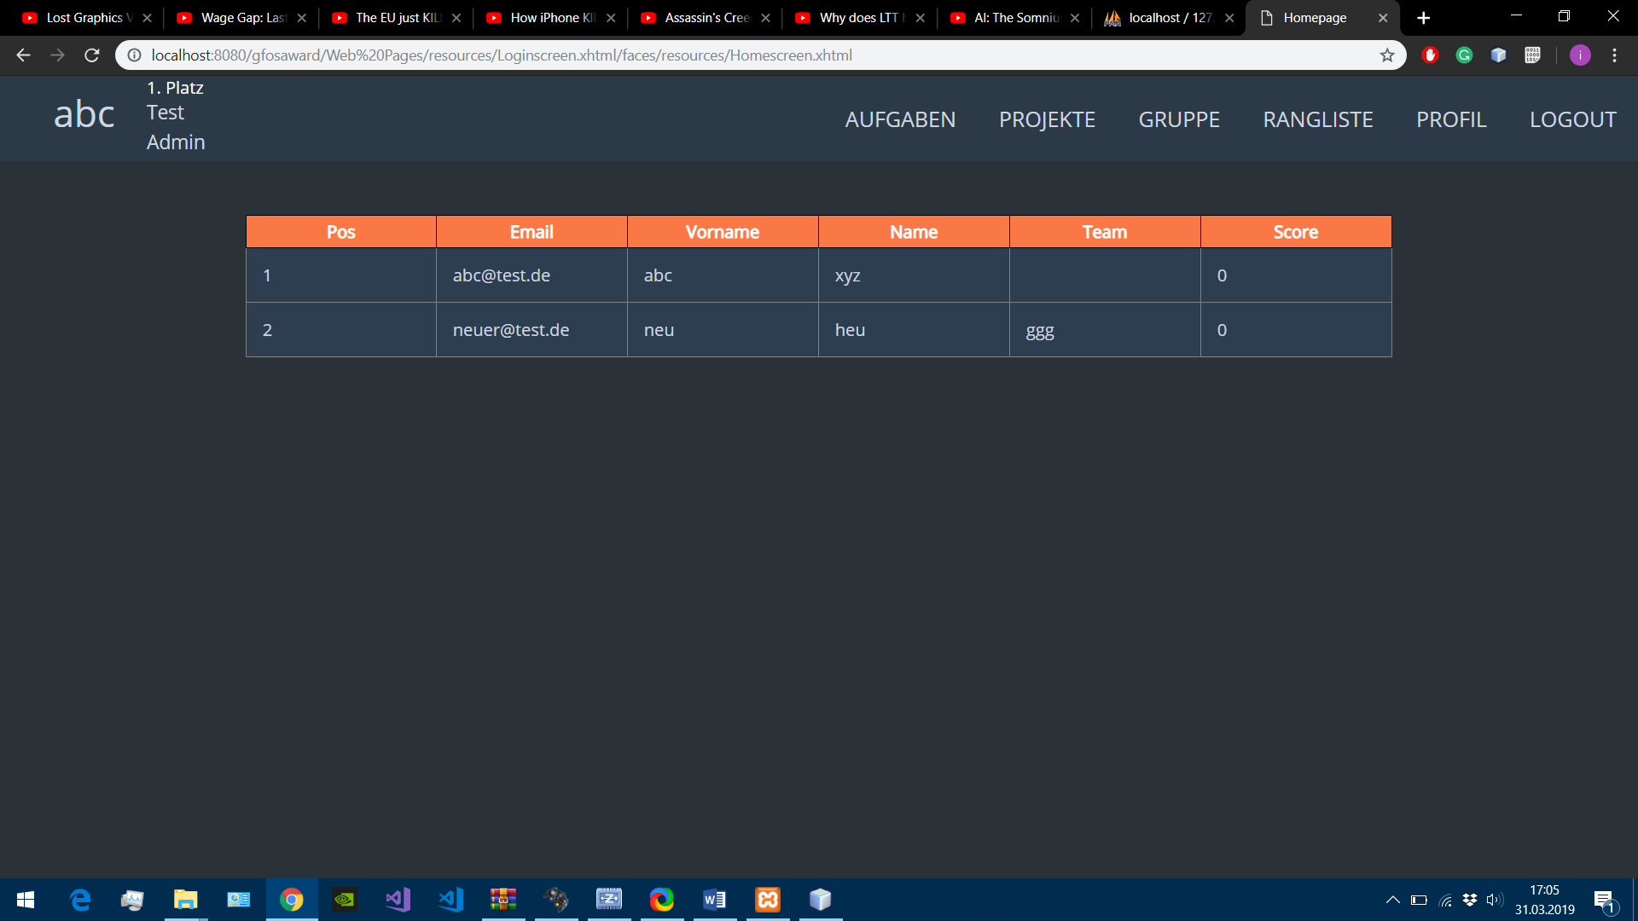
Rangliste | Darstellung durch Google Chrome (Screenshot)

4 Umsetzung
Hier finden Sie die Arbeitsweise einzelner Komponenten. Der Aufbau wird hier erklärt.
Wenn Sie mehr über die Bedienung der Komponenten Erfahren wollen, dann bitte ich Sie zu Kapitel 6 Manual.

4.1 Registrierung
Hier sehen Sie die Seite der Registrierung:
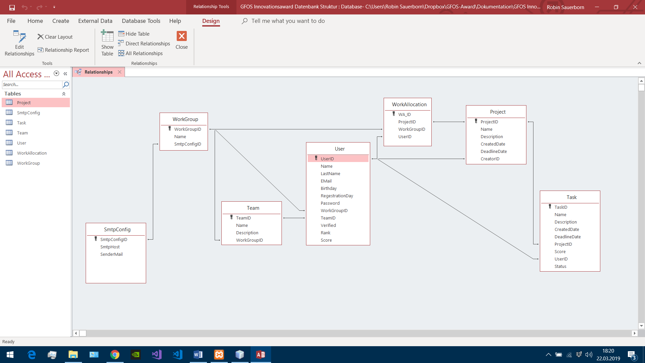
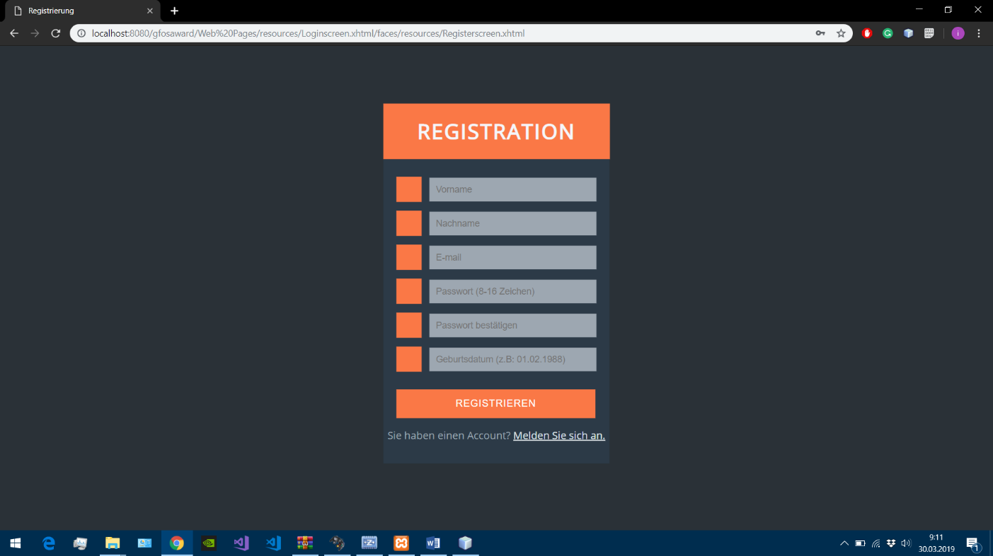
Folgende Attribute werden durch die Erstellung des Benutzers in die Datenbank geschrieben:
Registrierung | Darstellung durch Google Chrome (Screenshot)
Vom Benutzer eingegebene Attribute
 | Benutzeroberfläche | Datenbank
 | Vorname | Name
 | Nachname | LastName
 | E-Mail | EMail
 | Passwort | Password
 | Geburtsdatum | Birthday

Wir haben uns entschlossen nur die nötigsten Daten vom Benutzer
eingeben zu lassen. Dies spart kostbaren Datenbankspeicher und
respektiert die Privatsphäre der Benutzer.
Automatisch generierte Attribute
 | Datenbank | Wie?
 | UserID | Automatische Durchnummerierung
 | RegestrationDay | Der aktuelle Tag wird eingetragen
 | Verified | Automatisch ‚false‘
 | Rank | Automatisch ‚User‘ (Kapitel 6.4 Rechte)
 | Score | Automatisch 0
All diese Attribute werden in der Profilseite angezeigt.
Leere Attribute
 | Datenbank | Wann ausgefüllt?
 | WorkGroupID | Zuteilung einer WorkGroup
 | TeamID | Zuteilung in ein Team

4.1.1 Falsche Eingaben
Falsche Eingaben durch den Benutzer sind etwas Normales und unser Programm sollte natürlich in der Lage sein dies abzufangen und den Benutzer darüber informieren das etwas falsch gelaufen ist.
Wir überlegten uns folgendes:


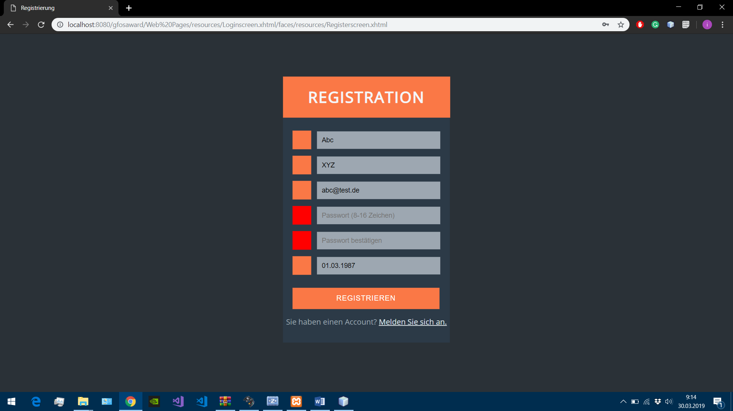
Bei der Erkennung eines Fehlers wird…
Fehler bei der Eingabe | Darstellung durch Google Chrome (Screenshot)
- …der Kasten des Attributs rot gefärbt.
- …der Text des Attributs geleert.
Dies sollte ein klares Zeichen dafür, dass der Benutzer etwas falsch gemacht hat.
Hier war der Fehler, dass die beiden eingegebenen Passwörter nicht übereinstimmten. Das Programm ist somit in der Lage darauf zu reagieren.
Bei Fragen zu möglichen Eingabefehlern besuchen Sie bitte Kapitel 6.2.1 Mögliche Eingabe Fehler oder für mögliche Eingabemuster wenden Sie sich bitte an Kapitel 6.2.2 Muster der Richtigen Eingabe.

4.1.2 Doppelte E-Mail-Adressen
Unser Programm erkennt, wenn ein neuer Account angelegt werden möchte, obwohl die angegebene E-Mail schon in der Datenbank unter einem anderen Benutzer vorhanden ist.
Unsere Lösung ist es dem Benutzer darüber direkt zu informieren, dass es schon ein Account mit dieser Email existiert.
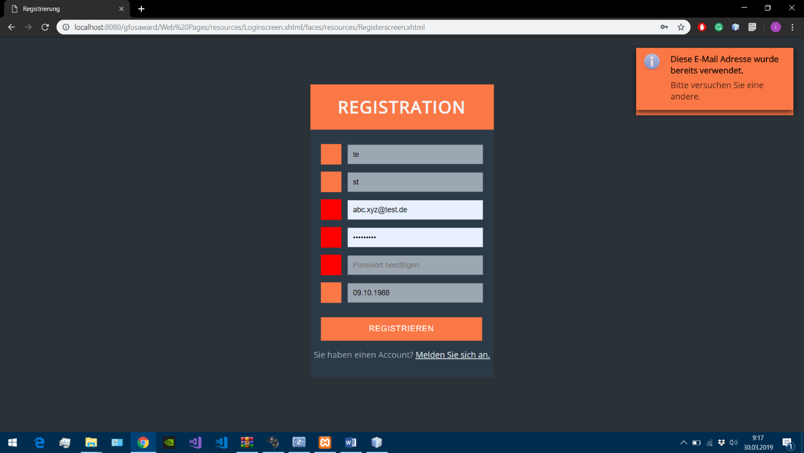
Dieser Popup informiert über die Doppelung.
Verwendete E-Mail-Adresse | Darstellung durch Google Chrome (Screenshot)

4.1.3 Benutzerfreundlichkeit
Dank des Passwortes und E-Mail Feldern ist es für uns möglich, dass der Browser erkennt ob er bei der Fertigstellung der Abfrage die Benutzerdaten speichern soll. Dies macht das merken des Accounts auf Menschlicher Ebene unnötig.
Auf der nächsten Seite finden Sie eine Darstellung dieser Meldung:
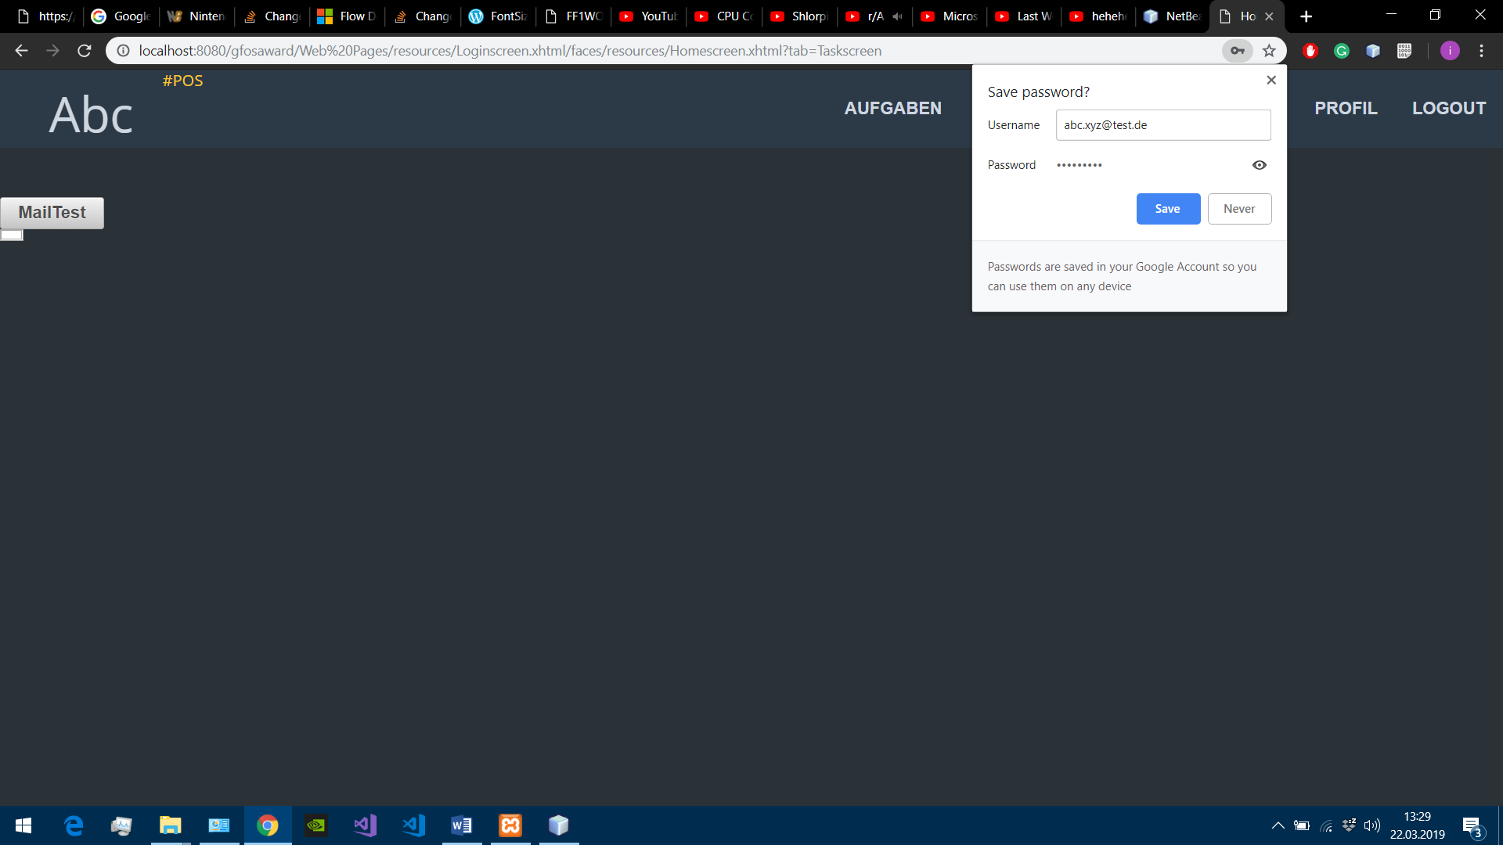
Speicheranfrage (System der Screenshot Aufnahme ist auf Englisch) | Darstellung durch Google Chrome (Screenshot)

4.1.4 Sicherheit
Als Sicherheitsmaßnahme wird das Passwort des neuen Benutzers verschlüsselt in der Datenbank gespeichert.
Zuerst wird der Hashcode des Passworts generiert, dieser Hash wird in einen hexadezimal Format String um konvertiert und zuletzt wird der String einer Einfachen Verschlüsselung unkenntlich gemacht.

4.2 Login
Hier sehen Sie die Seite des Logins:
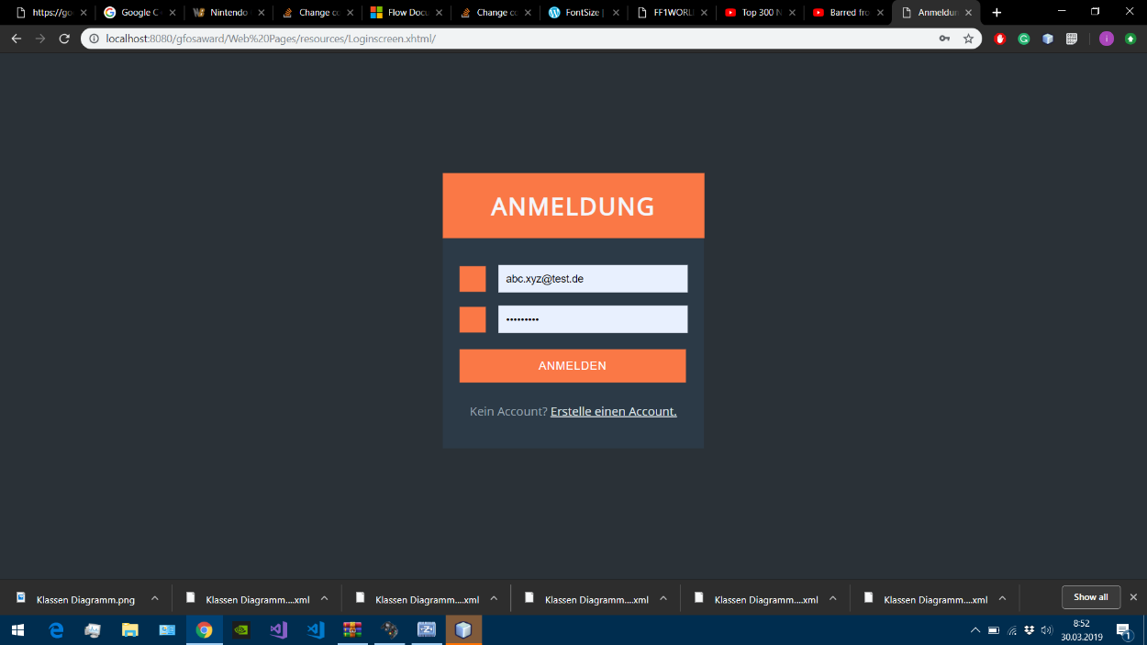
Für die Anmeldung müssen die E-Mail-Adresse und das Passwort vom Benutzer eingegeben lassen, wenn Er / Sie schon einen Account besitzt.
Die Anmeldungsseite | Darstellung durch Google Chrome (Screenshot)

4.2.1 Falsche Eingaben
Um den Benutzer auf einen Fehler hinzuweisen, nahmen wir genau dieselbe Herangehensweise wie bei der Registrierung:


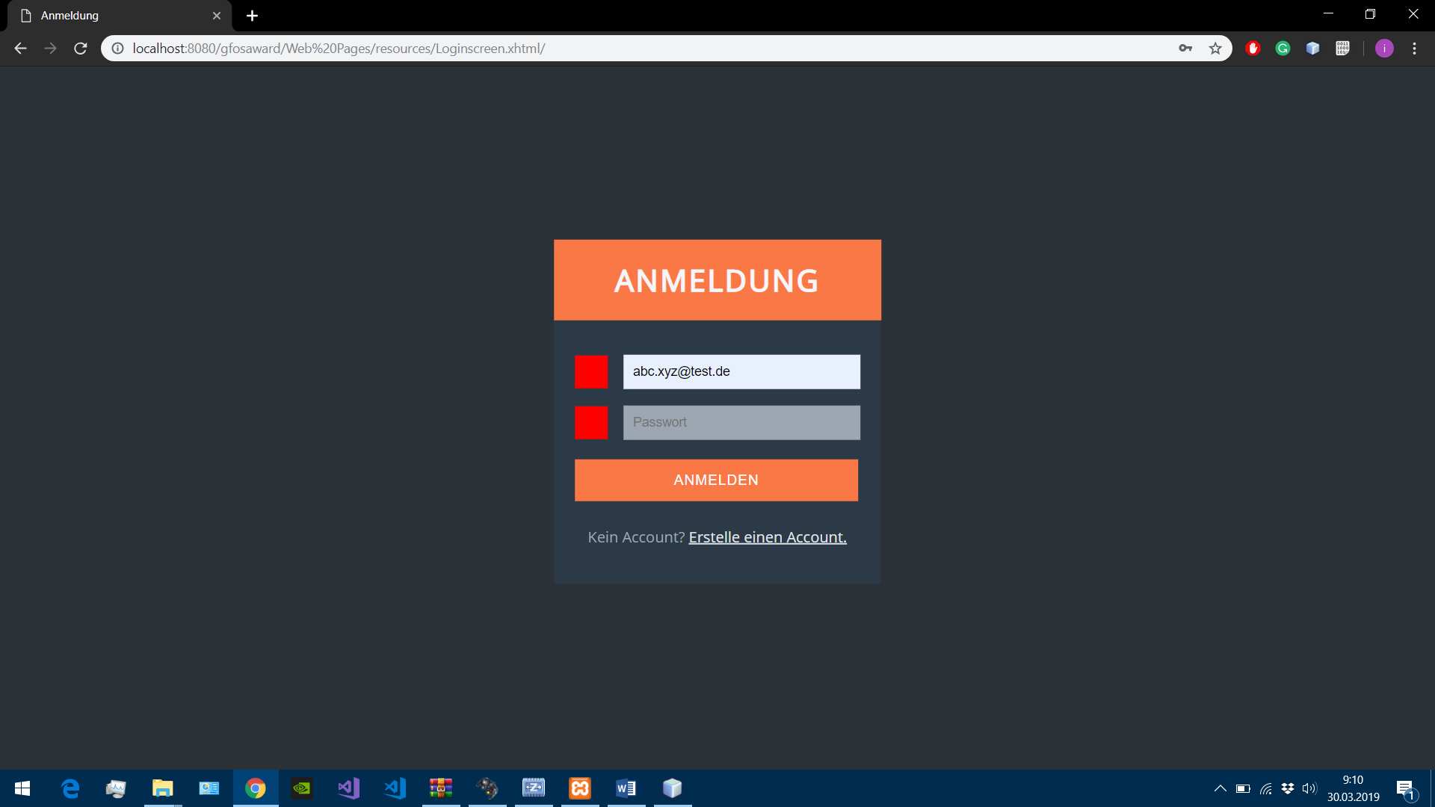
Auch hier werden die 1) Kästchen Rot, aber die 2) Textfelder werden nicht geleert, damit der Benutzer z.B. einen kleinen Rechtsschreib Fehler oder ein vergessenes Zeichen nachbessern kann, ohne alles neu zu schreiben.
Fehler Darstellung | Darstellung durch Google Chrome (Screenshot)

4.2.2 Sicherheit
Wenn der Benutzer eine falsche Eingabe tätigt, dann werden beide Felder als Falsch markiert. Dies dient als Sicherheitsmaßnahme um folgendes Szenario zu verhindern:
Eine Person Probiert z.B. mit eigener Software jede E-Mail-Adresse aus. wenn nur das Passwort Feld rot werden würde, dann wüsste diese Person für welchen Account er das Passwort herausfinden müsste und welcher Benutzer sich in das Programm eingeschrieben hat.
Außerdem macht es den Benutzer darauf aufmerksam seine E-Mail zu überprüfen, falls es zwei sehr ähnliche Adressen in der Datenbank vorliegen und der Benutzer versucht sich auf einen anderen Account anzumelden.

4.2.3 Gespeicherte Account Daten
Dank der Automatischen Passwort Speicherungserkennung (Kapitel 4.1.3 Benutzerfreundlichkeit) können die Account Daten automatisch in die Felder eingetragen werden.
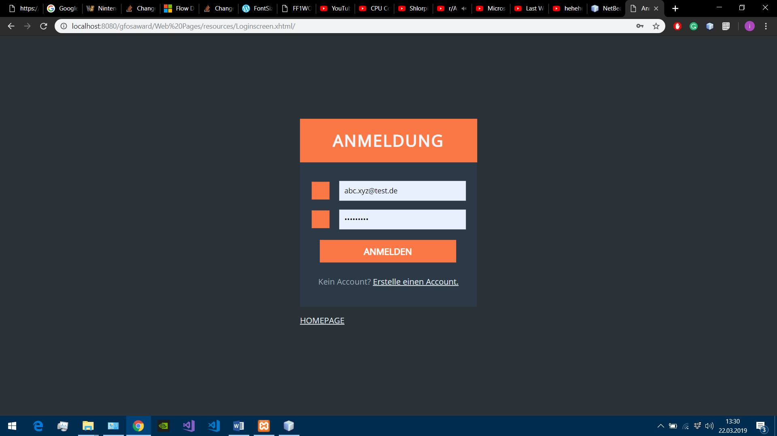
+

Autofill Darstellung | Darstellung durch Google Chrome (Screenshot)

4.3 Rechte
Es war uns wichtig die Rechte in dem Manual Kapitel zu erklären, deshalb würden wir Sie bitten in Kapitel 6.4 Rechte zu navigieren.

4.4 Logout
Der Logout wird intern so geregelt, dass wenn man auf den Logout Knopf klickt, dass man dann zurück zur Anmelde Seite kommt. Der Benutzer wird gleichzeitig auf „null“ gesetzt. (zu sehen hier):
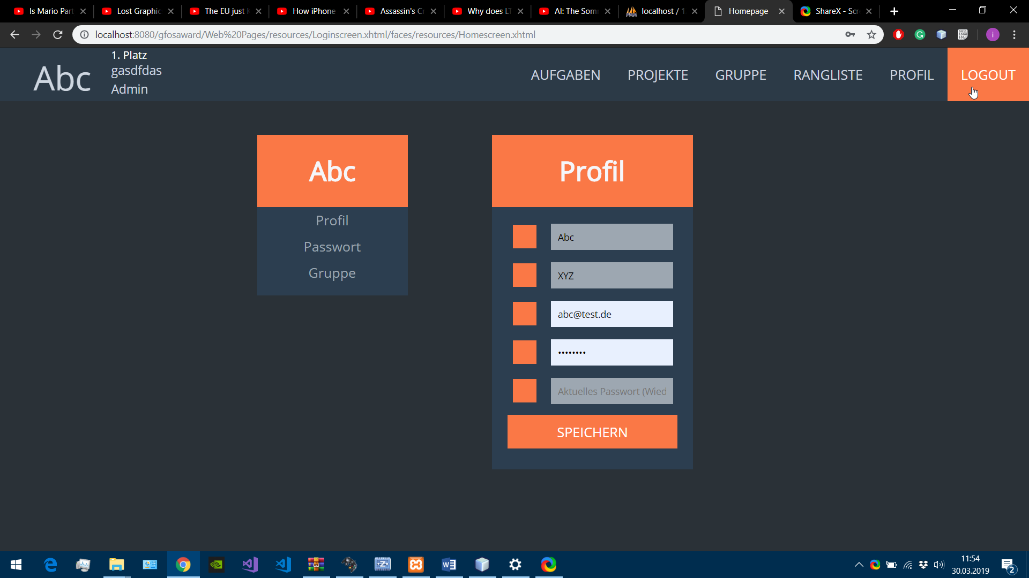
Logout Button | Darstellung durch Google Chrome (Screenshot)

4.4.1 Sicherheit
Da der Benutzer auf „null“ gesetzt wird, ist es nicht möglich erfolgreich über den Browser zurück auf die letzte Seite zu kommen.

Fehler beim zurück gehen:
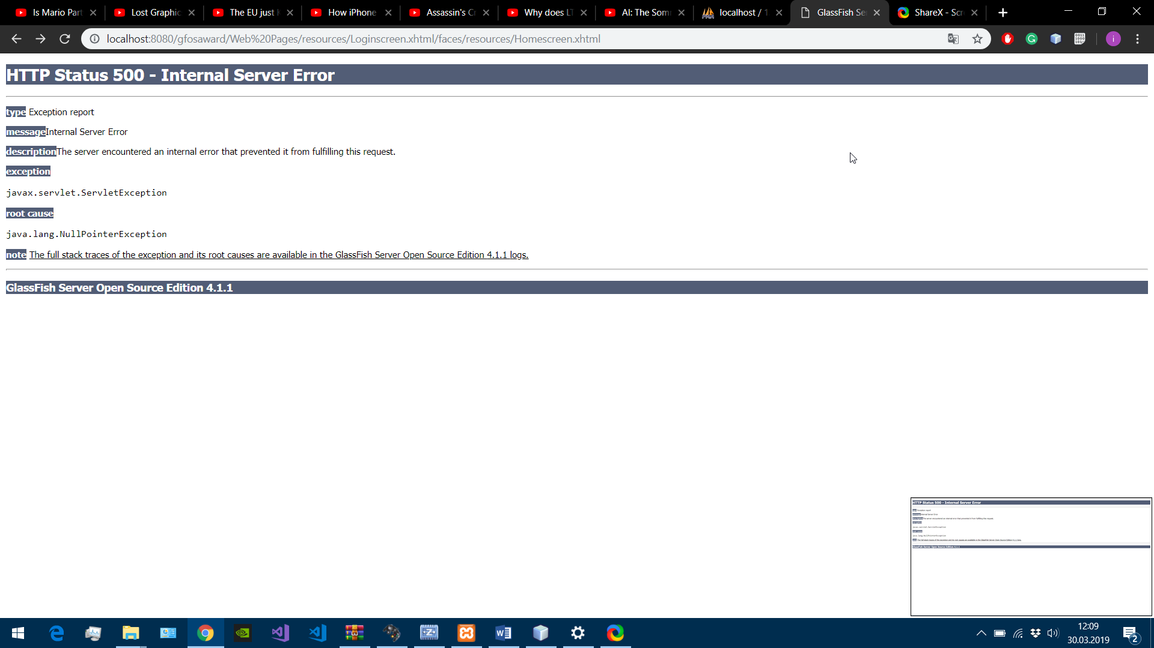
Es ist möglich fehlerfrei auf die vorherige Login Seite zu kommen.
Fehler beim zurückgehen | Darstellung durch Google Chrome (Screenshot)

4.5 WorkGroup
Ohne eine Gruppe kann man das Programm nicht wirklich benutzen. Daher wird man direkt nach der Registrierung auf den Auswahl Bildschirm navigiert.
Nur der Logout Tab funktioniert in der Zeit, in der der Benutzer sich in keiner Gruppe befindet.

Hier kann man einer Gruppe beitreten und eine erstellen.
Eintritt | Darstellung durch Google Chrome (Screenshot)

4.5.1 Erstellen

Erstellen einer „WorkGroup“ | Darstellung durch Google Chrome (Screenshot)
Wenn man eine Gruppe erstellt ist daraufhin automatisch der Admin. Wenn der Benutzer eine Gruppe erstellen möchte und einen Namen eingibt, dann wird geprüft ob der Name:
a) keine Exception wirft und
b) noch nicht vergeben ist.
Sonst wird diese Meldung angezeigt:
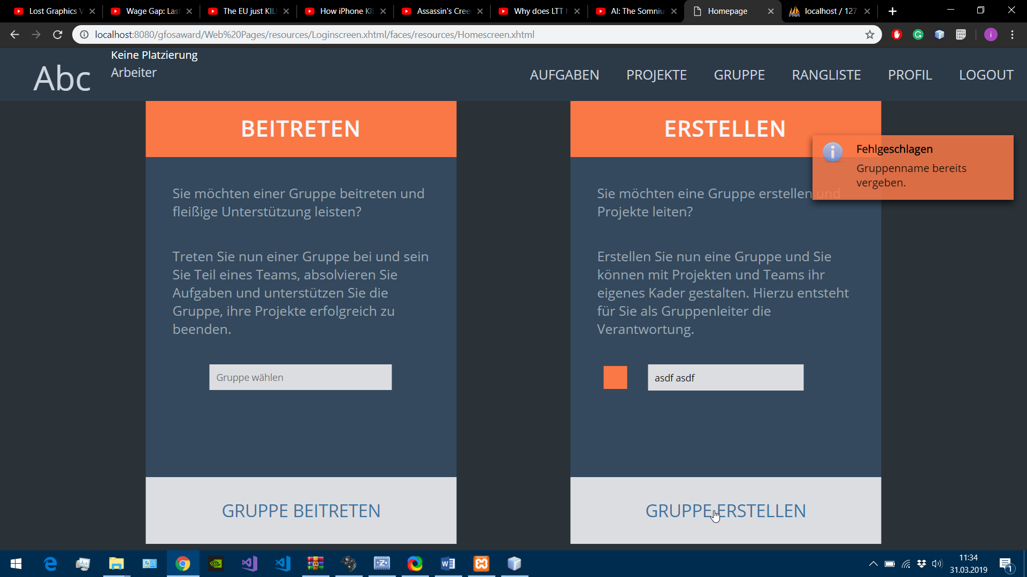
Fehlgeschlagen Nachricht | Darstellung durch Google Chrome (Screenshot)

4.5.2 Beitreten
Wenn der Benutzer einer bereits existierenden Gruppe beitreten will, dann sucht man sich im Dropdown Menü die Passende Gruppe aus.
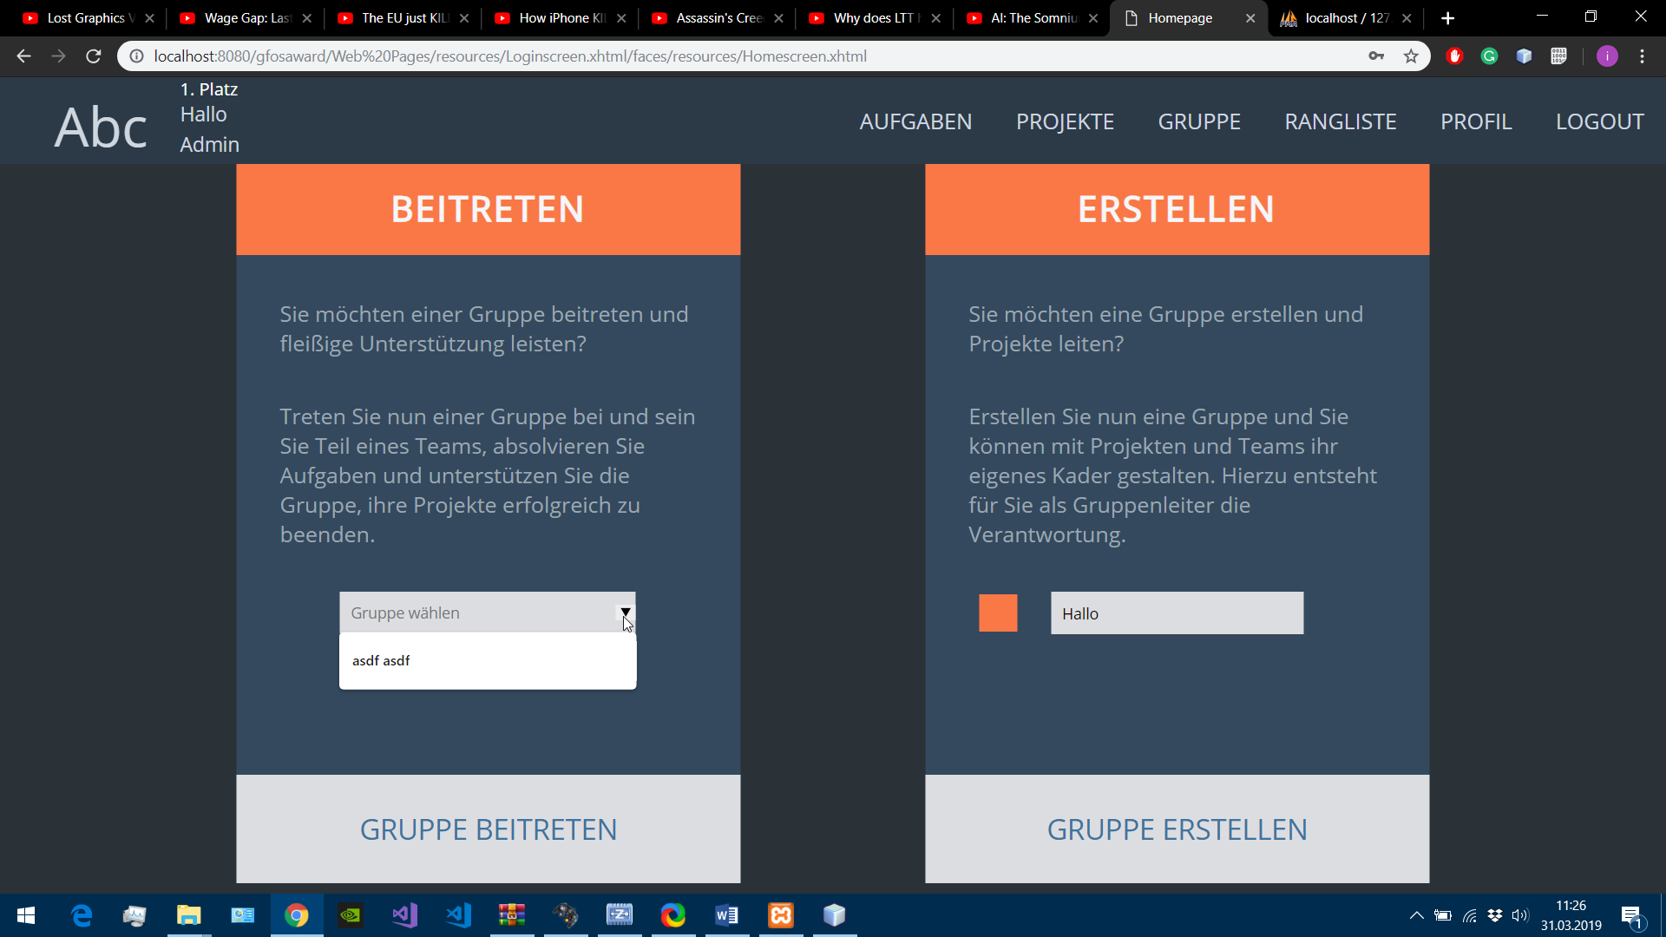
Nachdem der Benutzer sich eine Gruppe ausgesucht hat wird er nicht direkt hinzugefügt. stattdessen wird er in eine Zulassungswarteschleife gesetzt.
Beigetreten in eine Workgroup| Darstellung durch Google Chrome (Screenshot)
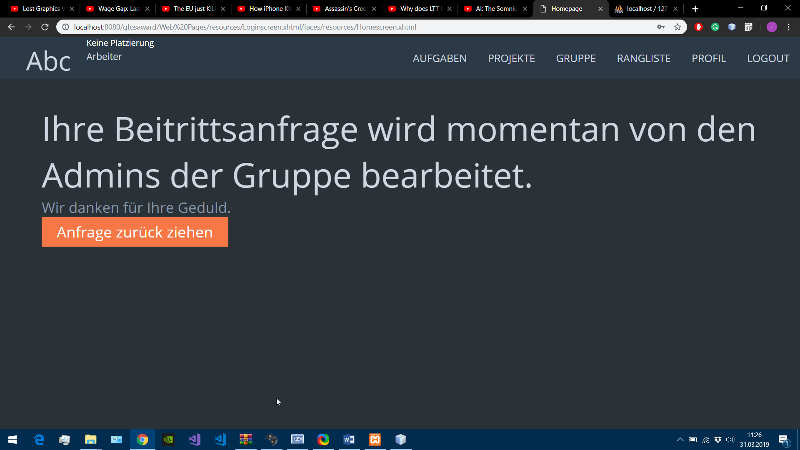
Von dort aus kann der Benutzer die Anfrage zurückziehen. Macht er / sie dies, dann wird der Benutzer Eintrag in der Datenbank gelöscht.
Warten auf eine Annahme | Darstellung durch Google Chrome (Screenshot)

4.6 Dashboard
Das Dashboard zeigt dem Benutzer Informationen über die Persönlichen Daten und Sie bietet einem die Möglichkeit der Navigation. Bei den Persönlichen Daten zeigt die UI den Vornamen, die Platzierung, das Team und das Recht an.

Die Knöpfe leuchten bei der Auswahl Orange auf.
Dashboard lang | Darstellung durch Google Chrome (Screenshot)
Bei der neuen Skalierung des Browsers passt sich die Benutzeroberfläche dem an.

Wenn man in keiner Gruppe ist, dann zeigt einen das Dashboard das auch an inklusive der Platzierung.
Dashboard kurz | Darstellung durch Google Chrome (Screenshot)

Informationen | Darstellung durch Google Chrome (Screenshot)

4.7 Profil
Über die Profilseite wird dem Benutzer erlaubt sein Profil zu verwalten. Hier werden die Funktionsweisen vom ändern des Passworts, Verändern des Namens, Verändern der E-Mail-Adresse und das Verlassen der „WorkGroup“ beschrieben.

4.7.1 Ändern vom Vor- und Nachnamen und der E-Mail-Adresse
Dies ist die Seite zum Ändern der in der Überschrift genannten Attribute. Das ist die erste von drei Seite, die man sieht, wenn sie auf Profil Klicken.



In 1) kann man jeweils den Vornamen, Nachnamen und die E-Mail-Adresse ändern. Um diese Daten zu bestätigen muss das Passwort eingegeben werden (Zu sehen bei 2).
Registrierung | Darstellung durch Google Chrome (Screenshot)
Falls das Passwort im Browser gespeichert wurde, wird das erste der beiden Passwort Felder ausgefüllt. Zum Beispiel Google Chrome bietet die Möglichkeit beim Klicken auf das zweite Passwort Feld das zweite Feld automatisch auszufüllen lassen:
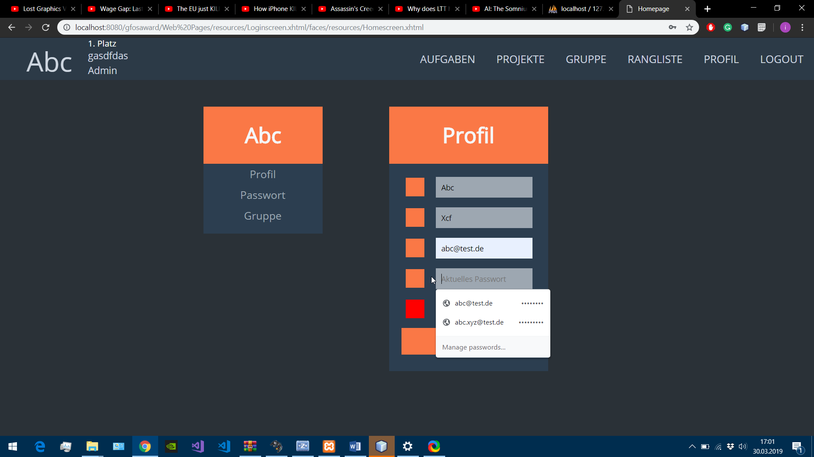
Automatische Passwort Einfügung | Darstellung durch Google Chrome (Screenshot)
Der Speichern Knopf übernimmt die Veränderungen. Der Benutzer wird über die Erfolgreiche Übernahme der Veränderungen über ein automatisch verschwindendes Popup informiert:
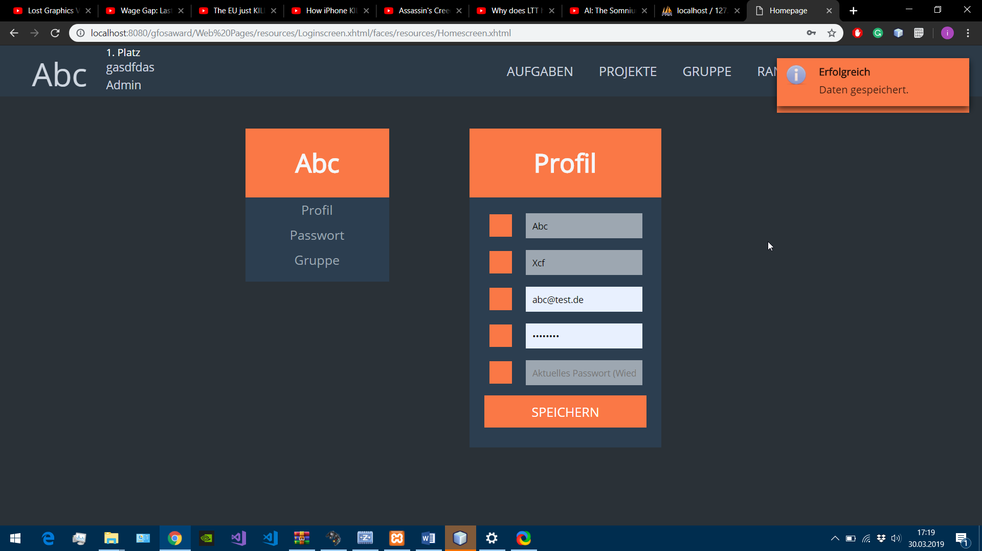
Erfolgreiche Änderung | Darstellung durch Google Chrome (Screenshot)

4.7.2 Passwort Veränderung
Das Programm bietet auch die Möglichkeit das Passwort zu verändern:
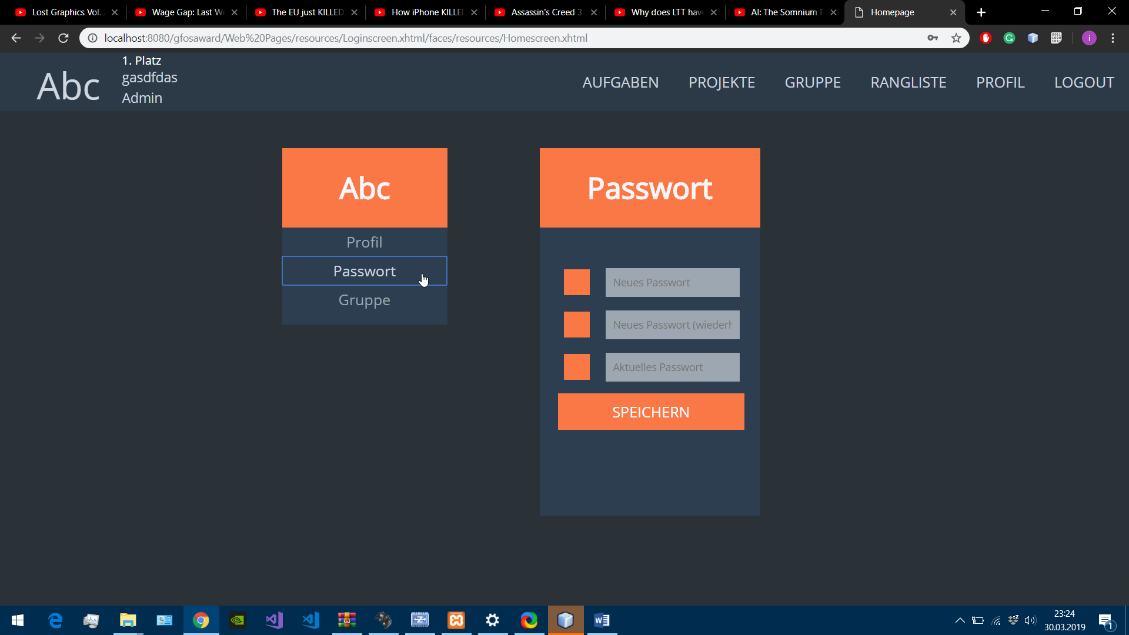
Die Änderung erfordert die Eingabe des neuen Passworts inklusive der Bestätigung (die ersten beiden Felder) Gefolgt von der Eingabe des Alten Passworts aus Gründen der Sicherheit.
Profil > Profil | Darstellung durch Google Chrome (Screenshot)
Auch hier wird wieder eine Bestätigung angezeigt:
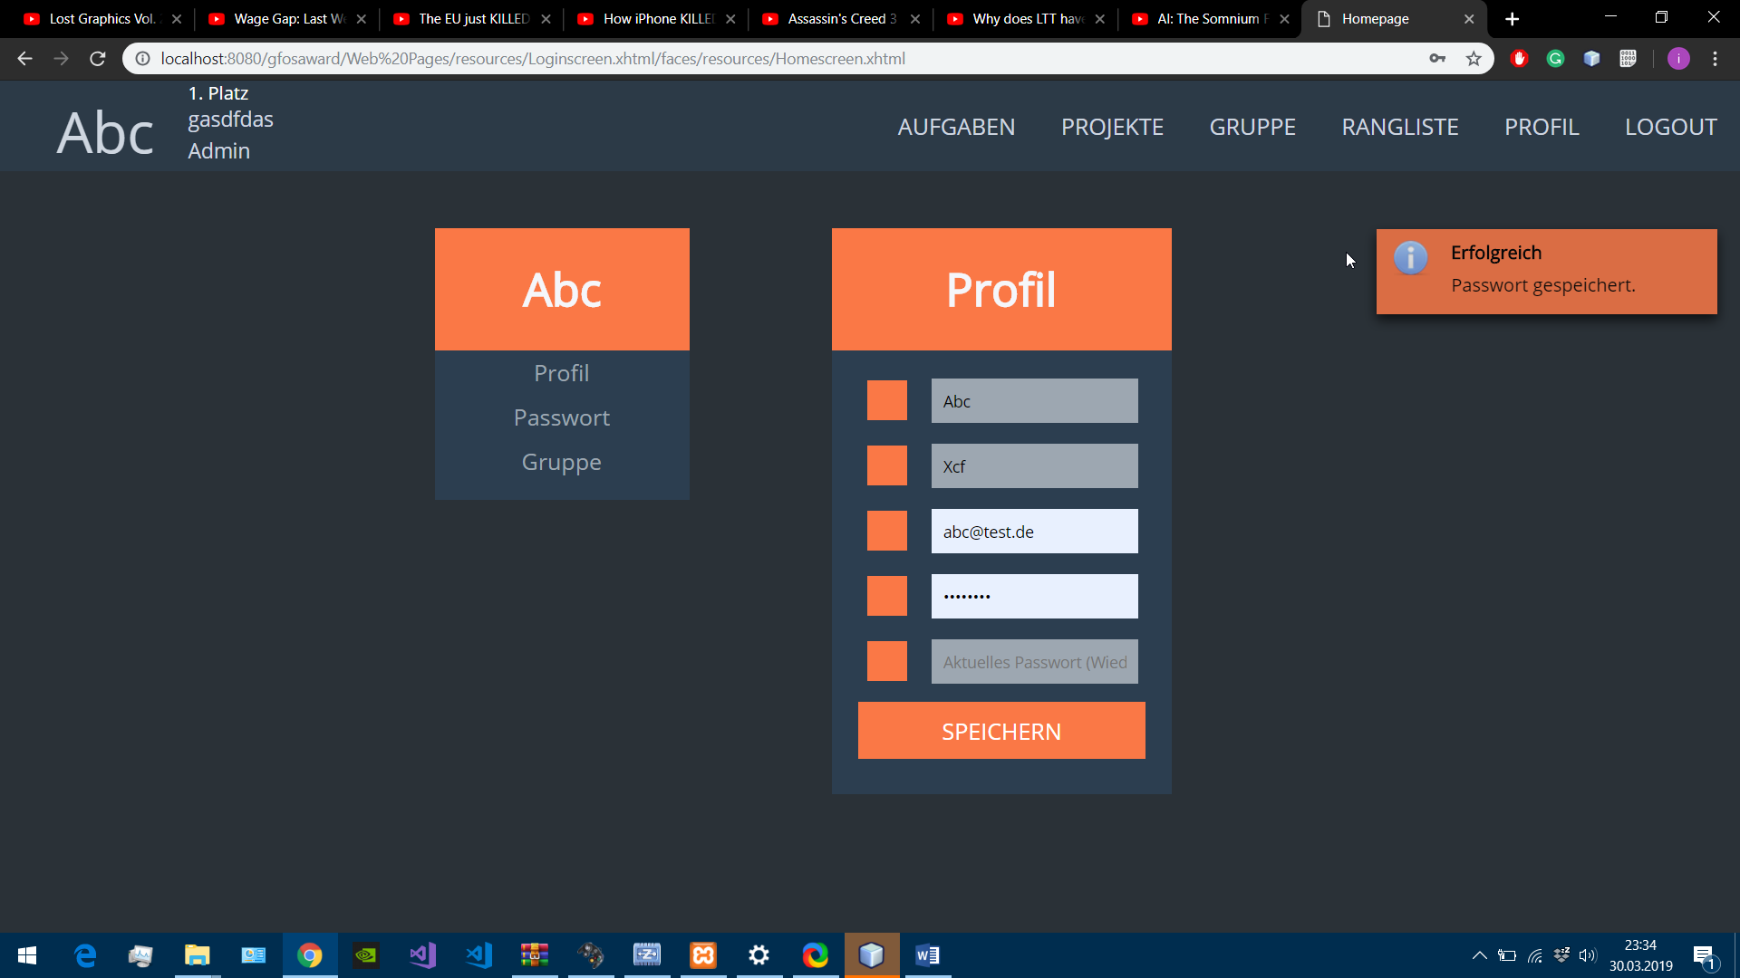
Währenddessen wird man auf die Profil Seite zurückgebracht und es öffnet sich eine Anfrage des Browsers das gespeicherte Passwort auf den neusten Stand bringen.
Erfolgreiche Änderung | Darstellung durch Google Chrome (Screenshot)
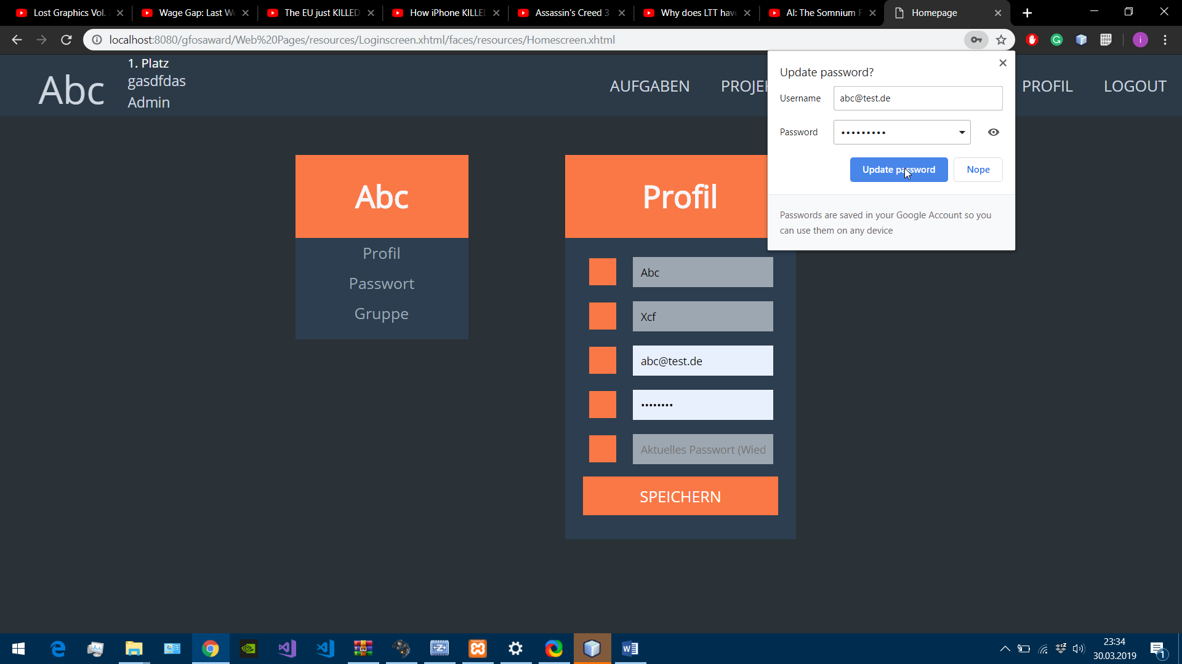
Passwort Aktualisieren | Darstellung durch Google Chrome (Screenshot)

4.7.3 Verlassen der Gruppe
Für das Verlassen der Gruppe gibt es zur Abtrennung eine eigene Seite, damit man nicht unabsichtlich die Gruppe verlässt.
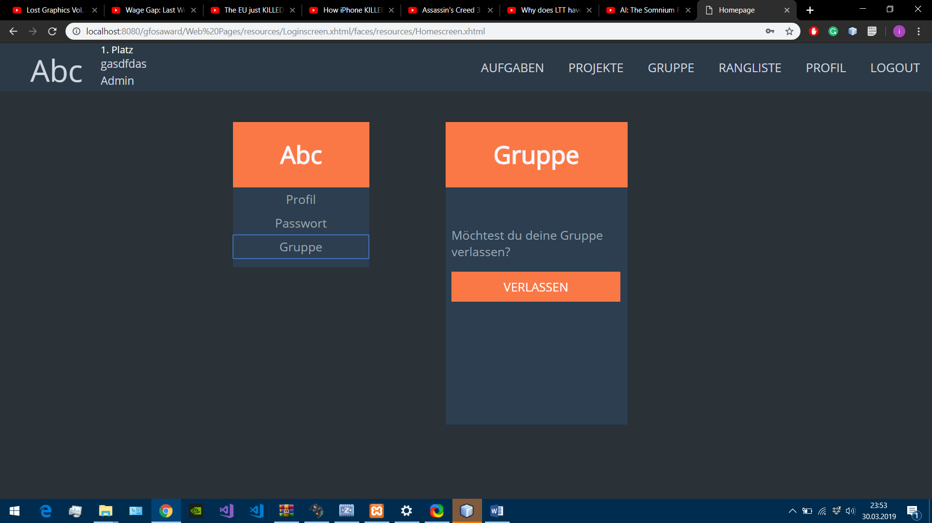
Zur Sicherheit wird der Benutzer auch einmal gefragt ob er / sie dies wirklich will:
Verlassen der „WorkGroup“ | Darstellung durch Google Chrome (Screenshot)
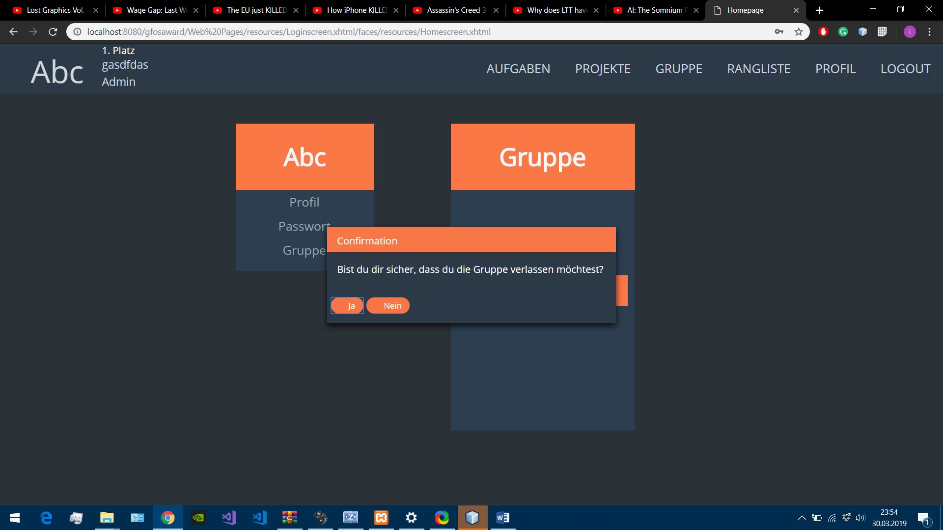
Sicher? | Darstellung durch Google Chrome (Screenshot)
Wird zugestimmt, dann wird man zurück auf die Gruppen Seite geleitet und auch hier wird eine Bestätigung angezeigt.
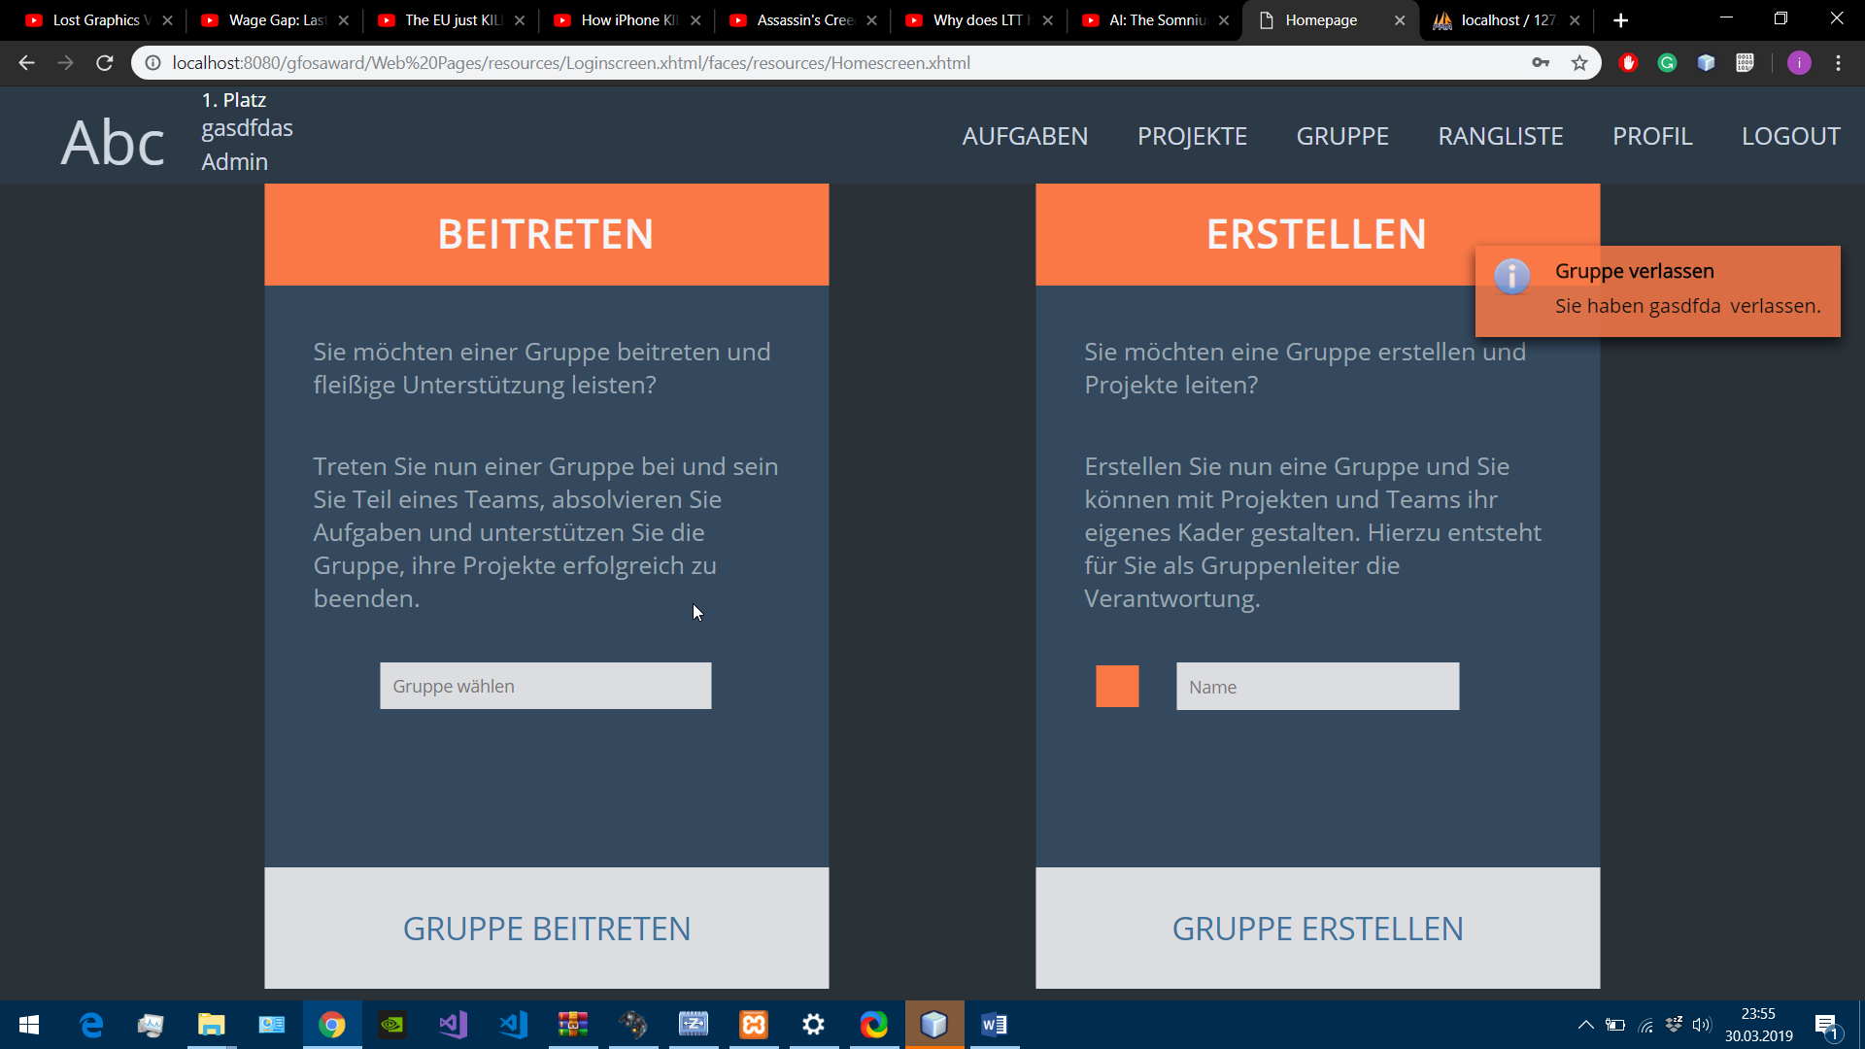
Zurückwurf | Darstellung durch Google Chrome (Screenshot)

4.8 Gruppenmanagement
Das Gruppenmanagement ist über den Reiter „Gruppen“ auffindbar. Je nach Recht haben die Benutzer eine andere Seite mit mehr oder weniger Rechten.

4.8.1 Gruppenansicht – Arbeiter
In der Gruppen Ansicht kann sich der Arbeiter und alle mit höheren Rängen die Benutzerverteilung angucken. Der Arbeiter kann die Schaltflächen anzeigen lassen und sie ein- und ausklappen.

Arbeitersicht | Darstellung durch Google Chrome (Screenshot)
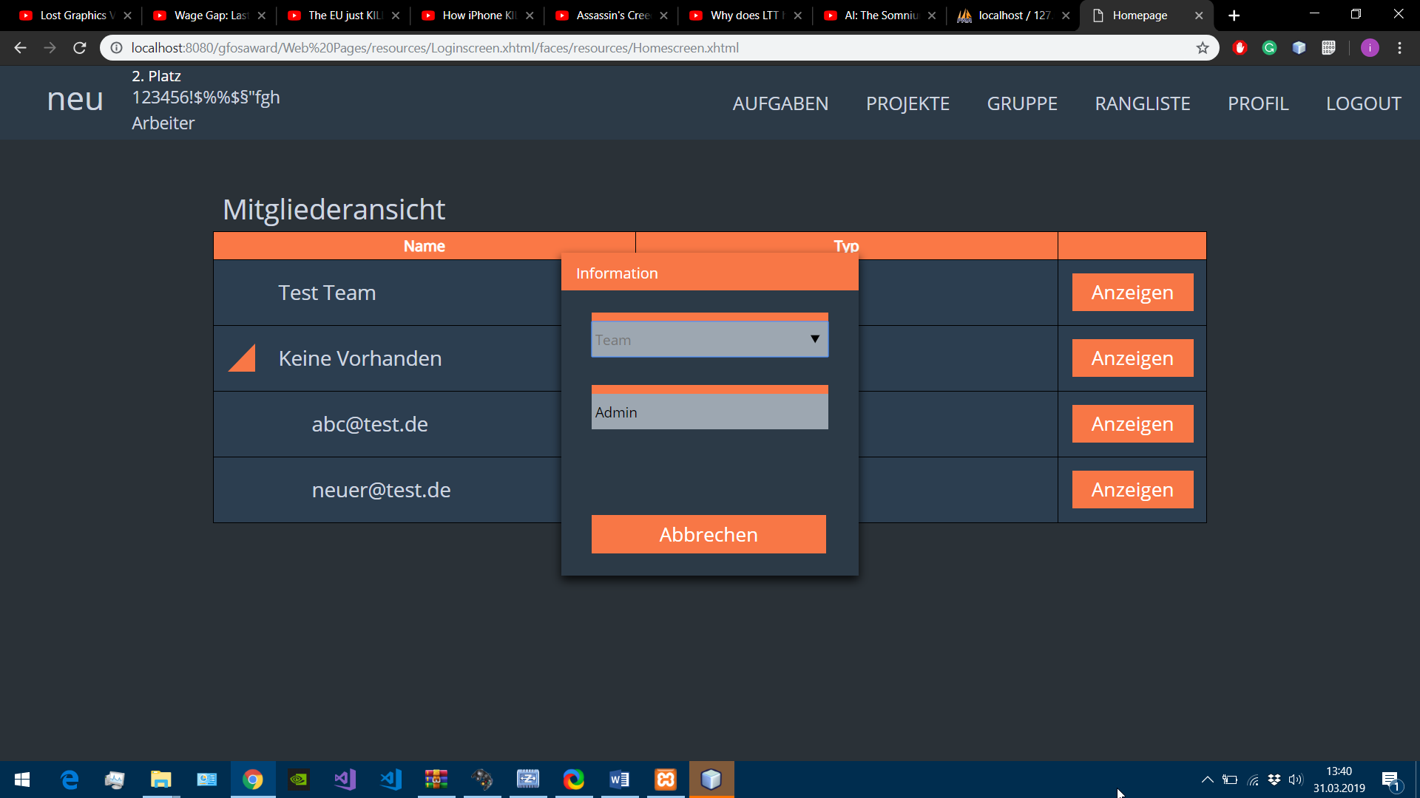
Informationen | Darstellung durch Google Chrome (Screenshot)

4.8.2 Gruppenansicht – Admin
Der Administrator kann das was auch ein Benutzer kann inklusive Benutzer in die Gruppe aufnehmen und entfernen, Teams erstellen und zuweisen und die SMTP Einstellungen ändern.
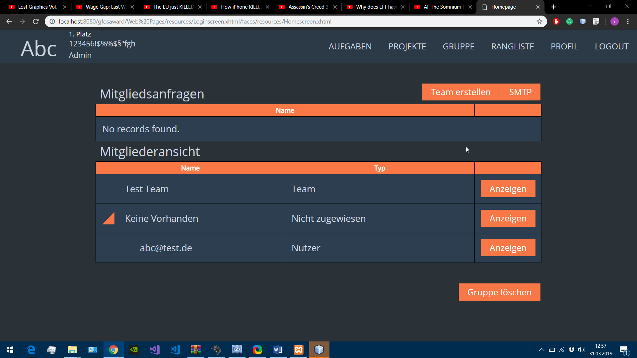
Der Admin kann über die Anzeigen Schaltfläche Änderungen am Team vornehmen, den Rang ändern, diese Änderungen auch übernehmen und den Benutzer entfernen.
Administratorsicht | Darstellung durch Google Chrome (Screenshot)
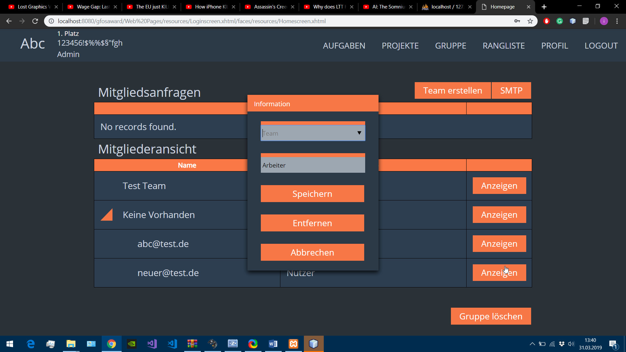
Das Rechte Vergabe Feld ist ein Textfeld. Es muss geleert werden, bevor die das Recht änderbar ist, da man nur dann alle Rechte angezeigt bekommt.
Informationen | Darstellung durch Google Chrome (Screenshot)

4.8.3 Teams erstellen – Admin, Gruppenleiter
Das erstellen eines Teams erfolgt durch die Eingabe eines in der Gruppe einzigartigen Namens.
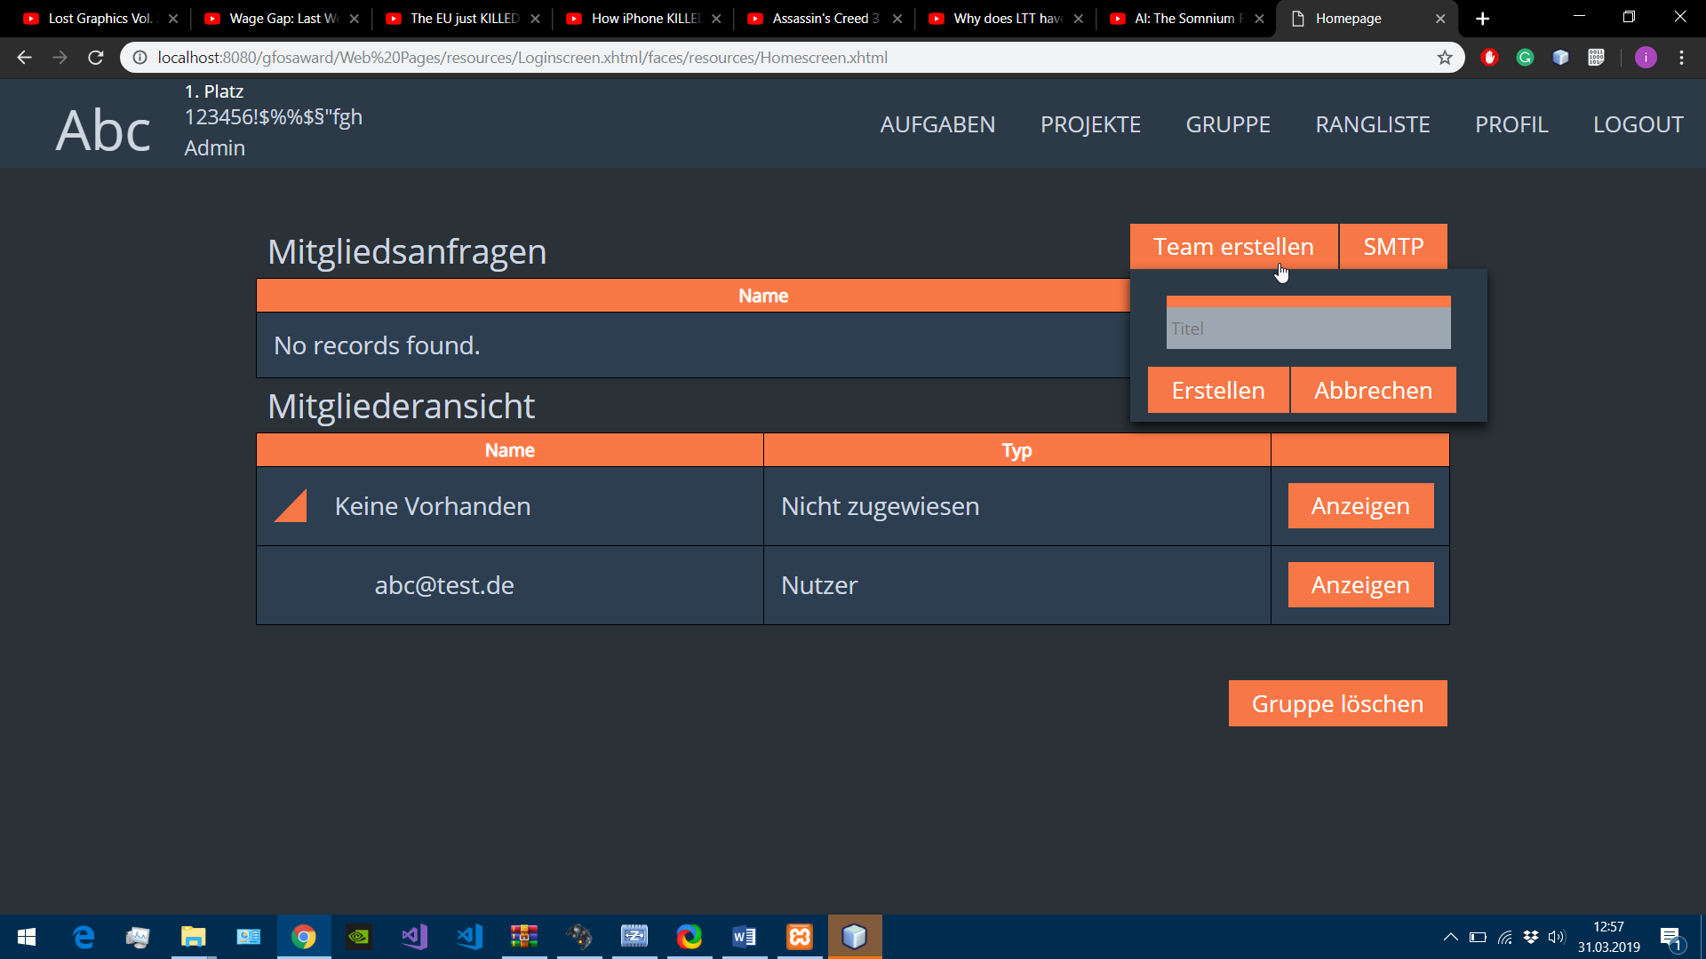
Team erstellen | Darstellung durch Google Chrome (Screenshot)

4.8.4 SMTP Einstellungen ändern – Admin
Für die Änderung der Gruppeninternen SMTP Einstellungen, kann der Admin diese über „SMTP“ ändern.
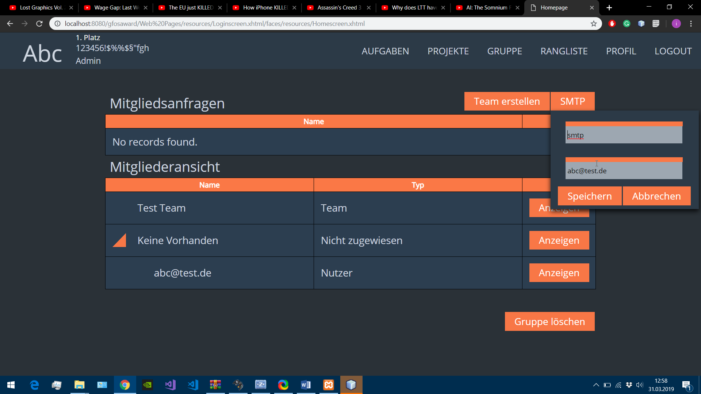
SMTP Einstellungen | Darstellung durch Google Chrome (Screenshot)

4.8.5 Annehmen / Ablehnen neuer Nutzer – Admin
Nutzer, die eine Anfrage gesendet haben, um beizutreten, können vom Admin angenommen werden. Alle Anfragen werden aufgelistet.
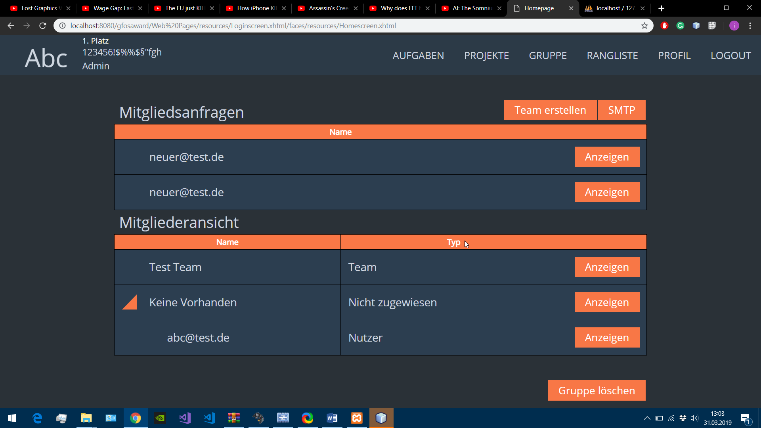
Über die „Anzeigen“ Schaltfläche bei den Mitgliedsanfragen können diese angenommen oder abgelehnt werden. Der Prozess des Verwaltens ist somit ziemlich einfach.
Administratorsicht | Darstellung durch Google Chrome (Screenshot)
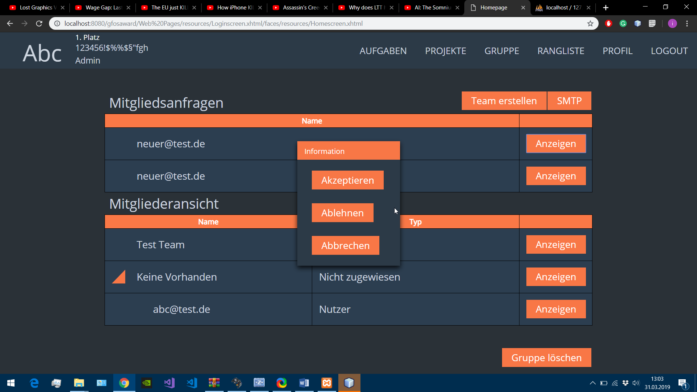
Auswahl | Darstellung durch Google Chrome (Screenshot)

4.9 Projekte
Auch hier gibt es wieder eine Änderung zwischen Rechten.

4.9.1 Arbeiter
Der Arbeiter kann sich nur die Projekt zu Aufgabenverteilung ansehen und sich die einzelnen Objekte anzeigen lassen:
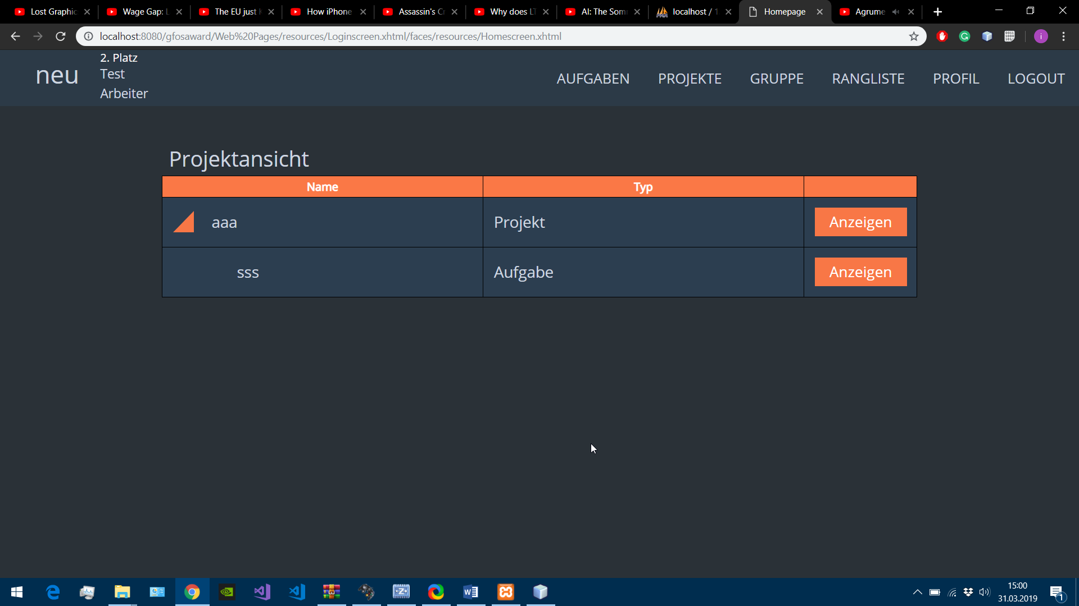
Benutzersicht | Darstellung durch Google Chrome (Screenshot)

4.9.2 Projektmanager, Gruppenmanager und Admins
Alle anderen benutzen diese Seite:
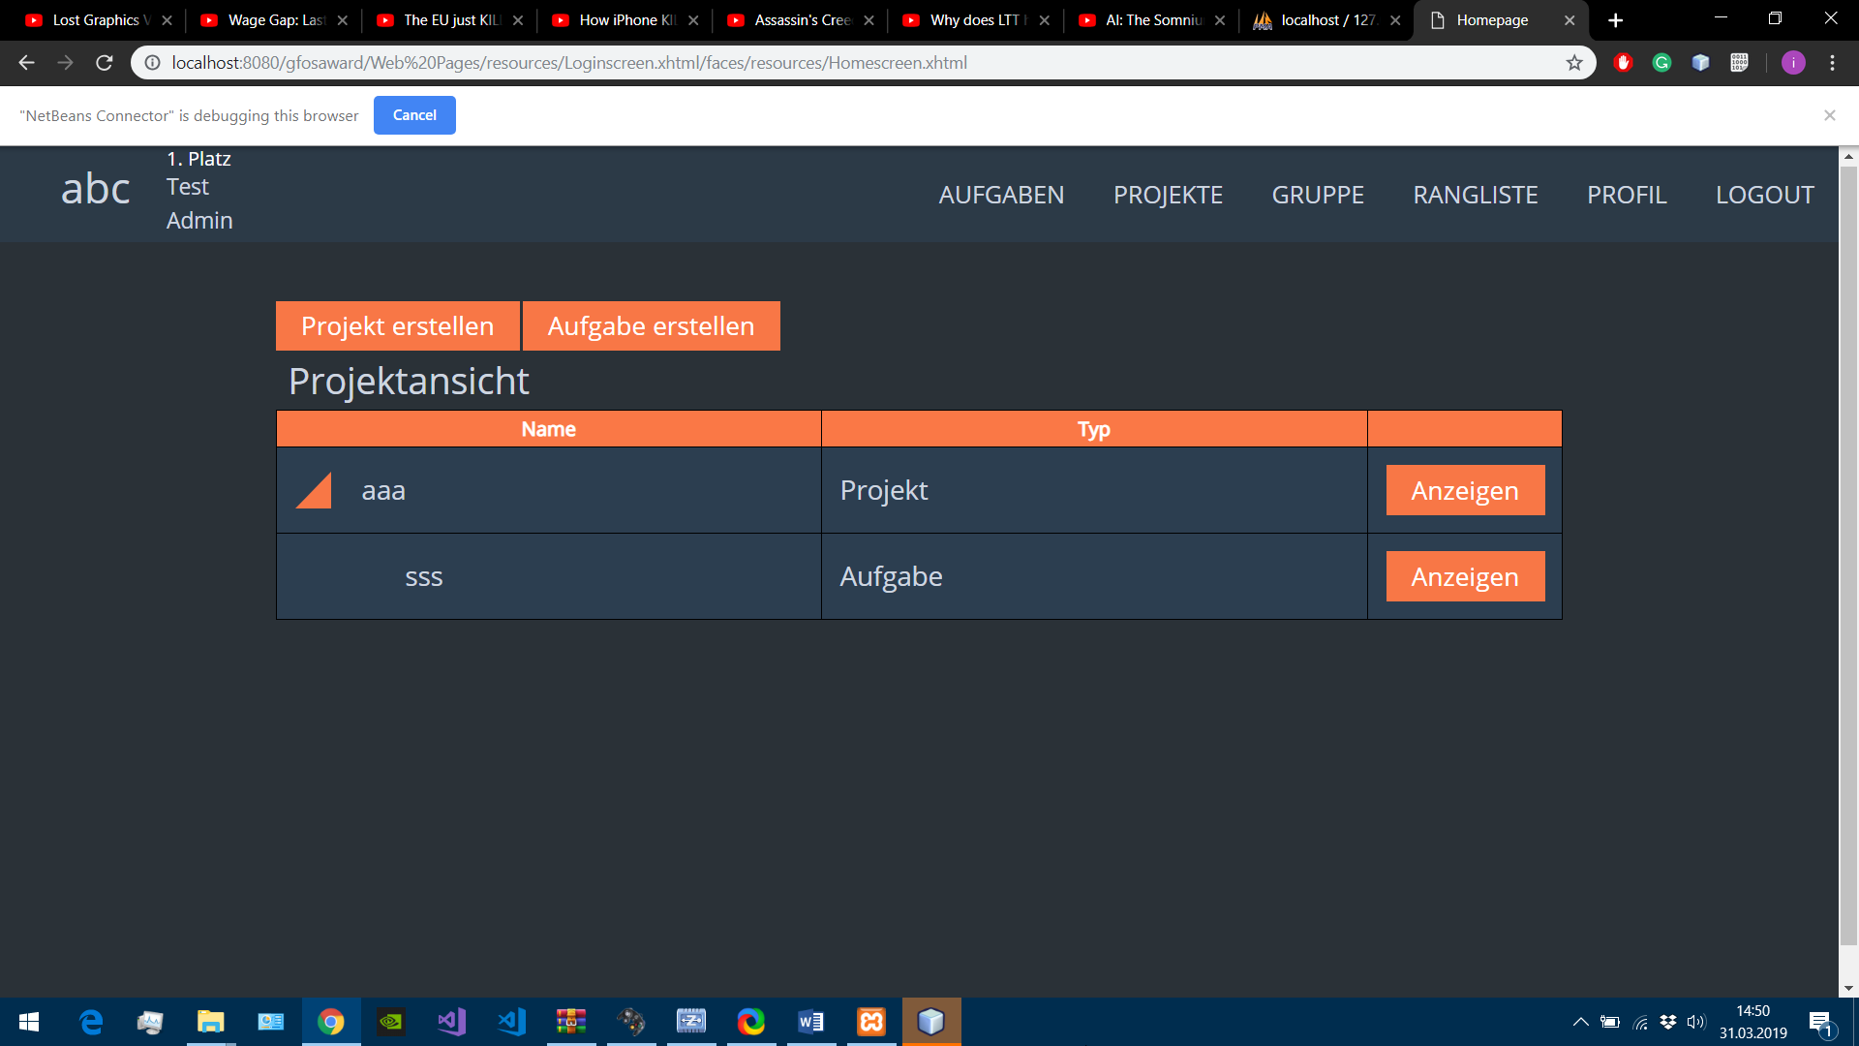
Administratorsicht | Darstellung durch Google Chrome (Screenshot)
Die Benutzer mit diesem Recht können Projekte und Aufgaben erstellen, bearbeiten und löschen und Sie als beendet festlegen.
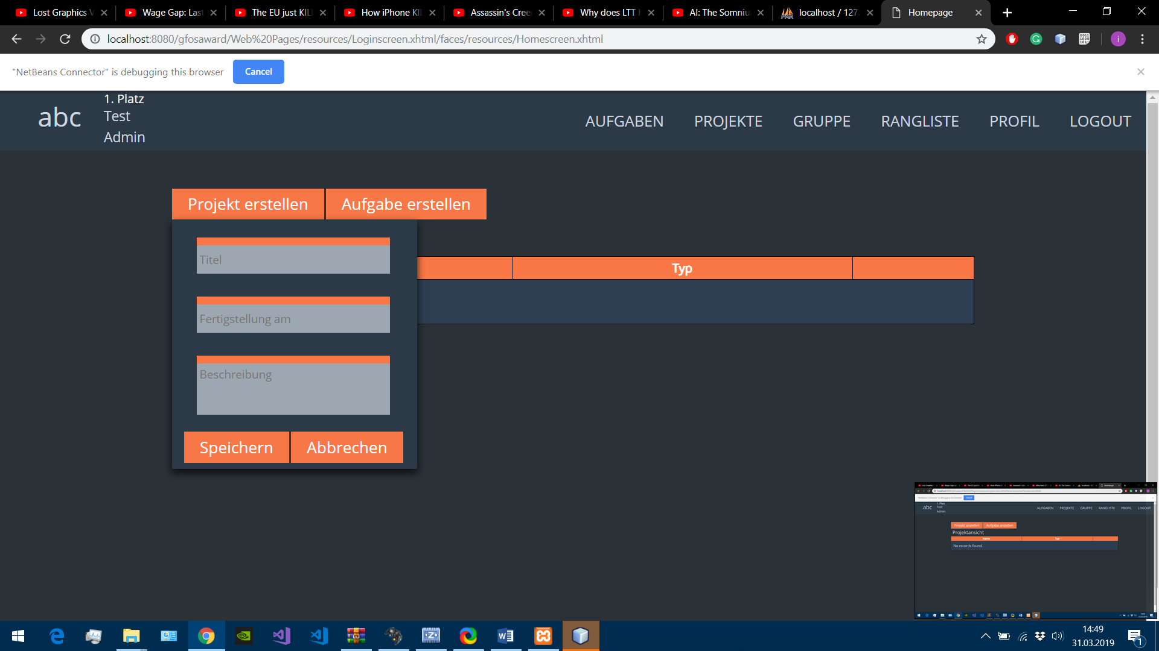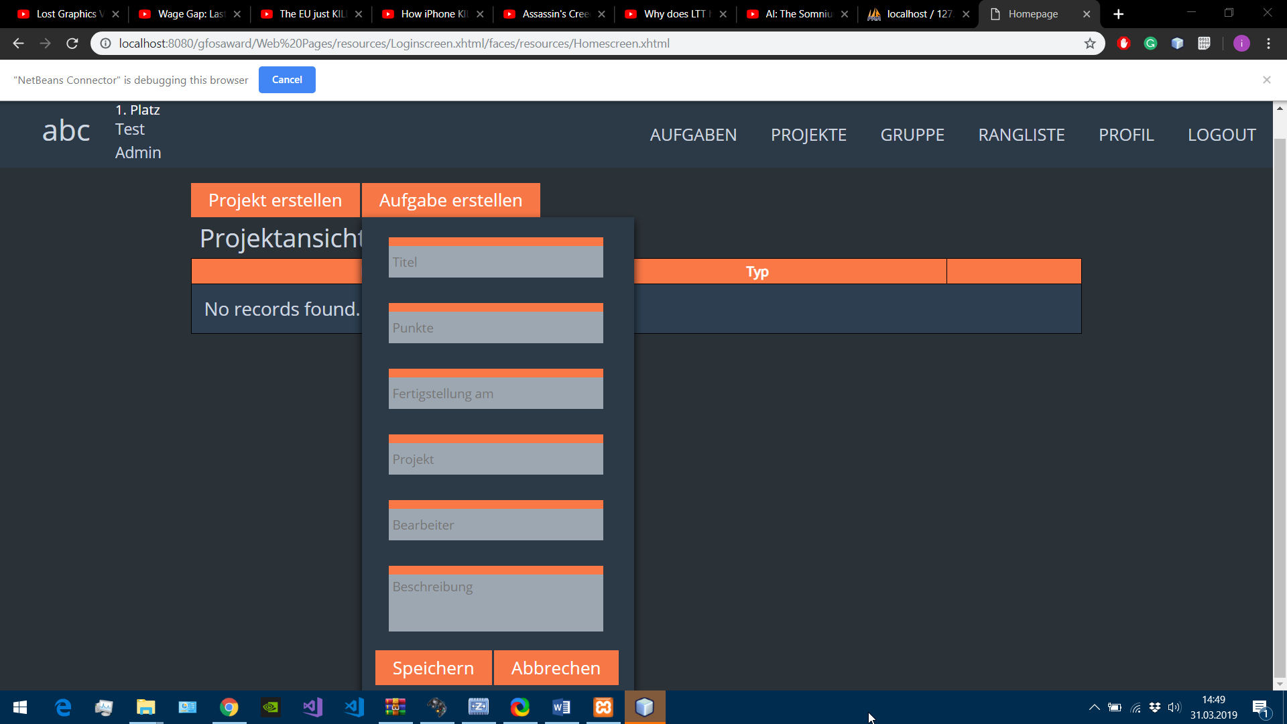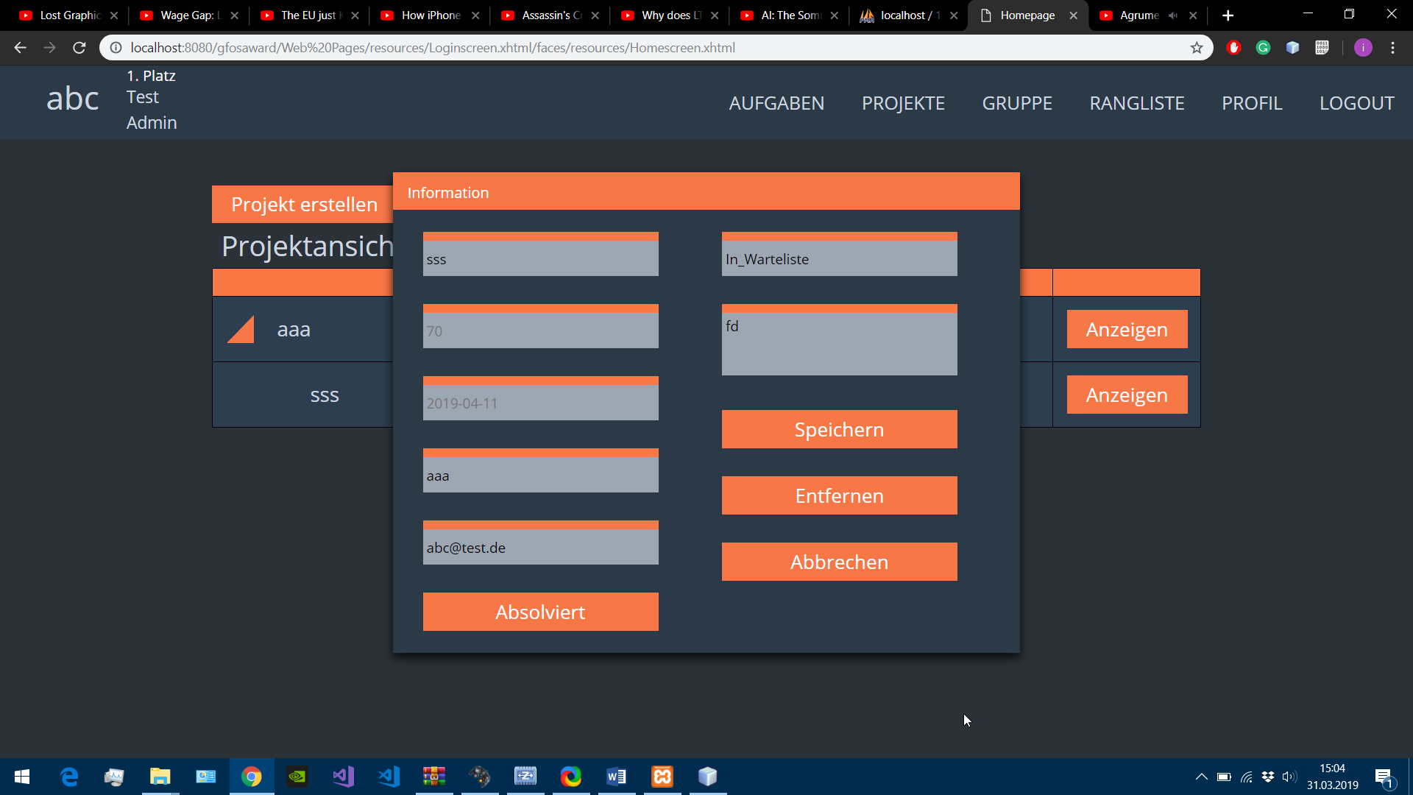
Informationen | Darstellung durch Google Chrome (Screenshot)
Aufgabe erstellen | Darstellung durch Google Chrome (Screenshot)
Projekt erstellen | Darstellung durch Google Chrome (Screenshot)
Jedes Feld, dass mit einem Datum zusammenhängt wird über einen „DatePicker“ ausgewählt:
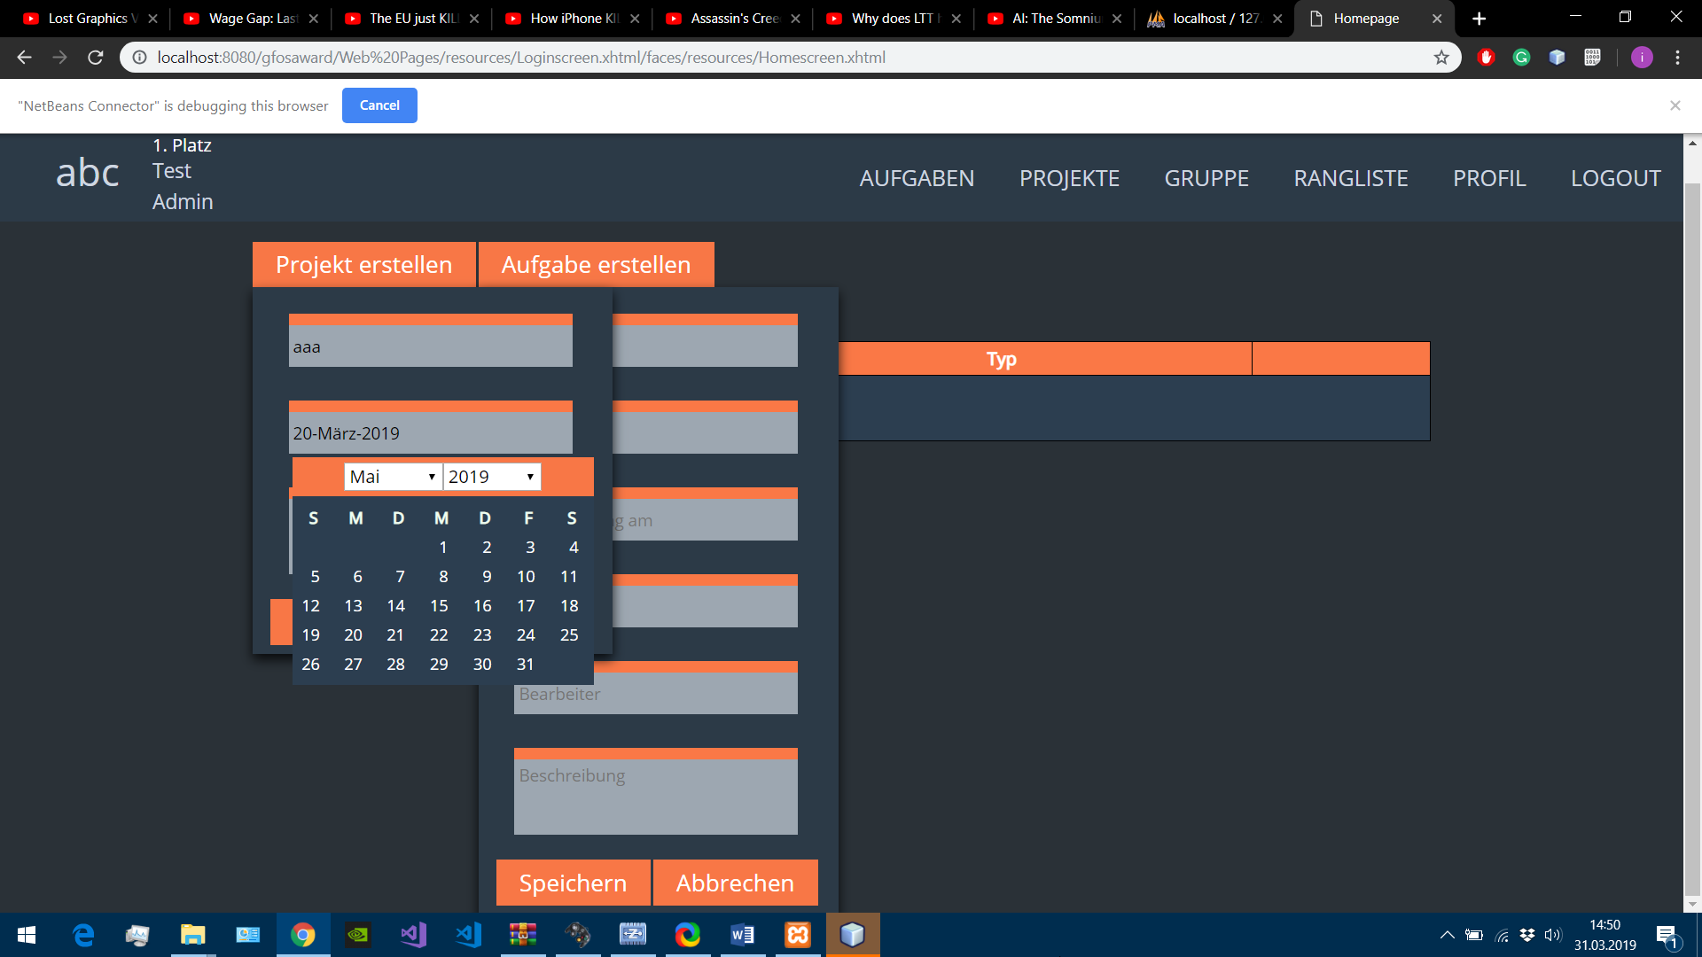
Datum wählen | Darstellung durch Google Chrome (Screenshot)

4.10 Aufgaben
Die Aufgaben Seite ist ein Kalender, in dem die Daten mit einem Balken symbolisiert werden.
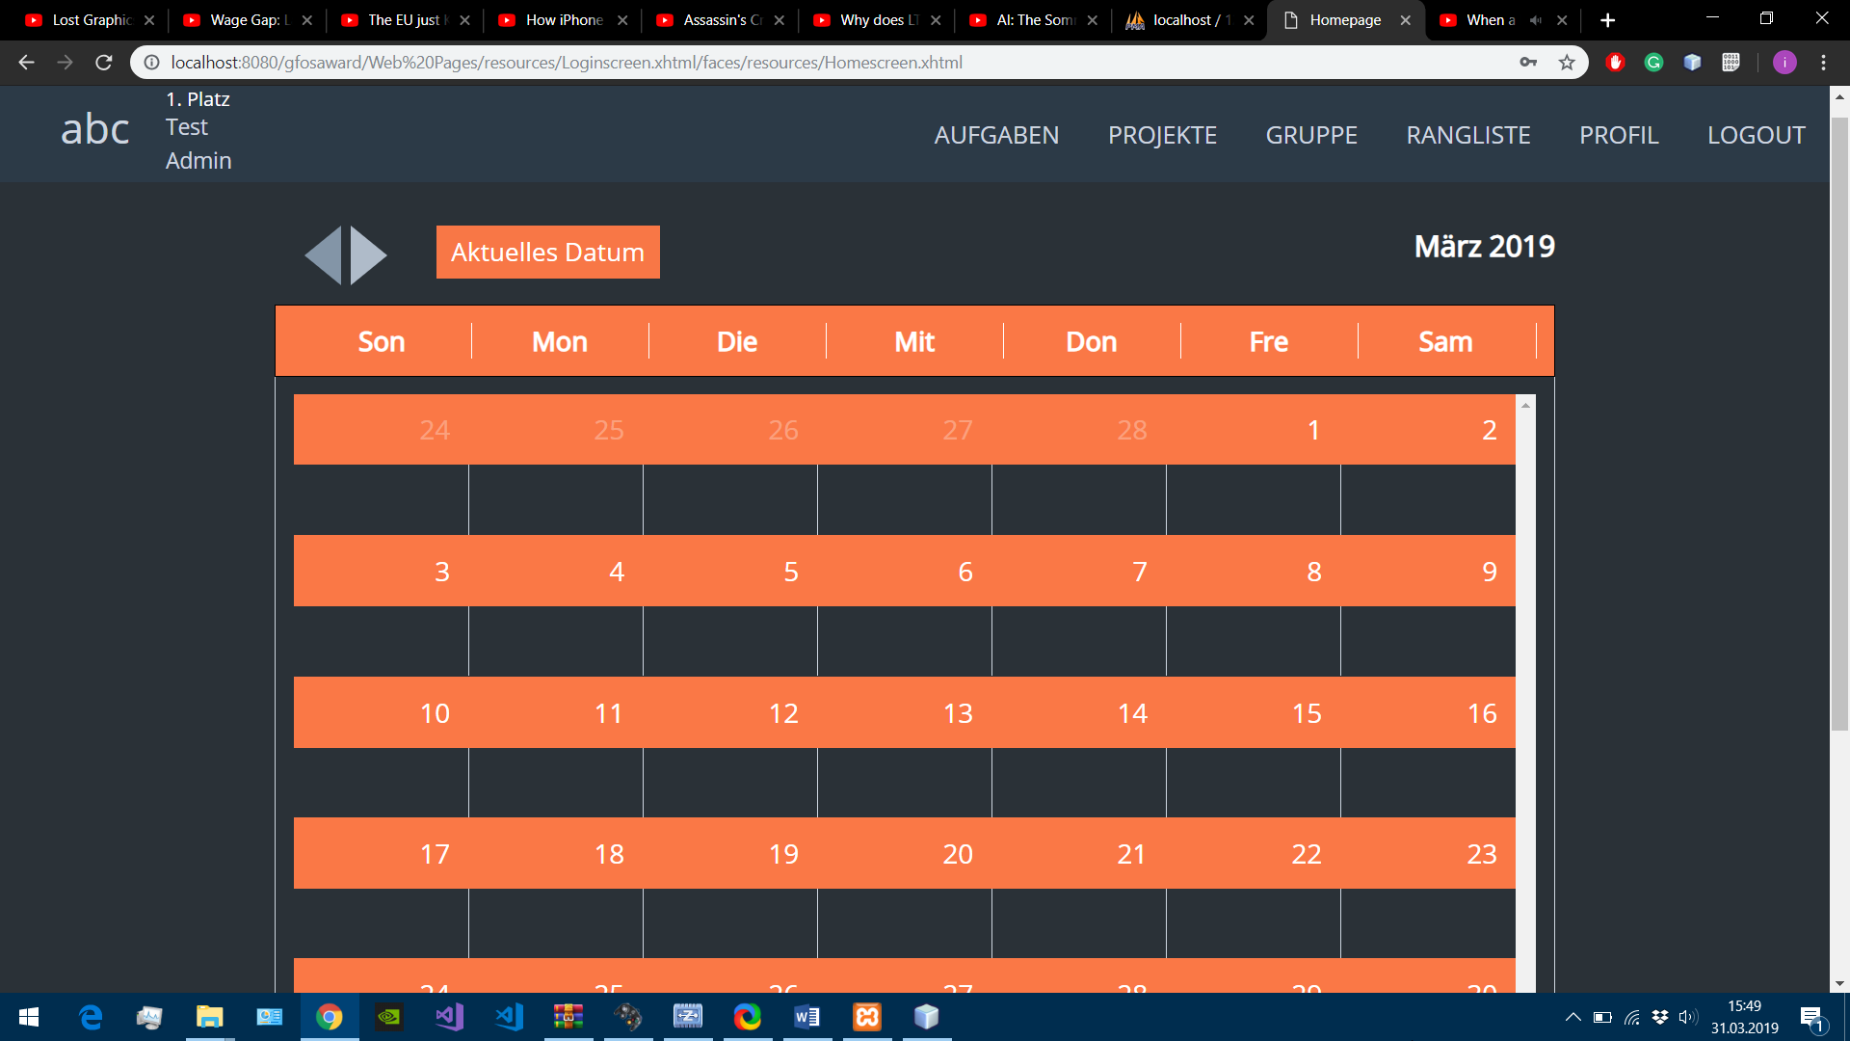
Die Pfeile wechseln den Monat und die Schaltfläche „Aktuelles Datum“ bringt einen zum aktuellen Monat zurück.
Aufgaben | Darstellung durch Google Chrome (Screenshot)

Navigation | Darstellung durch Google Chrome (Screenshot)

4.11 Rangliste
Für die Aufgaben, die ein Benutzer erledigt bekommt der Benutzer Punkte. Die Punkte werden von der Person pro Aufgabe festgelegt, die die Aufgabe erstellt hat.

Die Rangliste dient als Belohnungssystem.
Rangliste | Darstellung durch Google Chrome (Screenshot)

5 Datenbank Struktur
Für die Datenbank wurde folgende Struktur verwendet:
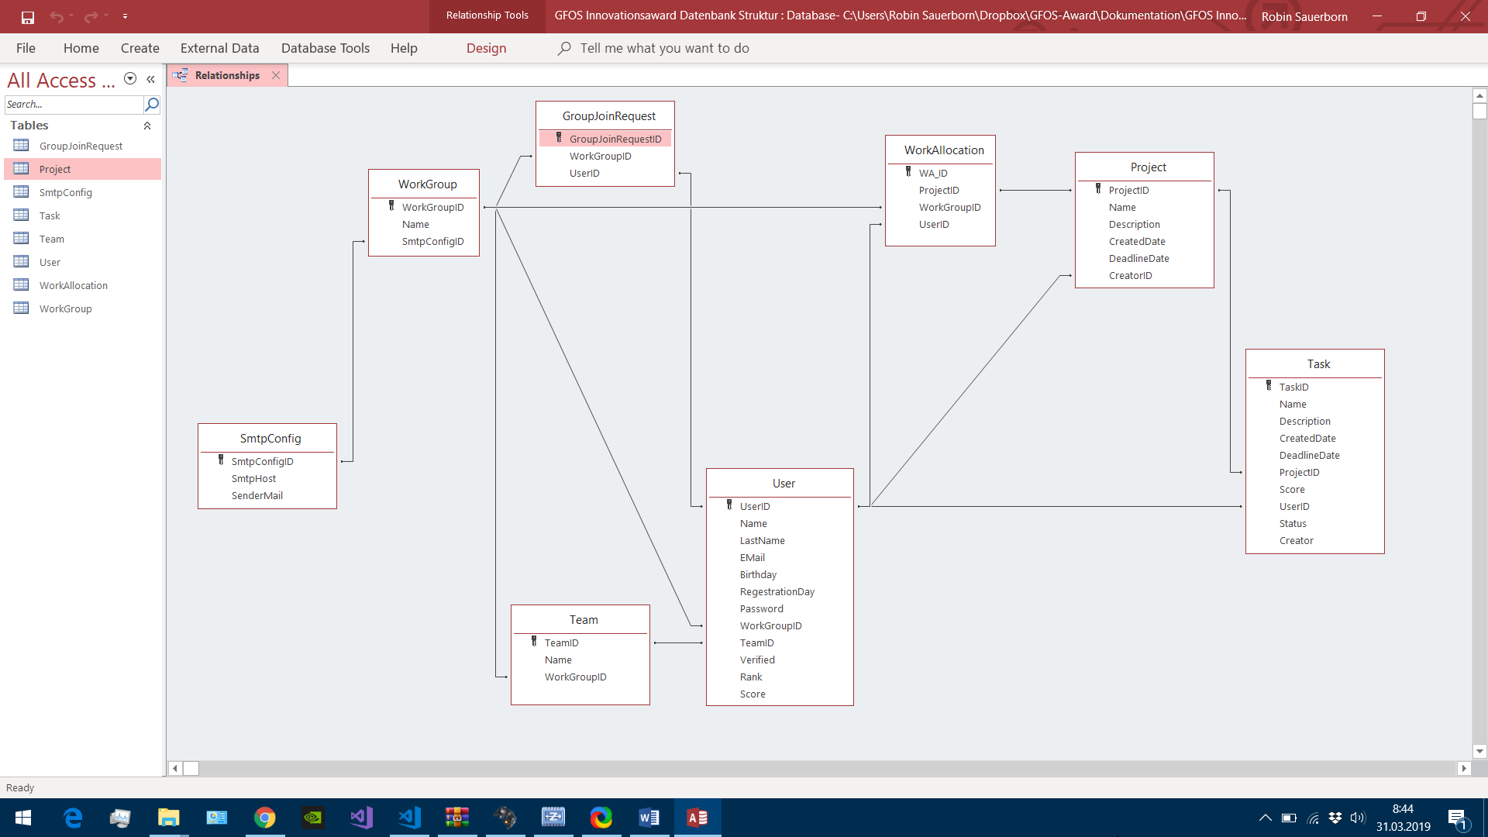
Datenbankmodell | Darstellung mit Microsoft Access (Screenshot)
Und das ist die Auflistung der Tabellen:
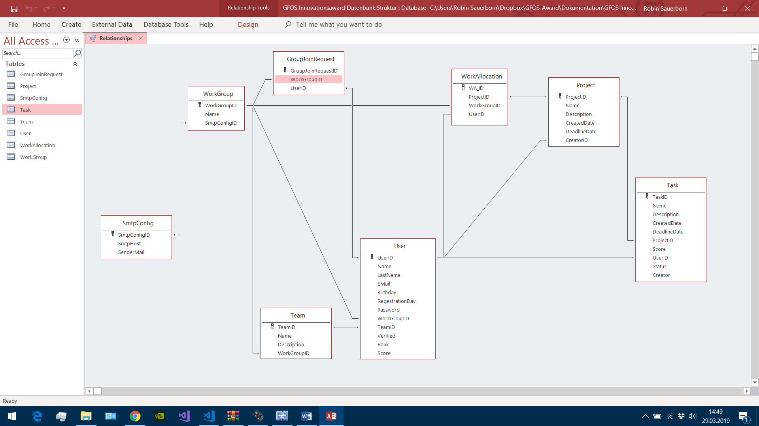
Tabellen | Darstellung mit Microsoft Access (Screenshot)

5.1 Erklärung und Begründung der Datenbankstruktur:
Im Folgenden Erklären wir die Datenbankstruktur, die wir uns überlegt haben.
Wir versuchen unsere Entscheidungen mit Beispielen zu begründen und Ihnen näher zu bringen.
Unser Ziel während der Planung war Effektivität.

User
|
|
|
|
|
|
|
|-------- Team
| |
| |
| |
| |
| |
| |
| |
| |
| |
| |
| |-------- WorkGroup
| |
| |
| |
| |
| |
| |
| |-------- SmtpConfig
| |
| |
| |
| |
| |
| |
| |---------------------------------------------------------------------------------------------
|
|
|-------- WorkAllocation
| |
| |
| |
| |
| |
| |
| |-------- Project
| |
| |
| |
| |
| |
| |
| |
| |-------- Task
| |
| |
| |
| |
| |---------------------------------------------------------------------------------------------
|
|
|-------- GroupJoinRequest
|
|
|
|
|----------------------------------------------------------------------------------------------------------------
Die von der Aufgabenstellung vorgegebene Konfiguration wird in der Datenbank gespeichert.
Jede WorkGroup kann einen SMTP Server haben. Wenn wir bei unserem Beispiel bleiben, kann so jede Firma ihren eigenen SMTP Server ansteuern.
Die WorkGroup ist eine Gruppe von Leuten, die zusammen im Rahmen einer Gemeinschaft zusammenarbeiten. Eine Gruppe besteht aus mindestens einem Team.
Ein Beispiel für eine solche Gruppe ist eine Firma. Jeder Mitarbeiter dieser Firma ist in der Arbeitsgruppe der Firma.
Der Registrierte Benutzer dient als Basis unserer Applikation. Er bekommt die nötigen Elemente für die Aufgabenplanung zugewiesen, da er im Mittelpunkt steht und dient somit als Wichtigste Klasse.
Hinter dem Benutzer stehen die in der Registrierung eingegebenen Daten. Das Passwort wird aus Sicherheitsgründen per Hashcode und einem einfachen symmetrischen Verschlüsselungsalgorithmus in der Datenbank unkenntlich gemacht.
Die WorkAllocation sorgt dafür, dass jeder Benutzer einem Projekt oder mehreren Projekten zugewiesen ist in dem
Dafür bekommt die Tabelle Daten vom User und von dem Project und ist somit eine N zu M Beziehung.
Jeder User kann mehrere Projects und Tasks bekommen.
Das Team ist ein Zusammenschluss von Leuten für ein Projekt (mehrere Projekte möglich sollte aber in den meisten Situationen vermieden werden, ist also von der Arbeitsstruktur abhängig)
Ein Beispiel für ein solches Team ist ein Büro, dass an einem Projekt zusammenarbeitet, vorausgesetzt dieses Scenario trifft zu. Ein anderes Beispiel sind Abteilungen als Team, die zusammen an Projekten Arbeiten.
Das Team und das Projekt haben hierbei aber keinen Zusammenhang, um Freiheit zu gewähren. Dies ist lediglich eine Empfehlung
Ein Project beinhaltet alle wichtigen Informationen über das Projekt, das man in der Workgroup angelegt hat. Dafür wird die Workgroup des „Creators“ (Siehe Tabellenattribut in „Project“ => „CreatorID“) genommen, um zu identifizieren zu welcher Workgroup das Projekt gehört.
Das Projekt kann zum Beispiel repräsentativ für ein Programm, das in einer Firma geschrieben wird, stehen.
Der Task ist die Aufgabe, die dem Benutzer zugewiesen ist. Die gestellte Aufgabe kann alles sein.
Die Aufgabe ist nur in der Workgroup gültig.
GroupJoinRequest ist für die Speicherung aller Anfragen da, um zu prüfen ob der Benutzer in eine Gruppe eingeladen wurde.
Der Benutzer wird über jegliche Anfragen informiert.

6 Manual
Das Programm wird in dieser Dokumentation in Unterschiedliche Programm Teile (Programm Abschnitte und einzelne Funktionen) aufgeteilt.

6.1 Wichtige Informationen
Die Aufgenommenen Screenshots zeigen unsere Web Applikation in Google Chrome (Wie genannt in Kapitel 1.2.2). Die Darstellung und Funktionsweise variiert von Browser zu Browser. Wir empfehlen Google Chrome und raten dringendst von Mozilla Firefox und Microsoft Edge ab.

6.2 Registrierung
Die Registrierung lässt den Benutzer ein Persönliches Profil für sich erstellen. Die Registrierung ist einer der geforderten Kriterien der Aufgabenstellung.
Für die Registrierung müssen Alle Kriterien angegeben sein.
Dies ist die Seite für die Registrierung:

Damit eine Registrierung gelingt, müssen alle Attribute ausgefüllt werden.
Registrierung | Darstellung durch Google Chrome (Screenshot)

6.2.1 Mögliche Eingabe Fehler
Wenn sie die Ursprünglich Orangen Felder rot geworden sind, und sich das Feld daneben geleert hat, ohne das Sie die Registrierung abgeschlossen haben, dann wissen Sie, dass Ihre Eingabe leider nicht ganz stimmt.
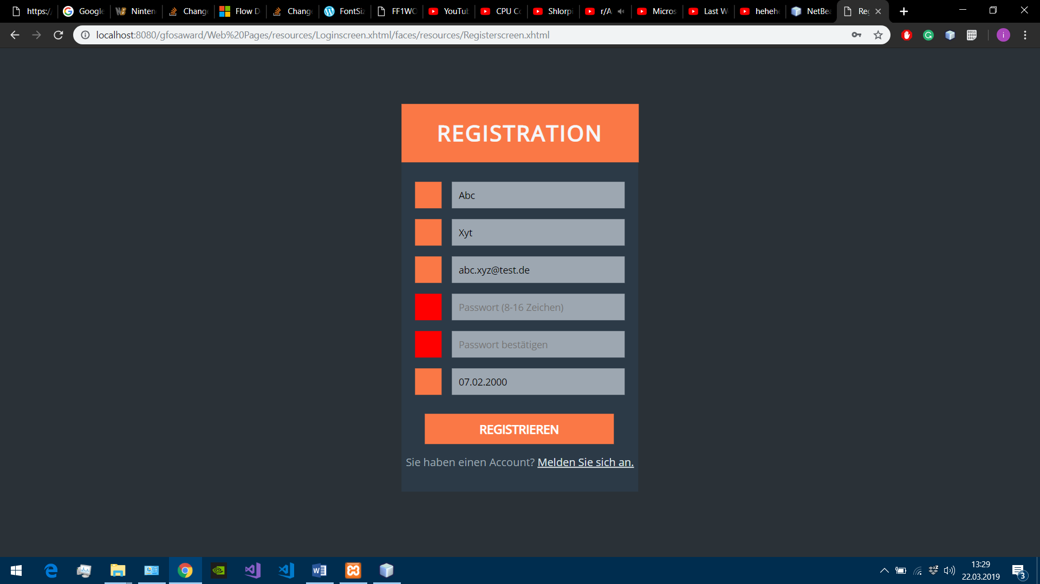
Falls es Ihnen nicht gelingt einen Account zu erstellen, könnten Ihnen hoffentlich diese Tipps weiterhelfen.
Fehler bei der Eingabe | Darstellung durch Google Chrome (Screenshot)
- Der Vorname kann nur aus Buchstaben von a bis z (plus ä, ü, ö, ß) inklusive Großbuchstaben
- Der Nachname kann nur aus Buchstaben von a bis z (plus ä, ü, ö, ß) inklusive Großbuchstaben
- Die E-Mail hat nicht das Richtige Format
- Die Verwendung einer schon benutzten E-Mail-Adresse
- Das Passwort ist kleiner als 8 Zeichen
- Das Passwort ist größer als 16 Zeichen
- Das Passwort und das bestätigte Passwort stimmen nicht überein
- Beim Geburtsdatum z.B. 1.1.1999 anstatt 01.01.1999 eingetragen
Bitte gucken Sie sich für weitere Fragen Kapitel 6.2.2 Muster für eine Erfolgreiche Eingabe an.

6.2.2 Muster für eine Erfolgreiche Eingabe
Feld Name | Muster
Vorname | a bis z (plus ä, ü, ö) inklusive Großbuchstaben
Nachname | a bis z (plus ä, ü, ö) inklusive Großbuchstaben
Email | beispiel@domain.de / beispiel@domain.com […]
Passwort | Hallo123, SuperPasswort123, testtesttest
Passwort bestätigen | Das gleiche Passwort wie im Feld „Passwort“
Geburtsdatum | 01.01.1999, 12.04.2001, 25.10.1984

6.2.3 Passwort Speicherung
Ihr Browser sollte Sie danach fragen ob Sie Ihre eingegebenen Daten Speichern wollen, damit Sie sich bei der Anmeldung ganz einfach wieder anmelden können.
Der Popup sollte in der Regel oben rechts auftauchen und sieht ungefähr so aus (Browser Abhängig):

Passwort Speicherung | Darstellung durch Google Chrome (Screenshot)
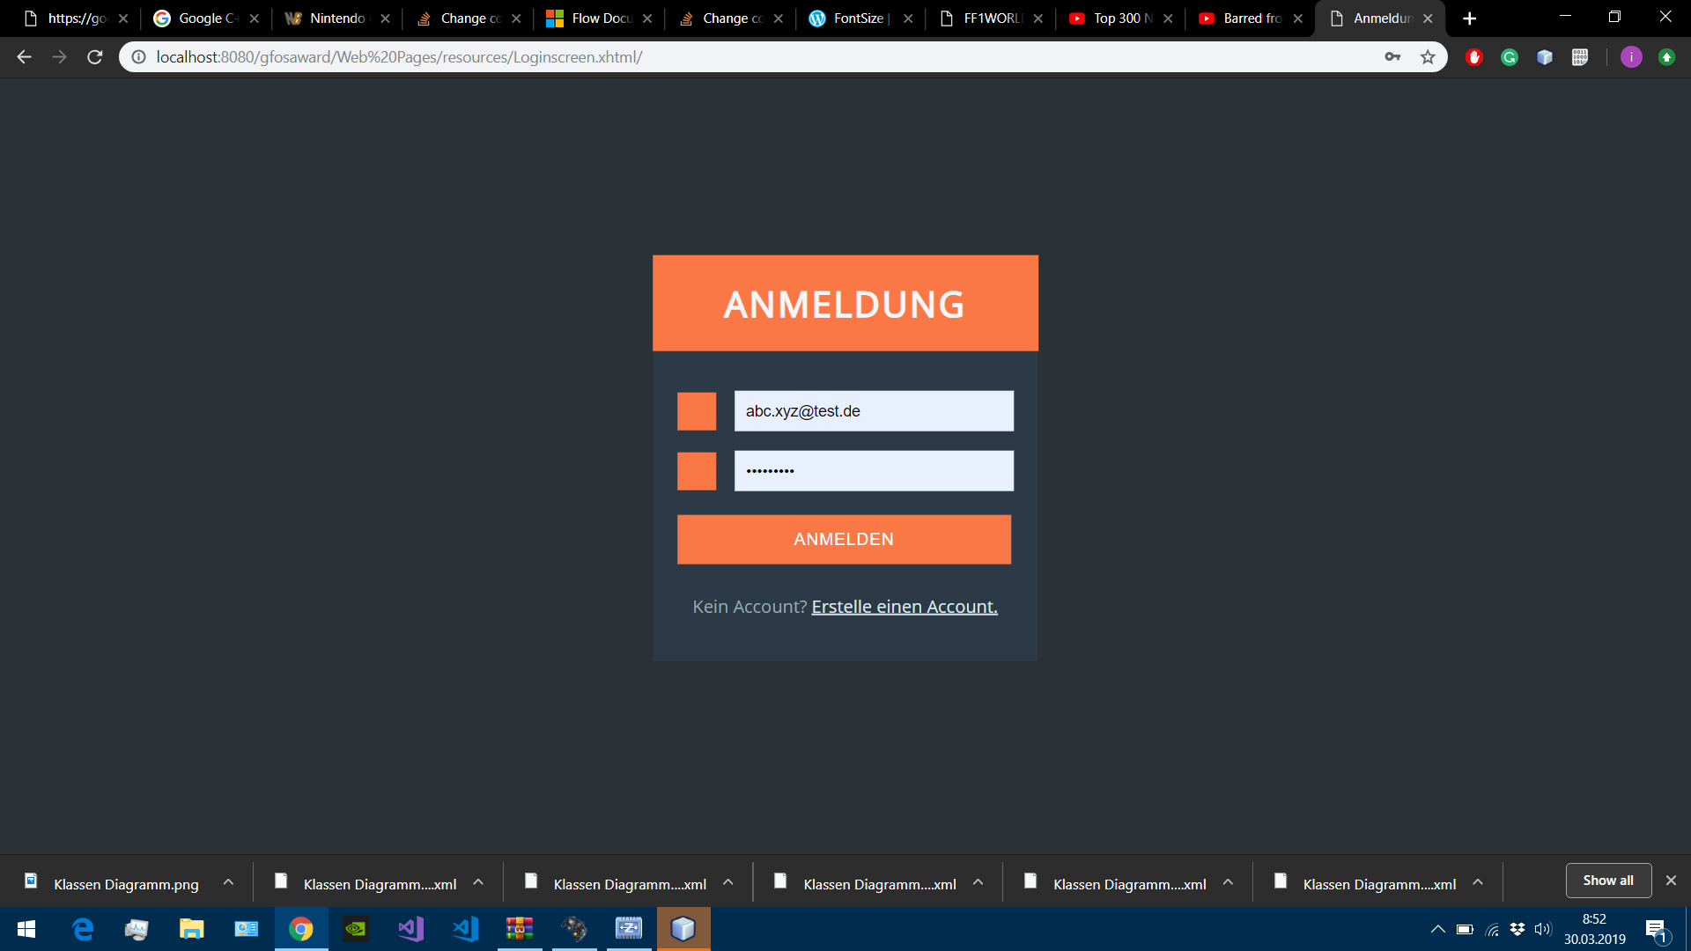
Autofill bei der Anmeldung | Darstellung durch Google Chrome (Screenshot)

6.3 Login
Der Login lässt den Benutzer, der sich bei der Registrierung eingeschrieben hat, jederzeit wieder neu einloggen. Der Login ist auch einer der geforderten Kriterien der Aufgabenstellung.
Dies ist die Login Seite:

Für eine Erfolgreiche Anmeldung müssen Sie Ihre E-Mail-Adresse und Ihr Passwort eingeben, dass Sie bei der Registrierung eingegeben haben.
Die Anmelde Seite | Darstellung durch Google Chrome (Screenshot)

6.3.1 Falsche Eingabe
Sie werden an der folgenden Anzeige erkennen, ob Sie eine falsche Eingabe getätigt haben.

Wie Sie sehen sind werden beide Felder als falsch markiert. Dies passiert als Sicherheitsmaßnahme immer, damit keiner Ihre E-Mail erraten kann. Diese Art und Weise die E-Mail zu beschützen finden Sie auch bei den meisten Webseiten.
Fehler bei der Eingabe | Darstellung durch Google Chrome (Screenshot)

6.3.2 Noch keinen Account?
Wenn Sie noch keinen Account erstellt haben, dann erstellen Sie sich bitte einen, indem Sie auf den Text: „Erstelle einen Account“, unter dem Anmelde Button klicken, wie hier angezeigt:

Account erstellen Verlinkung | Darstellung durch Google Chrome (Screenshot)

6.4 Rechte
Bevor wir die Funktionsweise des Programms erläutern, ist es wichtig noch etwas über die Rechte für die Benutzer zu erklären.
Es ist wichtig, dass jeder Benutzer über die Rechte Bescheid weiß.
Die Rechte geben an was der Benutzer darf und was nicht. Die Hierarchie ist dabei wie eine Pyramide aufgebaut. Je höher der Rang desto mehr Rechte hat der Benutzer, zusätzlich hat jeder Benutzer die Rechte, die alle unterliegenden Ränge auch haben.
Die folgende Grafik bildet den Ablauf ab.
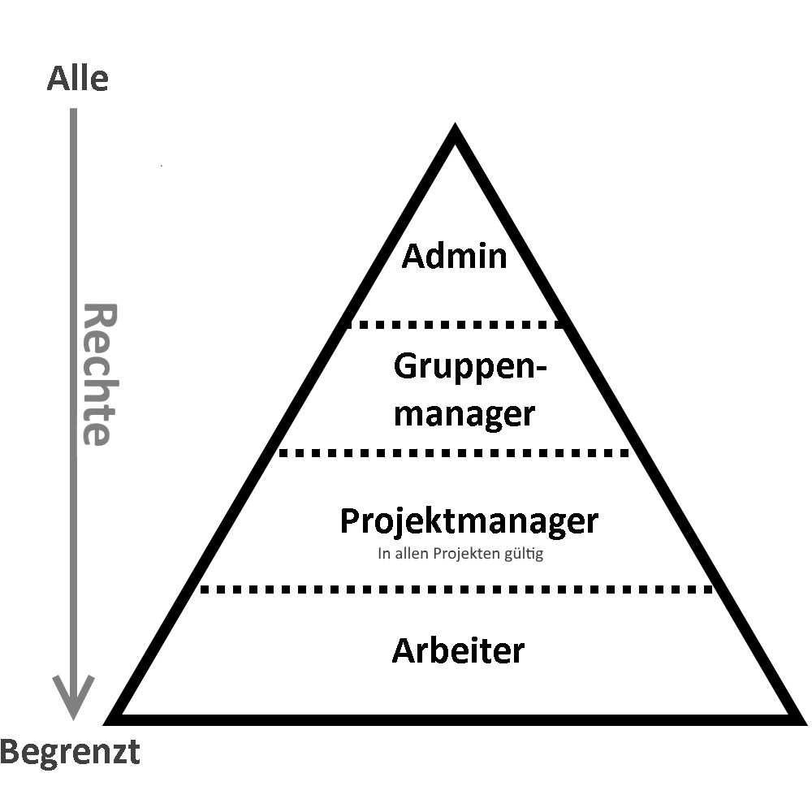
Darstellung des Rechte Prinzips
Wichtig! Wenn ein Benutzer in einer WorkGroup eine Aufgabe zugewiesen bekommen hat, obwohl er / sie nicht in dem Projekt ist, dann wird die Person automatisch dem Projekt zugewiesen.

6.3.1 Arbeiter
Ein Arbeiter kann den Status von Aufgaben (Tasks) ändern. Der Status kann „in Warteliste“, „in Bearbeitung“ oder „Fertig“ annehmen.
Bei der Erstellung eines Accounts ist jeder Benutzer Automatisch ein Arbeiter.
Wenn der Benutzer in keiner WorkGroup ist, dann darf er eine erstellen und ist automatisch ein Admin.
Siehe Kapitel 5 (Datenbank Struktur)

6.3.2 Projektmanager (In allen Projekten gültig)
Der Projektmanager hat alle Rechte, die auch der Arbeiter besitzt.
Zusätzlich darf der Projektmanager eigene Aufgaben in Projekten erstellen, bearbeiten und löschen. Diese Aufgaben darf er auch selbst Zuweisen.
Er darf Aufgaben auch als beendet festlegen.

6.3.3 Gruppenmanager
Der Gruppenmanager hat alle Rechte, die auch der Arbeiter und der Projektmanager besitzt.
Zusätzlich darf der Gruppenmanager Teams erstellen, bearbeiten und löschen. Diesen Teams kann er natürlich auch Benutzer hinzufügen und entfernen.
Der Gruppenmanager kann außerdem Projekte erstellen, bearbeiten und löschen.
Zusätzlich darf er Benutzer in die WorkGroup hinzufügen und sie entfernen.
Der Gruppenmanager darf das Projektmanager Recht vergeben.

6.3.4 Admin (Administrator)
Der Admin hat alle Rechte, die auch der Arbeiter, der Projektmanager und der Gruppenmanager besitzt.
Zusätzlich darf der Admin die SMTP Server Einstellungen ändern.
Der Admin darf alle Rechte vergeben.

6.4 Logout
Um den Anmelde- und Registrierungsvorgang abzuschließen wird hier einmal der Logout Vorgang beschrieben.
Wenn Sie diesen Knopf drücken:

dann werden Sie abgemeldet. Als Konsequenz werden Sie auf die Anmelde Seite zurückgebracht. Wenn Sie auf die vorherige Seite navigieren, dann werden Sie aus Sicherheitsgründen mit einer Fehlermeldung begrüßt, bis Sie sich wieder anmelden.
Logout Schaltfläche (Orange) | Darstellung durch Google Chrome (Screenshot)

6.5 Gruppen
Nachdem Sie sich einen Account erstellt haben müssen Sie vor der Nutzung des Programmes noch in einer Gruppe unterkommen, ansonsten funktioniert nur der Logout.

Sie können einer existierenden Gruppe beitreten oder eine neue erstellen.
Die Wahl | Darstellung durch Google Chrome (Screenshot)

6.5.1 Erstellen

Beim Erstellen müssen Sie darauf achten das der Name nur aus Buchstaben, Zahlen und Sonderzeichen besteht und dass der Name nicht schon vergeben ist. Sie sind nach dem Erstellen einer Gruppe auch der Administrator.
Erstellen einer „WorkGroup“ | Darstellung durch Google Chrome (Screenshot)
Die Meldung bei einer vorhandenen Gruppe:

Fehlschlag | Darstellung durch Google Chrome (Screenshot)

6.5.2 Beitreten
Wenn Sie einer Gruppe beitreten wollen, dann suchen Sie sich eine in dem Dropdown Menü aus:

Wenn Sie sich eine Gruppe ausgesucht haben muss der Administrator ihr beitreten annehmen. Sie werden in der Zeit auf diesen Bildschirm weitergeleitet:
„WorkGroup“ beitreten | Darstellung durch Google Chrome (Screenshot)

Von dort können Sie Ihre Anfrage zurückziehen.
Anfrage | Darstellung durch Google Chrome (Screenshot)

6.6 Dashboard
Das Dashboard zeigt Ihnen Ihren Vornamen, Ihre Platzierung, Ihr Team und Ihr Recht an. Zusätzlich bietet das Dashboard Ihnen die Navigation durch das Programm.

Die Knöpfe leuchten bei Ihrer Auswahl mit dem Mauszeiger Orange auf.
Dashboard | Darstellung durch Google Chrome (Screenshot)

6.7 Profil
Die Profil Seite ist zum Bearbeiten Ihrer Persönlichen Daten und um die Gruppe, in der Sie sich befinden zu verlassen.
Der Vorgang ist in 3 Teile aufgeteilt:
- Nutzerdaten ändern
- Passwort ändern
- WorkGroup verlassen
Das ändern Der Benutzer Daten und des Passworts muss mit den in der Tabelle im Kapitel 6.2.1 vorgegebenen Regeln Konform sein.
Das Verlassen der „WorkGroup“ erfolgt nachdem Sie der
anzeigten Antwort zustimmen.
Folgende Darstellung zeigt die Navigation:






Darstellung der Profil Navigation | Darstellung durch Google Chrome (Screenshot)

6.8 Gruppenmanagement
Das Gruppenmanagement finden Sie über den Reiter „Gruppen“. Administratoren haben eine andere Seite als der Rest der Benutzer. Deshalb bitten wir alle Admins in das Kapitel 6.8.2 (und Gruppenleiter für das Team erstellen) und alle übrigen in Kapitel 6.8.1.

6.8.1 Arbeiter Sicht
In der Gruppen Ansicht können Sie sich die Benutzer Struktur angucken. Sie können die Schaltflächen anzeigen lassen und sie ein- und ausklappen.

Sie können sich über die Anzeigen Schaltfläche Teams und Ränge der Personen angucken:

Informationen | Darstellung durch Google Chrome (Screenshot)
Arbeitersicht | Darstellung durch Google Chrome (Screenshot)
Wichtig! Wenn die Rechte Vergabe ist ein Textfeld leeren Sie es bevor die das Recht ändern, um alle Rechte angezeigt zu bekommen.

6.8.2 Admin Sicht
Sie als Administrator können sich Benutzer ansehen, Benutzer in die Gruppe aufnehmen, Benutzer Entfernen, Teams erstellen und Sie an Benutzer verteilen und die SMTP Einstellungen ändern.

Sie können über die Anzeigen Schaltfläche Änderungen am Team vornehmen, den Rang ändern, diese Änderungen auch übernehmen und den Benutzer entfernen, wie Sie in der nächsten Abbildung sehen:
Administrator Sicht | Darstellung durch Google Chrome (Screenshot)

Das Erstellen eines Teams erfolgt durch die Eingabe eines in der Gruppe einzigartigen Namens. Sie sollten am besten nur sinnvolle Namen verwenden.
Informationen inklusive Admin Tools | Darstellung durch Google Chrome (Screenshot)

Für die Änderung der Gruppeninternen SMTP Einstellungen, kann der Admin diese über „SMTP“ ändern.
Team erstellen | Darstellung durch Google Chrome (Screenshot)

Sie könne Anfragen der Gruppe beizutreten über die Mitgliedsanfragen über die Anzeigen Schaltfläche verwalten.
SMTP Einstellungen | Darstellung durch Google Chrome (Screenshot)

Anfragen | Darstellung durch Google Chrome (Screenshot)

Die Wahl | Darstellung durch Google Chrome (Screenshot)

6.9 Projekte
Auch hier finden Sie andere Seiten auf, wenn Sie unterschiedliche Rechte haben. Wir bitten alle Arbeiter in Kapitel 6.9.1 und alle über dem Arbeiter Recht in Kapitel 6.9.2.

6.9.1 Arbeiter
Der einzige Nutzen, den diese Seite für Sie hat ist sich die Aufgaben Verteilung auf die Projekte anzusehen und sich weitere Informationen dazu zugewinnen wie die Beschreibung und den Abgabe Termin.

Arbeiter Sicht | Darstellung durch Google Chrome (Screenshot)

6.9.2 Projektmanager, Gruppenmanager und Admins
Sie haben diese Seite zum Benutzen:

Sie können Projekte und Aufgaben erstellen, bearbeiten und löschen und Sie als beendet festlegen.
Admin Sicht | Darstellung durch Google Chrome (Screenshot)



Jedes Feld, dass mit einem Datum zusammenhängt wird von Ihnen über einer Datumsauswahl ausgewählt:
Aufgabe erstellen | Darstellung durch Google Chrome (Screenshot)
Projekt erstellen | Darstellung durch Google Chrome (Screenshot)
Informationen | Darstellung durch Google Chrome (Screenshot)

Datumswahl | Darstellung durch Google Chrome (Screenshot)

6.10 Aufgaben
Die Aufgaben Seite ist ein Kalender, in dem die Projekt Daten mit einem Balken symbolisiert werden.

Mit Hilfe der Pfeile wechseln Sie den Monat und die Schaltfläche „Aktuelles Datum“ bringt Sie zum aktuellen Monat zurück.
Aufgaben Kalender | Darstellung durch Google Chrome (Screenshot)

Navigation | Darstellung durch Google Chrome (Screenshot)

6.11 Rangliste
Wenn Sie Aufgaben erledigen, dann bekommen Sie Punkte dafür. Die Punkte werden von dem Aufgaben Ersteller festgelegt.

Die Rangliste dient als Belohnungssystem für Ihre Arbeit.
Rangliste | Darstellung durch Google Chrome (Screenshot)

7 Installation

So wird TaskSplitter installiert:
- Docker starten. Dies wird höchst wahrscheinlich durch die Docker-Toolbox passieren deshalb einfach Windowstaste drücken und „start.sh“ schreiben, danach Enter drücken zum Ausführen.
- Die mitgelieferte ZIP-Datei an beliebiger Stelle entpacken.
- Ordner öffnen. Dann in Docker -> Projekt -> gfosaward.
- Oben links auf Datei klicken danach auf WindowsPowershell öffnen und diese, wenn möglich, als Administrator öffnen.
- In der Powershell den Befehl docker-compose up --build eingeben.
- Nun werden automatisch alle Vorkehrungen getroffen damit das Programm läuft. Wir bitten um gedult falls Docker noch Images herunterladen muss, diese werden dringend für die Nutzung des Programms gebraucht.
- Sobald die folgenden Zeilen in der PowerShell stehen ist das Programm fast bereit zur Nutzung:
- Damit Sie nun auch auf die Seite gelangen bitten wir Sie einmal das „start.sh“ Fenster zu öffnen. In diesem können sie eine IP-Addresse sehen, mit der sie auf alle Webseiten die über diese Dockerinstallation laufen kommen. 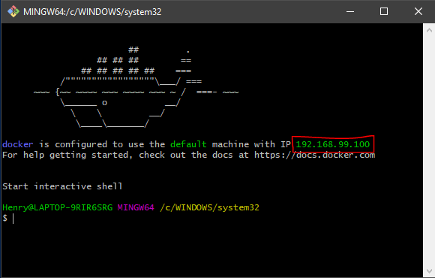
- Damit Sie auf unsere Webseite kommen öffnen Sie bitte Google Chrome und geben Ihre IP aus dem „start.sh“-Fenster + :8080/gfosaward-1.0 ein.
- Um auf die Webseite für das FakeSmtp zukommen brauchen sie wieder Ihre IP aus dem „start.sh“-Fenster + :5080, dort werden Sie sich anmelden müssen, Benutzername und Passwort sind „admin“.
Hinweis:
Sollte während der Installation etwas schief gehen können sie mit Ctrl + C den aktuellen Prozess in der PowerShell beenden und mit docker-compose rm -v die erstellten Images und Container löschen um sie danach erneut zu erstellen.

8 Anhang
Im Anhang stellen wir ein kurzes Fazit und Listen einige unserer wichtigsten Quellen auf.

8.1 Fazit

8.2 Quellen
Einige der wichtigsten Quellen:
GFOS mbh
- https://www.gfos.com/
GFOS Innovationsaward 2019
- https://www.gfos.com/ueber-uns/akademie/innovationsaward.html
Docker
- https://www.docker.com/
Java EE
- https://www.oracle.com/technetwork/java/javaee/downloads/index.html
NetBeans
- https://netbeans.org/downloads/8.2/
Google Chrome
- https://www.google.com/intl/de_ALL/chrome/
Microsoft Office 365
- https://www.office.com/?omkt=de-de
Dropbox
- https://www.dropbox.com/de/
W3Schools
- https://www.w3schools.com/

